


INSTITUTO TECNOLÓGICO DE DURANGO
REPORTE DEL PROYECTO:
“PROTOTIPO FUNCIONAL DE PLATAFORMA DE TELEMEDICINA”

Caso para Titulación
Opción VI Examen Global por Áreas de Conocimiento
Alumno: Masiel Elihú Rivas Ortega
Número de control: 08040294
Carrera: Ingeniería en Sistemas Computacionales
Área de Especialidad: Consultoría en Desarrollo de Aplicaciones Web

Asesores Evaluadores:
Araceli Domínguez Flores
Dora Luz González Bañales
Carlos Valenzuela Martínez

Victoria de Durango, Durango, diciembre de 2025.

CONTENIDO
1. RESUMEN EJECUTIVO 10
2. INTRODUCCIÓN 11
2.1 Planteamiento del problema 11
2.2 Objetivos 11
2.2.1 Objetivo general 11
2.2.2 Objetivos específicos: 11
2.2.3 Alcance del prototipo funcional 12
3. MARCO DE REFERENCIA 13
3.1 Definición de telemedicina 13
3.2 Consideraciones legales y normas aplicables a la telemedicina en México 14
3.3 Consideraciones y aspectos éticos 15
4. METODOLOGÍA DE DESARROLLO 17
4.1 Enfoque: SCRUM 17
4.2 Justificación de adaptación para proyecto individual 17
4.3 Roles asignados 18
4.3.1 Product Owner 18
4.3.2 Scrum Master 19
4.3.3 Development Team 19
4.4 Artefactos utilizados 19
4.5 Ciclo de trabajo 19
4.6 Herramientas utilizadas 20
CAPÍTULO 5. ANÁLISIS Y DISEÑO 20
5.1 Requerimientos del sistema 20
5.1.1 Requerimientos funcionales 21
5.1.2 Requerimientos funcionales adicionales 21
5.1.3 Requerimientos no funcionales 22
5.2 Historias de Usuario 22
5.2.1 Historias de Usuario Oficiales 22
5.2.2 Historias de Usuario Complementarias 24
5.2.3 Justificación de Historias de Usuario 26
5.3 Diagramas del Sistema 26
5.3.1 Diagrama de contexto 26
5.3.2 Diagrama de casos de uso 27
5.3.3 Diagrama de flujo del proceso general 28
5.4. Modelo de Datos 29
5.4.1 Entidades principales 29
5.4.2 Relaciones Principales 30
5.4.3 Diagrama Entidad-Relación 31
5.5 Diseño de interfaces 32
5.5.1 Inicio de Sesión y Registro 33
5.5.2 Dashboard del Paciente 35
5.5.3 Selección de Especialidad 36
5.5.4 Selección de Médico 37
5.5.5 Disponibilidad del Médico 37
5.5.6 Confirmación de Cita + Consentimiento 38
5.5.7 Pago de Consulta (Sandbox) 39
5.5.8 Cita Confirmada + Comprobante 40
5.5.9 Sala de Videollamada (Chat/Video) 41
5.5.10 Dashboard del Médico 42
5.5.11 Agenda del Médico 44
5.5.12 Mis Pacientes 45
5.5.13 Historia Clínica del Paciente 46
5.5.14 Modal: Agregar Nota de Evolución 47
5.5.15 Modal: Agregar Alergia 48
5.5.16 Modal: Agregar Medicamento 49
5.5.17 Modal: Agregar Antecedente 50
5.5.18 Modal: Adjuntos 51
5.5.19 Recetas del Paciente 52
5.5.20 Mi Perfil 53
5.5.21 Editar Perfil 54
6. IMPLEMENTACIÓN 56
6.1 Tecnologías y herramientas utilizadas 56
6.2 Arquitectura del Sistema 57
6.2.1 Capa de Presentación (Frontend en WordPress) 57
6.2.2 Capa de Lógica de Negocio (API en PHP) 57
6.2.3 Capa de Acceso a Datos 57
6.2.4 Capa de Datos (MySQL en hosting) 58
6.2.5 Comunicación entre capas 58
6.2.6 Uso de JavaScript en la capa de presentación 58
6.3 Implementación de la base de datos en el servidor 59
6.4 Conjunto de datos de demostración 60
6.5 Conexión a la Base de Datos 60
6.6 Prueba inicial de conexión 61
6.7 Implementación del registro de pacientes (HU-01) 61
6.8 Implementación del inicio de sesión y gestión de roles 63
6.8.1 Página de inicio de sesión 63
6.8.2 Endpoint de autenticación (/api/login.php) 64
6.8.3 Redirección por rol 64
6.8.4 Protección de páginas privadas 65
6.8.5 Cierre de sesión 65
6.8.6 Pruebas funcionales realizadas 65
6.9 Implementación de la Agenda Médica (HU-02) 66
6.9.1 Página Agenda Médica 66
6.9.2 Endpoint para registrar disponibilidad 67
6.9.3 Registro en bitácora de auditoría 67
6.9.4 Endpoint para mostrar la disponibilidad en la agenda 68
6.9.5 Pruebas funcionales realizadas 68
6.10 Validación del comportamiento del backend (1° etapa) 69
6.10.1 Ajustes adicionales 69
6.11 Implementación de la reserva de cita, consentimiento informado y pago simulado (HU-03 y HU-04) 70
6.11.1 Selección de especialidad y consulta de médicos 70
6.11.2 Consulta de disponibilidad del médico 71
6.11.3 Registro del consentimiento informado (HU-04) 73
6.11.4 Creación de la cita (HU-03, primera fase) 73
6.11.5 Pago simulado y actualización del estado de la cita 74
6.11.6 Pantalla de cita confirmada y comprobante 75
6.12 Implementación del Acceso a la Sala de Consulta (HU-05) 76
6.12.1 Integración con la interfaz 76
Pruebas funcionales realizadas 77
6.13 Implementación de la Sala de Consulta (Chat y Video Simulado) 77
6.13.1 Flujo de acceso a la sala de consulta 78
6.13.2 Estructura visual y funcional de la sala 78
6.13.3 Controles simulados de interacción 79
6.13.4 Manejo de errores y bloqueo de la sala 79
6.13.5 Pruebas funcionales realizadas 80
6.14 Implementación de la Historia Clínica (Consulta y Registro) 80
6.14.1 Consulta de la historia clínica del paciente 81
6.14.2 Carga de la historia clínica en la interfaz 82
6.14.3 Registro incremental de información clínica 82
6.14.4 Integración mediante modales en la interfaz 83
6.14.5 Consideraciones de seguridad y confidencialidad 83
6.14.6 Pruebas funcionales realizadas 83
6.15 Implementación de Adjuntos Clínicos y Recetas Médicas 84
6.15.1 Consulta de adjuntos clínicos 84
6.15.2 Integración con la interfaz (modal de adjuntos) 85
6.15.3 Gestión de recetas médicas como adjuntos 85
6.15.4 Carga de recetas desde la interfaz 86
6.15.5 Trazabilidad y registro de acciones 87
6.15.6 Pruebas funcionales realizadas 87
6.16 Implementación del Perfil de Usuario 87
6.16.1 Consulta de información del perfil 88
6.16.2 Visualización del perfil en la interfaz 88
6.16.3 Actualización de información del perfil 89
6.16.4 Envío de cambios desde la interfaz 89
6.16.5 Consideraciones de seguridad 90
6.16.6 Pruebas funcionales realizadas 90
6.17 Implementación de Auditoría del Sistema 91
6.17.1 Objetivo de la auditoría 91
6.17.2 Diseño de la bitácora de auditoría 92
6.17.3 Implementación en el backend 92
6.17.4 Acceso a la información de auditoría 93
6.18 Implementación del Consentimiento Informado 93
6.18.1 Implementación funcional 94
6.18.2 Relación con el marco legal y ético 94
6.18.3 Alcance dentro del prototipo 94
6.19 Implementación del Aviso de Privacidad 95
6.19.1 Disponibilidad del Aviso de Privacidad 95
6.19.2 Integración con el flujo del sistema 95
6.19.3 Importancia dentro del prototipo 95
6.20 Implementación de Recordatorios de Citas (Simulación) 96
6.20.1 Recordatorios para el Paciente 96
6.20.2 Recordatorios para el Médico 97
6.20.3 Consideraciones de Implementación 98
6.21 Implementación de estilos CSS y estandarización visual 98
7. RESULTADOS 100
7.1 Flujo de atención del paciente 100
7.1.1 Inicio de sesión del paciente 100
7.1.2 Registro de paciente 101
7.1.3 Selección de especialidad y médico 101
7.1.4 Confirmación de cita y consentimiento informado 102
7.1.5 Pago simulado de la consulta 103
7.1.6 Cita confirmada y panel del paciente 104
7.2 Flujo de atención médica 105
7.2.1 Panel principal del médico 105
7.2.2 Agenda Médica 105
7.2.3 Acceso a la consulta médica 106
7.3 Historia clínica y gestión de información médica 107
7.3.1 Historia clínica del paciente 107
7.3.2 Adjuntar archivos clínicos 107
7.3.3 Adjuntar receta médica 108
7.4 Comunicación sincrónica 109
7.5 Gestión de perfil 109
7.6 Video de demostración del prototipo 110
7.7 Conclusiones y proyección del prototipo 110
8. DESCRIPCIÓN DE LOS CONOCIMIENTOS UTILIZADOS PARA EL DESARROLLO DEL PROTOTIPO 111
8.1 Fundamentos de desarrollo de sistemas 111
8.2 Programación web y tópicos selectos de programación web 111
8.3 Desarrollo de proyectos de software 112
8.4 Planificación y modelado 112
8.5 Negocios por Internet 112
8.6 Consultoría 113
8.7 Negocios inteligentes 113
8.8 Tópicos avanzados de bases de datos 113
8.9 Cumplimiento legal y ético 114
9. REFERENCIAS 114

1. RESUMEN EJECUTIVO
El presente proyecto tiene como objetivo el diseño y desarrollo de un prototipo funcional de una plataforma de telemedicina orientada a pacientes en México, que facilite la atención médica a distancia a través de una página web.
El prototipo permitirá las siguientes funciones principales:
- Registro y autenticación de pacientes y médicos.
- Gestión de solicitud de cita para médico especialista.
- Chat en vivo.
- Videollamada.
- Consulta de historia clínica.
- Consentimiento informado por parte del paciente Formulario para pago de la consulta.
- Envío de recordatorio de cita al paciente.

Para la demostración del prototipo se habilitarán tres especialidades médicas: Medicina General, Psicología y Cardiología, las cuales permitirán validar la funcionalidad del sistema en diferentes contextos de atención.

2. INTRODUCCIÓN

2.1 Planteamiento del problema
En México, aún hay muchos retos que impiden a algunos miembros de la población el recibir atención médica oportuna y de calidad, constituyendo esto un serio problema para la salud de nuestra población. Entre estos retos, están las largas distancias, el costo de transporte, comunidades sin especialistas. El problema se hace más evidente cuando los pacientes necesitan consultas frecuentes y tienen que prescindir de ellas por la poca facilidad.
La telemedicina surge como una alternativa para acceder a los servicios de salud. Gracias a las herramientas digitales, hoy es posible que un paciente pueda solicitar consultas y obtener seguimiento de su historia clínica, sin tener que desplazarse a un consultorio físico, o al menos, desplazándose solamente a donde exista acceso a internet.
2.2 Objetivos
Para dar respuesta al problema planteado y orientar el desarrollo del prototipo funcional, se establecen los objetivos que guían este proyecto. Estos objetivos permiten definir de manera clara qué se pretende alcanzar, así como las funciones esenciales que deberá cumplir la plataforma de telemedicina durante su operación y demostración.
2.2.1 Objetivo general
Diseñar y desarrollar un prototipo funcional de plataforma de telemedicina orientada a pacientes en México, que combine la comunicación entre el médico y paciente, la gestión de citas y el manejo de información, dentro de un entorno digital que sea seguro y fácil de utilizar.

2.2.2 Objetivos específicos:
- Registro y autenticación por correo electrónico para Paciente y Médico (roles).
- Perfil de usuario con datos mínimos (paciente: nombre, CURP, número de teléfono y e-mail
- de contacto; médico: cédula, especialidad).
- Agenda de citas por médico/especialidad.
- Formulario de pago y emisión de comprobante.
- Consentimiento informado: aceptación previa a la consulta
- Historia clínica mínima, ejemplo: antecedentes, alergias, medicamentos, signos/nota de
- evolución y archivos adjuntos limitados.
- Opciones para comunicación sincrónica: chat en vivo y videollamada durante la cita
- Recordatorios: email/SMS antes de la consulta
- Panel del médico: agenda, acceso a historia clínica y notas: consulta y captura de diagnóstico
- y prescripción de receta del paciente.

2.2.3 Alcance del prototipo funcional
El alcance incluye las funciones básicas de una plataforma web de telemedicina para pacientes mexicanos.
El sistema permitirá el registro y autenticación de usuarios (pacientes y médicos), la gestión de citas médicas, y la comunicación en tiempo real simulada, mediante chat y videollamada demostrativa entre médico y paciente. También incluirá la consulta de historia clínica, la validación del consentimiento informado, y la integración con servicios externos como la pasarela de pagos, el servidor de base de datos y el servicio de recordatorios automáticos.

No se busca desarrollar un producto final de telemedicina, sino una versión demostrativa, que sirva como base para futuras mejoras e implementaciones.

3. MARCO DE REFERENCIA
Para poder desarrollar correctamente el prototipo de telemedicina, es necesario conocer primero las bases teóricas y legales que lo sustentan. En este marco de referencia se explica qué es la telemedicina, cómo se aplica en México y qué normas deben cumplirse para proteger la información de los pacientes y asegurar que el servicio sea confiable y ético.

3.1 Definición de telemedicina
La telemedicina usa la tecnología para brindar atención médica sin que el paciente y el médico estén en el mismo lugar.
Según la Organización Mundial de la Salud (OMS, 2010):
“La telemedicina es la prestación de servicios de atención sanitaria, en los casos en que la distancia es un factor determinante, por profesionales de la salud que utilizan tecnologías de la información y la comunicación para el intercambio de información válida para el diagnóstico, tratamiento y prevención de enfermedades y lesiones, la investigación y la evaluación, y para la formación continua de los profesionales de la salud, todo ello en interés de mejorar la salud de las personas y de sus comunidades.” (p. 9)
Por su parte, la Secretaría de Salud de México (2023) la define como:
“La prestación de servicios de atención médica en la cual el profesional de la salud y el paciente se encuentran en diferentes ubicaciones geográficas y utilizan herramientas tecnológicas para la comunicación y transmisión de datos clínicos.” (párr. 1)
Ambas definiciones muestran que la telemedicina no solo se trata de una consulta por video, sino de un conjunto de servicios que facilitan el acceso a la atención médica mediante herramientas digitales, lo que representa un gran beneficio para la salud.
Después de la pandemia, su uso en México aumentó considerablemente, lo que evidenció tanto sus ventajas como la necesidad de un marco legal más claro (CENETEC, 2024; Revista Abogacía, 2025).

3.2 Consideraciones legales y normas aplicables a la telemedicina en México
En México no existe todavía una ley específica sobre telemedicina; es decir, ninguna ley federal regula de manera exclusiva todos los aspectos que esta abarca.
No obstante, sí hay normas generales y leyes que se pueden aplicar como principios a seguir en este tema, ya que regulan el manejo de la información médica y la protección de los pacientes.
A continuación, se mencionan algunos ejemplos importantes a tomar en cuenta durante este proyecto:
a) NOM-168-SSA1-1998
La Norma Oficial Mexicana NOM-168-SSA1-1998, del expediente clínico, señala que “el paciente debe ser tratado con confidencialidad y no se divulgará información sin su autorización expresa, incluso aquella derivada de un estudio de investigación al cual haya accedido voluntariamente” (Secretaría de Salud, 1998, p. 6).
b) NOM-004-SSA3-2012
Esta norma actualiza la anterior y establece que “los datos proporcionados al personal de salud por el paciente o por terceros son motivo de confidencialidad, en términos del secreto médico profesional” (Secretaría de Salud, 2012, p. 4).
c) Ley Federal de Protección de Datos Personales en Posesión de los Particulares (LFPDPPP)
La LFPDPPP complementa las normas sanitarias al establecer las obligaciones sobre el manejo de datos personales dentro de los sistemas digitales, incluidos los de telemedicina.
Según el Instituto Nacional de Transparencia, Acceso a la Información y Protección de Datos Personales (INAI, 2020), “los datos personales sensibles son aquellos que se refieren a la esfera más íntima de su titular, cuya utilización indebida puede dar origen a discriminación o conlleva un riesgo grave para éste” (p. 3).
En esta categoría se incluyen los datos médicos, por lo que su tratamiento requiere el consentimiento expreso y por escrito del paciente, tal como lo establece el artículo 9 de la misma ley.
El artículo 9 de la LFPDPPP señala que:
“El tratamiento de datos personales sensibles requiere el consentimiento expreso y por escrito del titular, a través de su firma autógrafa, firma electrónica o cualquier mecanismo de autenticación que al efecto se establezca.” (INAI, 2020, p. 8)
Esto significa que una plataforma de telemedicina debe solicitar autorización explícita antes de procesar información clínica, lo cual puede lograrse mediante un aviso de privacidad que el paciente acepte antes de usar el sistema.
Además, el artículo 15 de la ley dispone que el responsable del tratamiento de los datos debe poner a disposición del usuario un aviso de privacidad “previo al tratamiento de sus datos personales, de forma física, electrónica o en cualquier otro formato que permita su consulta de manera fácil y gratuita” (INAI, 2020, p. 10).
Estas medidas garantizan que el paciente conozca con claridad qué información se recaba, con qué finalidad y durante cuánto tiempo se conservará, cumpliendo con los principios de transparencia y seguridad establecidos por la ley.
Aplicar estos lineamientos dentro de una plataforma de telemedicina no solo asegura el cumplimiento legal, sino que también fortalece la confianza del usuario en los servicios digitales de salud.

3.3 Consideraciones y aspectos éticos
La práctica de la telemedicina no solo requiere bases legales, sino también el cumplimiento de principios éticos que garanticen la calidad y la seguridad del servicio.
La Organización Panamericana de la Salud (OPS, 2024) señala que la ética en la salud digital se basa en el respeto a la autonomía del paciente, la justicia en el acceso, la confidencialidad de los datos y la responsabilidad del personal de salud. Esto implica que, aun cuando la atención sea a distancia, el compromiso ético del médico con el bienestar del paciente debe mantenerse intacto.
Además, la OPS (2024) explica que “la confianza del paciente en las herramientas digitales depende de que se apliquen los mismos estándares éticos que en la atención presencial” (p. 12). Por ello, los profesionales de la salud deben garantizar que la información del paciente sea manejada con respeto, discreción y total transparencia.
El Centro Nacional de Excelencia Tecnológica en Salud (CENETEC, 2024) recomienda que los proyectos de telesalud incluyan medidas para asegurar la privacidad y promover la equidad, evitando que la falta de acceso a internet o a dispositivos tecnológicos se convierta en una barrera para recibir atención médica.
De igual forma, Saluddigital.io (2024) advierte que en México uno de los retos más importantes es la capacitación ética y técnica del personal médico. Esto es esencial para que el uso de las plataformas digitales no sustituya la empatía, y la sensibilidad humana que caracterizan a una consulta médica de calidad.
Las consideraciones éticas muestran que la tecnología no debe reemplazar el trato humano, sino fortalecerlo.
La confianza, la empatía y el respeto por la privacidad del paciente son elementos fundamentales para que la telemedicina sea no solo funcional, sino también humana.
Un prototipo de telemedicina que combine seguridad técnica, cumplimiento legal y sensibilidad ética contribuirá de manera real al bienestar de los pacientes y al desarrollo responsable de la salud digital en México.

4. METODOLOGÍA DE DESARROLLO
Para el desarrollo del prototipo se utiliza la metodología ágil Scrum, debido a su enfoque iterativo e incremental, que permite construir software funcional de manera progresiva y adaptarlo conforme se obtiene retroalimentación.
La Guía Scrum (Schwaber & Sutherland, 2020) describe el marco como:
“Scrum es un marco ligero que ayuda a las personas, equipos y organizaciones a generar valor mediante soluciones adaptativas para problemas complejos” (párr. 1).
Este enfoque permite planificar entregas funcionales en ciclos semanales, facilitando el control del progreso, la inspección continua y la mejora del producto.
En el desarrollo del prototipo de telemedicina, donde la interacción con usuarios y la validación continua de funciones como agenda médica y videollamadas son esenciales, Scrum permite obtener versiones funcionales tempranas y ajustar rápidamente los componentes según la retroalimentación obtenida.

4.1 Enfoque: SCRUM
Scrum promueve la planificación continua y la entrega frecuente de incrementos funcionales. Según la guía:
“Scrum emplea un enfoque iterativo e incremental para optimizar la previsibilidad y el control del riesgo” (Schwaber & Sutherland, 2020, párr. 8).
Su enfoque flexible facilita el abordaje de requerimientos que pueden evolucionar y permite mantener una comunicación clara y ciclos cortos de mejora.
Dado que el prototipo consiste en una plataforma funcional de telemedicina que requiere iteraciones sobre componentes como agenda médica, historia clínica, videollamada y chat, Scrum proporciona un enfoque adecuado para controlar y fortalecer el avance progresivo del proyecto.

4.2 Justificación de adaptación para proyecto individual
Aunque Scrum está diseñado para equipos, su aplicación puede adaptarse al contexto académico individual, manteniendo principios y artefactos esenciales. Como señalan Pressman y Maxim:
“Las metodologías de ingeniería de software pueden adaptarse a proyectos individuales conservando sus principios fundamentales para fines educativos” (Pressman & Maxim, 2019, p. 48).
Por ello, en este proyecto se utiliza una versión ajustada de Scrum donde el desarrollador asume los roles principales, enfocándose en:
- Planificación estructurada.
- Documentación de avances iterativos.
- Revisión después de cada sprint.
- Retrospectivas breves orientadas a mejora continua.
Se conserva, además, la estructura iterativa, los artefactos y la revisión constante de avances, asegurando que cada sprint generara un incremento verificable del producto.

4.3 Roles asignados
Scrum define tres roles principales: Product Owner, Scrum Master y Development Team.
Aunque este proyecto es realizado de forma individual, se mantiene la esencia de cada rol para conservar la estructura y la organización que propone la metodología.
A continuación, se enlistan:
ROL | RESPONSABLE
Product Owner | Alumno
Scrum Master | Alumno
Development Team | Alumno

4.3.1 Product Owner
En este rol el alumno asume la responsabilidad de definir la visión general del prototipo de telemedicina, priorizar las funciones más importantes y mantener claro el objetivo del producto.
El alumno se encarga de elaborar el Product Backlog y decidir qué historias de usuario se desarrollan primero, tomando en cuenta el valor que aportan al sistema y la secuencia lógica del desarrollo.

4.3.2 Scrum Master
Como Scrum Master, el alumno organiza el trabajo y asegura que cada sprint se complete según lo planeado. Esto implica revisar avances, anotar obstáculos técnicos y buscar soluciones rápidas para no frenar el progreso. También realiza pequeñas retrospectivas al final de cada semana, con el fin de analizar qué podía mejorar en el siguiente ciclo.

4.3.3 Development Team
En este rol, el alumno lleva a cabo las tareas técnicas del proyecto: analiza los requerimientos, diseña la base de datos, programa las funciones y realiza las pruebas de cada módulo.
Cada entrega semanal se documenta y controla mediante GitHub, mientras que las tareas se organizan en un tablero digital en la aplicación Trello, lo que permite mantener una visión clara y ordenada del avance general del desarrollo.

4.4 Artefactos utilizados
- Product Backlog: Contiene las historias de usuario y requerimientos priorizados del sistema de telemedicina.
- Sprint Backlog: Define las tareas seleccionadas para cada iteración semanal.
- Incremento: Representa la funcionalidad operativa generada al final de cada sprint, lista para revisión y documentación.

4.5 Ciclo de trabajo
El proyecto se organizó en tres sprints:
- Sprint 1: análisis, levantamiento de requerimientos, historias de usuario, modelo de datos y diseño de las interfaces.
- Sprint 2: implementación de la base funcional (registro de usuarios, login, disponibilidad médica y conexión con la base de datos).
- Sprint 3: desarrollo de funciones avanzadas como reserva de citas, consentimiento informado, historia clínica, chat simulado y generación de evidencias finales.
Durante el desarrollo fue necesario realizar una replanificación, dividiendo el Sprint 2 original en dos iteraciones más pequeñas, con el fin de ajustarse a la carga real de trabajo y a la fecha límite establecida en el caso. Este ajuste permitió mantener entregas continuas y asegurar que cada incremento del producto fuera funcional y demostrable.

4.6 Herramientas utilizadas
- Visual Studio Code: editor de código utilizado para programar y estructurar los componentes del sistema.
- WordPress: plataforma empleada para diseñar y desarrollar la interfaz web del prototipo, permitiendo integrar las funciones principales de telemedicina de forma visual y accesible.
- Git y GitHub: herramientas para el control de versiones, registro de commits y almacenamiento del proyecto en un repositorio remoto.
- Trello: tablero Kanban digital utilizado para planificar y dar seguimiento a las tareas de cada sprint.
- CorelDRAW: software empleado para elaborar diagramas UML, de flujo y elementos gráficos del sistema.
- Photoshop: software empleado para elaborar wireframes del sistema.
- MysQl Workbench DER
- MySQL
- Microsoft Word: procesador de texto utilizado para la redacción del reporte técnico y la documentación de cada fase del proyecto.

CAPÍTULO 5. ANÁLISIS Y DISEÑO

5.1 Requerimientos del sistema
El presente apartado describe los requerimientos que guían el desarrollo del sistema de telemedicina.
Estos requerimientos fueron identificados a partir de las necesidades planteadas en el caso de titulación, las entrevistas con los interesados y el análisis del proceso de atención médica remota.

5.1.1 Requerimientos funcionales
Los requerimientos funcionales representan las funcionalidades principales que el sistema debe cumplir. A continuación, se enlistan los requerimientos que se encuentran directamente relacionados con las Historias de Usuario (HU):
- Registro y autenticación por correo electrónico para paciente y médico (roles).
- Perfil de usuario con datos mínimos:
  - Paciente: nombre, CURP, número de teléfono y correo electrónico de contacto.
  - Médico: cédula profesional y especialidad.
  - Agenda de citas por médico y especialidad.
- Formulario de pago y emisión de comprobante.
- Consentimiento informado: aceptación previa a la consulta.
- Historia clínica mínima, con campos de antecedentes, alergias, medicamentos, signos o nota de evolución y archivos adjuntos limitados.
- Opciones para comunicación sincrónica: chat en vivo y videollamada durante la cita.
- Recordatorios automáticos por correo electrónico o SMS antes de la consulta.
- Panel del médico: agenda, acceso a historia clínica y notas de consulta, captura de diagnóstico y emisión de receta del paciente.

5.1.2 Requerimientos funcionales adicionales
Durante el proceso de análisis funcional y diseño del sistema, se identificaron requerimientos complementarios necesarios para la operación integral del prototipo.
Estos no contradicen el documento original, sino que amplían su alcance técnico para garantizar la funcionalidad completa del sistema.
- Cancelación y reembolso de citas: el paciente puede cancelar una cita y solicitar devolución del pago (modo de prueba sandbox).
- Descarga de comprobante: el paciente puede descargar el comprobante de pago desde su perfil.
- Gestión de perfil: tanto el paciente como el médico pueden actualizar su información personal.
- Adjuntar archivos clínicos: el médico puede subir documentos o estudios complementarios a la historia clínica del paciente.
- Registro automático en bitácora (auditoría básica): el sistema almacena fecha, usuario y acción de cada evento importante para trazabilidad.
- Acceso diferenciado por rol: el sistema restringe funcionalidades de acuerdo con el tipo de usuario (paciente o médico).

5.1.3 Requerimientos no funcionales
Los requerimientos no funcionales establecen condiciones de calidad y restricciones técnicas del sistema.
- Usabilidad: la interfaz debe ser intuitiva, clara y accesible desde navegadores comunes.
- Disponibilidad: el sistema debe estar disponible las 24 horas del día, salvo mantenimientos programados.
- Seguridad: se debe proteger la información médica mediante cifrado y autenticación de usuarios.
- Rendimiento: el tiempo de respuesta de las operaciones principales no debe superar los tres segundos.
- Compatibilidad: el sistema debe ser accesible desde computadoras y dispositivos móviles.
- Escalabilidad: debe ser posible agregar nuevos servicios médicos sin rediseñar la estructura.

5.2 Historias de Usuario
Las Historias de Usuario (HU) describen las funcionalidades del sistema desde la perspectiva de los actores involucrados.
Cada HU especifica una necesidad y su resultado esperado, y fueron definidas siguiendo el marco de trabajo Scrum, garantizando que cada funcionalidad refleje una necesidad real de los actores del sistema: paciente, médico y sistema automatizado.

5.2.1 Historias de Usuario Oficiales
A continuación, se muestran las cinco historias de usuario definidas originalmente para el sistema de telemedicina:
ID | Historia de Usuario | Descripción | Criterios de Aceptación | Prioridad
HU-01 | Registro de paciente | Como paciente, quiero registrarme con mi correo y contraseña para agendar y dar seguimiento a mis consultas. | • El sistema valida el correo electrónico y la contraseña.  • Se envía confirmación de registro.  • El usuario puede iniciar sesión posteriormente. | Alta
HU-02 | Publicar disponibilidad | Como médico, quiero publicar mi disponibilidad por bloques para recibir reservas ordenadas. | • El médico puede definir fechas y horarios.  • Los pacientes solo pueden reservar en horarios disponibles.  • El calendario se actualiza en tiempo real. | Alta
HU-03 | Pago de consulta | Como paciente, quiero pagar de forma segura la consulta para confirmar mi cita y garantizar la atención. | • El sistema procesa el pago mediante sandbox.  • Se emite comprobante digital.  • Se actualiza la agenda del médico. | Alta
HU-04 | Consentimiento informado | Como paciente, quiero aceptar el consentimiento informado para comprender el alcance y riesgos del servicio. | • El documento se muestra antes de confirmar la cita.  • No se permite continuar sin aceptación.  • La aceptación queda registrada. | Alta
HU-05 | Comunicación sincrónica | Como médico y paciente, quiero acceder al chat o videollamada en la hora programada para realizar la consulta sin fricciones. | • El sistema habilita chat/video en el horario agendado.  • La conexión se establece correctamente.  • Se registra el inicio y fin de la sesión. | Alta
Tabla 5.1. Historias de Usuario oficiales

5.2.2 Historias de Usuario Complementarias
Durante el análisis funcional y el modelado del sistema se identificaron historias de usuario adicionales, necesarias para ampliar el alcance del prototipo y garantizar su coherencia con escenarios reales de operación dentro de una plataforma de telemedicina.
Estas historias de usuario complementarias permiten representar funcionalidades que fortalecen la continuidad del proceso médico, la gestión de la información clínica y la administración del sistema, sin que todas ellas sean estrictamente indispensables para validar el flujo principal del prototipo funcional.
ID | Historia de Usuario | Descripción | Criterios de Aceptación | Prioridad
HU-06 | Historia clínica mínima | Como médico, quiero registrar antecedentes, alergias y medicamentos del paciente para mantener una historia clínica básica. | • El sistema muestra los campos requeridos.  • Solo el médico puede editar.  • Los datos quedan guardados por cita. | Alta
HU-07 | Recordatorios automáticos | Como sistema, quiero enviar recordatorios de cita al paciente antes de la consulta. | • El recordatorio se envía por correo/SMS 24h antes.  • Incluye nombre del médico, fecha y hora.  • Se registra el envío. | Media
HU-08 | Cancelación y reembolso | Como paciente, quiero cancelar una cita y solicitar reembolso cuando no pueda asistir. | • Solo puede cancelarse con ≥ 12 h de anticipación.  • Se actualiza la agenda del médico.  • Se genera reembolso (sandbox). | Media
HU-09 | Gestión de perfil | Como usuario, quiero actualizar mis datos personales para mantener mi información vigente. | • Los campos editables dependen del rol.  • El sistema valida formatos.  • Se confirman los cambios. | Media
HU-10 | Ver agenda del día | Como médico, quiero visualizar mis citas programadas para organizar mi jornada. | • El sistema muestra listado filtrado por fecha.  • Las citas pasadas se diferencian de las futuras.  • Permite acceder a detalles del paciente. | Alta
HU-11 | Descargar comprobante | Como paciente, quiero descargar mi comprobante de pago en cualquier momento. | • El comprobante se genera en PDF.  • Solo disponible para citas pagadas.  • Incluye fecha, monto y folio. | Media
HU-12 | Adjuntar archivos clínicos | Como médico, quiero adjuntar estudios o documentos clínicos a la historia del paciente. | • Se permiten archivos PDF/JPG/DOCX ≤ 10 MB.  • Se guardan con fecha y tipo.  • Solo el médico puede subirlos. | Media
HU-13 | Emitir receta médica | Como médico, quiero generar una receta digital con los medicamentos indicados. | • Se genera receta PDF con datos del médico.  • Se envía automáticamente al paciente.  • Se almacena en el historial. | Alta
HU-14 | Bitácora de auditoría | Como sistema, quiero registrar cada acción relevante para mantener trazabilidad. | • Cada evento guarda usuario, acción y fecha.  • Solo el administrador puede consultarla.  • No se permite modificación. | Alta
HU-15 | Cancelación automática por falta de pago | Como sistema, quiero cancelar una cita automáticamente si el pago no se completa. | • Si el pago no se confirma en sandbox, la cita se invalida.  • Se notifica al paciente por correo.  • El horario se libera. | Media
Tabla 5.2. Historias de Usuario complementarias

5.2.3 Justificación de Historias de Usuario
Las historias de usuario oficiales cubren el alcance mínimo establecido en el caso de titulación. Sin embargo, durante la etapa de análisis se identificaron necesidades adicionales que permiten representar escenarios reales de uso, mejorar la trazabilidad del sistema y complementar el flujo operativo de una plataforma de telemedicina.
Por tal motivo, se incorporaron historias de usuario complementarias con el objetivo de ampliar la visión funcional del sistema. Para efectos del prototipo funcional con fines académicos, únicamente se implementaron y demostraron aquellas historias que cuentan con una representación directa en la interfaz, mientras que las restantes se consideran como extensiones futuras del sistema.

5.3 Diagramas del Sistema
El análisis del sistema se complementa con una serie de diagramas que permiten comprender, desde diferentes perspectivas, el funcionamiento del prototipo de telemedicina. Estos diagramas ayudan a visualizar los actores involucrados, las interacciones del usuario, el flujo general de actividades y el alcance funcional del sistema antes de avanzar a su diseño detallado.
A continuación, se presentan los diagramas elaborados durante el proceso de análisis.

5.3.1 Diagrama de contexto
El diagrama de contexto muestra una vista general del sistema y su interacción con los actores principales: el paciente, el médico y los servicios externos necesarios para la operación del prototipo (por ejemplo, correo electrónico, mensajería SMS o pasarela de pago simulada).
Este diagrama permite identificar los límites del sistema y los flujos de información que se generan en cada interacción.
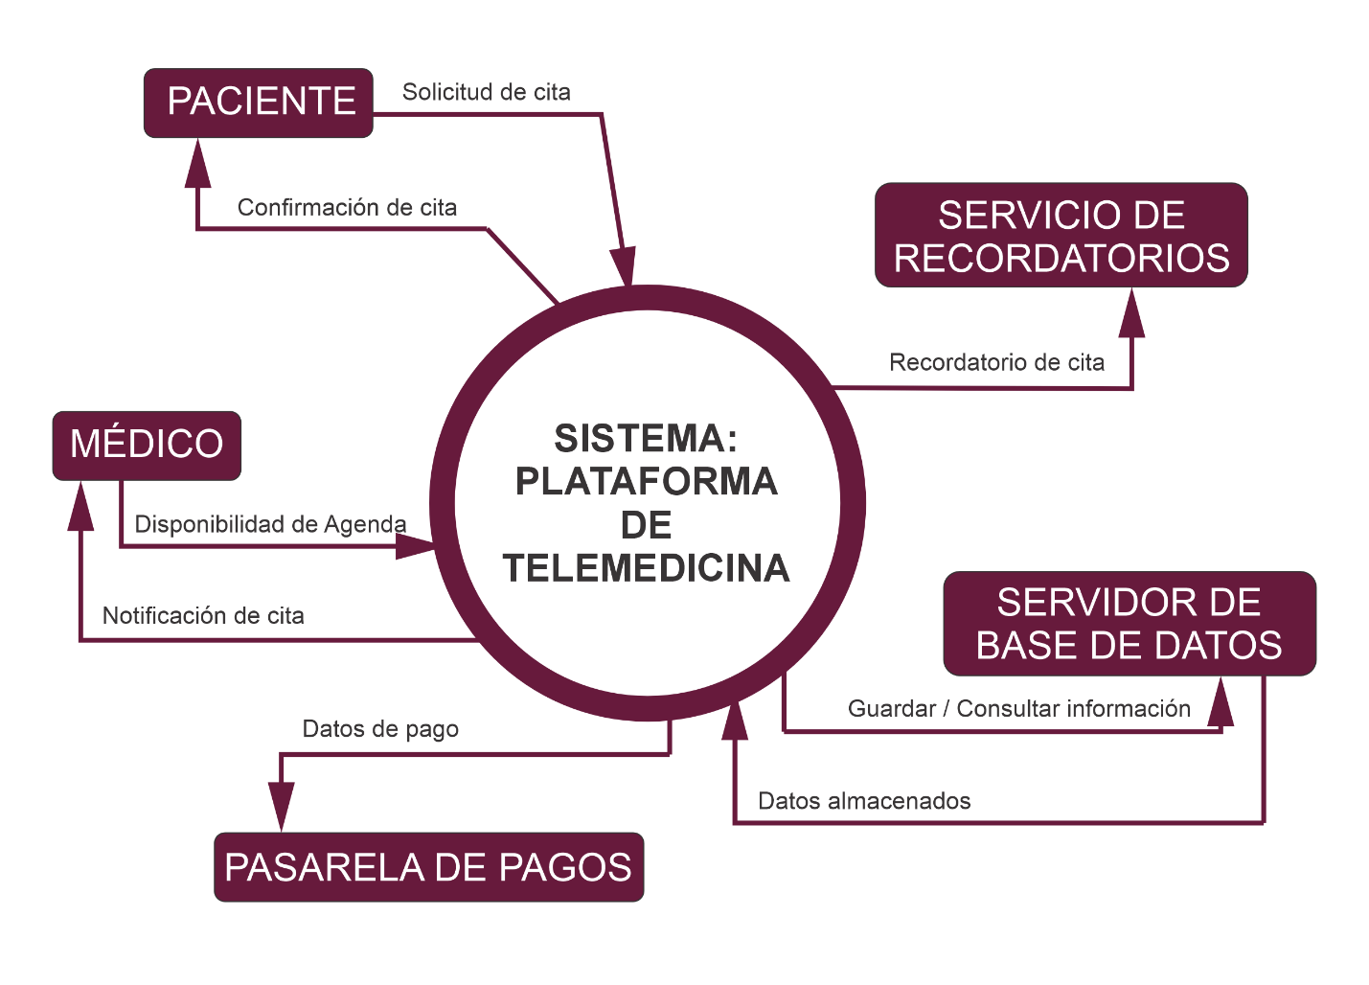Figura 5.1 Diagrama de Contexto

5.3.2 Diagrama de casos de uso
El diagrama de casos de uso representa las funcionalidades principales del sistema desde la perspectiva del usuario. En él se muestran los actores involucrados (paciente, médico y sistema automatizado) y las acciones que cada uno puede realizar, tales como registrarse, solicitar una cita, consultar la agenda, aceptar el consentimiento informado o acceder a la comunicación sincrónica.
Este diagrama permite visualizar el alcance funcional del prototipo y la relación entre los diferentes módulos del sistema.
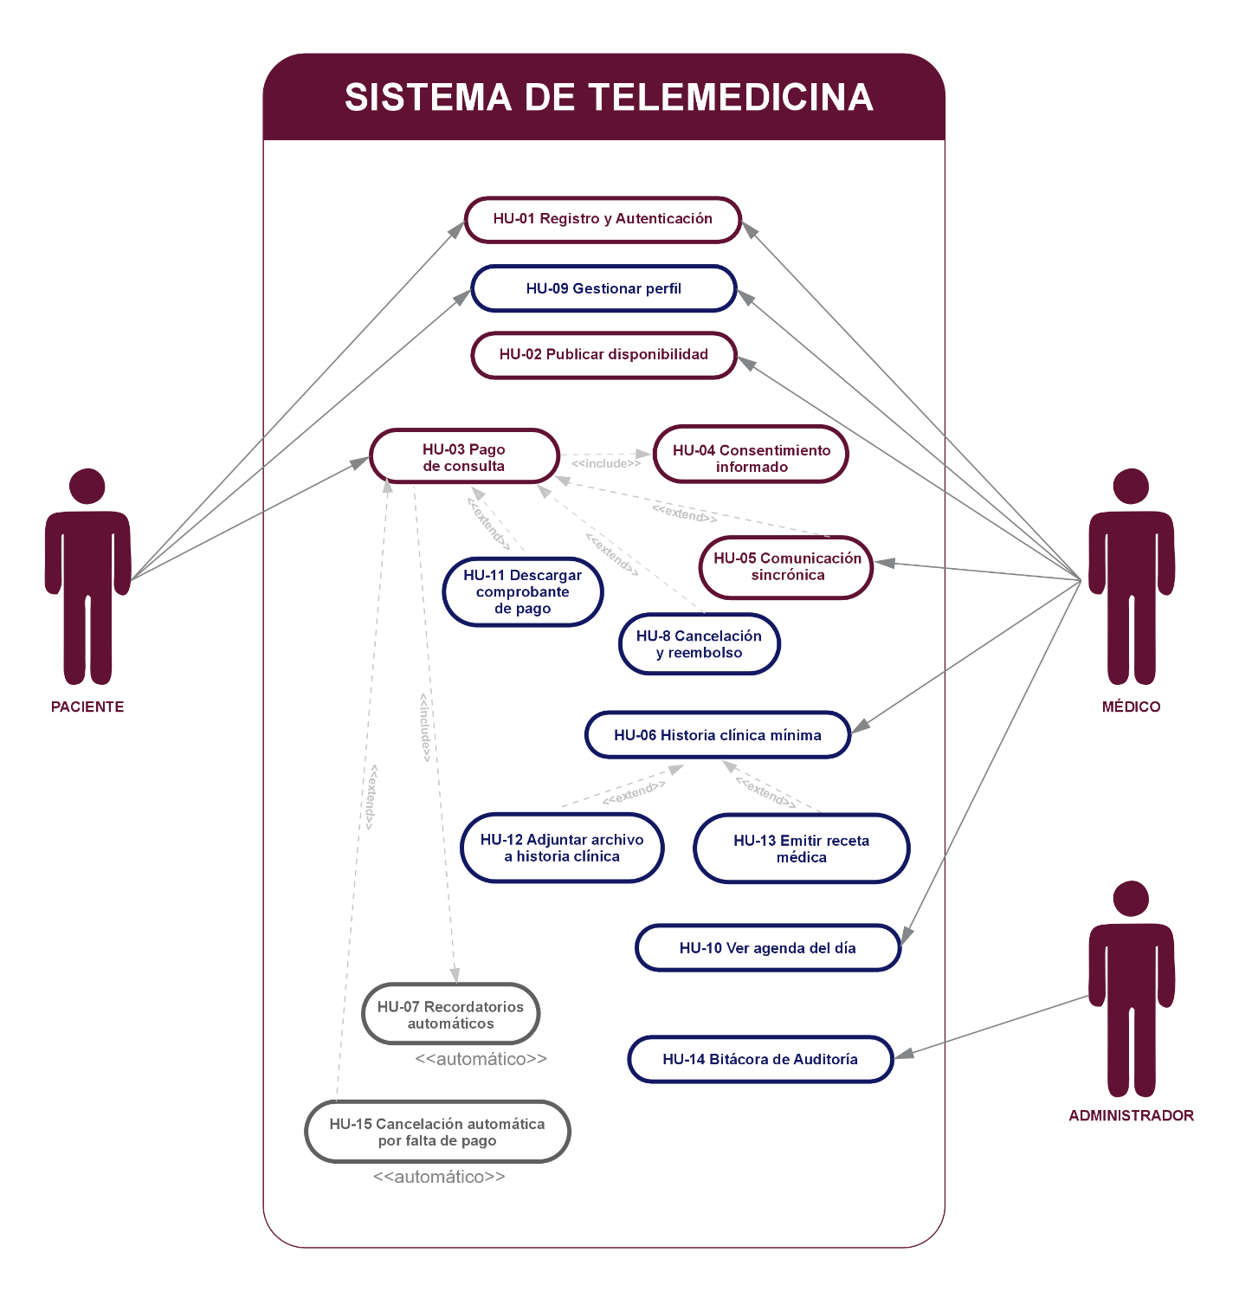
Figura 5.2 Diagrama de Casos de Uso

5.3.3 Diagrama de flujo del proceso general
El diagrama de flujo describe la secuencia lógica de actividades desde el momento en que el usuario accede al sistema hasta la finalización de una consulta médica. Incluye pasos como registro, reserva de cita, pago, consentimiento informado, atención por chat o videollamada y registro de la historia clínica.
Este diagrama ayuda a comprender el recorrido completo del usuario y la interacción entre módulos, facilitando la identificación de decisiones, entradas, salidas y puntos críticos del proceso.
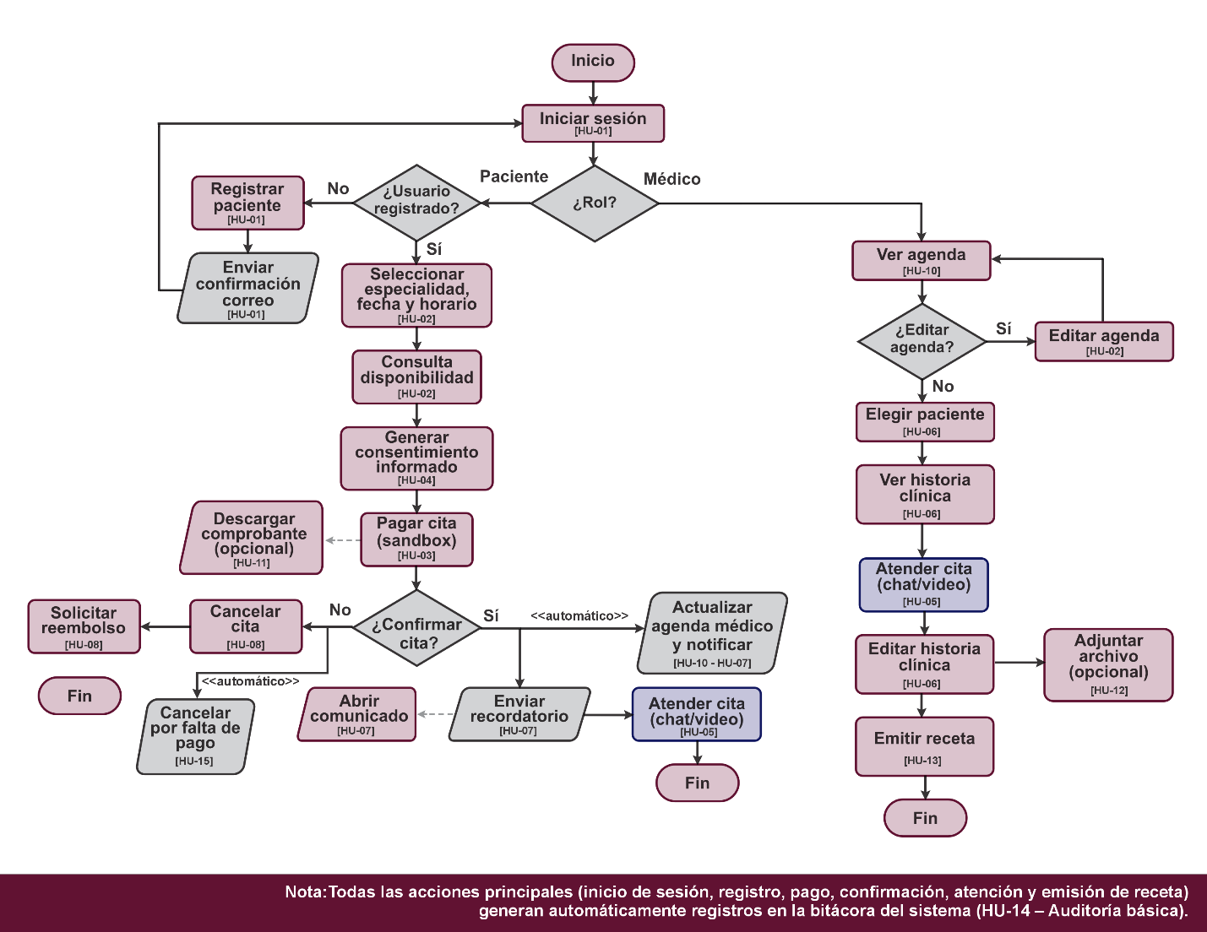
Figura 5.3 Diagrama de Flujo

5.4. Modelo de Datos
El modelo de datos del prototipo de telemedicina fue diseñado siguiendo un enfoque relacional, con el objetivo de garantizar integridad, trazabilidad y consistencia en el manejo de la información médica, administrativa y operativa del sistema. Este modelo organiza los datos en entidades que representan a los usuarios, las citas, los pagos, la historia clínica y los elementos de comunicación, permitiendo una operación coherente con los requerimientos definidos en las historias de usuario.

5.4.1 Entidades principales
En la siguiente tabla, se describen las entidades principales y sus relaciones:
Entidad | Descripción | Relaciones principales
Usuario | Representa a todos los usuarios del sistema: pacientes, médicos y administradores. Incluye datos básicos de autenticación y contacto. | • 1:1 con Paciente o Médico  • 1:N con Log_Auditoria
Paciente | Información específica del paciente: fecha de nacimiento, sexo y contacto de emergencia. | • N:1 con Usuario  •1:1 con Historia_Clínica  • 1:N con Cita y Consentimiento
Médico | Información profesional del médico: cédula, especialidad y biografía. | • N:1 con Usuario  • 1:N con Disponibilidad y Cita
Disponibilidad | Bloques de tiempo que el médico habilita para citas. | • N:1 con Médico
Cita | Reserva entre paciente y médico. | • N:1 con Paciente y Médico  • 1:1 con Pago  • 1:N con Chat_Mensaje y Video_Sesion
Pago | Información del pago de la consulta. | • 1:1 con Cita
Consentimiento | Aceptación del consentimiento informado. | • N:1 con Paciente
Historia_Clinica | Alergias, antecedentes, medicamentos y notas. | • 1:1 con Paciente  • 1:N con Adjunto
Adjunto | Archivos clínicos adicionales. | • N:1 con Historia_Clinica
Chat_Mensaje | Mensajes enviados durante la cita. | • N:1 con Cita
Video_Sesion | Sesiones de videollamada. | • N:1 con Cita
Log_Auditoria | Registro de acciones del usuario. | • N:1 con Usuario
Tabla 5.3. Relaciones principales del modelo de datos

5.4.2 Relaciones Principales
La siguiente tabla resume las relaciones que estructuran el modelo y permiten el flujo correcto de información en el sistema:
Relación | Tipo | Descripción
Usuario ↔ Paciente | 1:1 | Cada usuario puede ser un paciente.
Usuario ↔ Médico | 1:1 | Cada usuario puede ser un médico.
Médico ↔ Disponibilidad | 1:N | Un médico publica varios bloques de disponibilidad.
Paciente ↔ Cita | 1:N | Un paciente puede generar múltiples citas.
Médico ↔ Cita | 1:N | Un médico atiende múltiples citas.
Cita ↔ Pago | 1:1 | Cada cita tiene un único registro de pago.
Paciente ↔ Consentimiento | 1:N | Cada firma del consentimiento se guarda como un registro separado.
Paciente ↔ Historia_Clinica | 1:1 | Cada paciente tiene una única historia clínica.
Historia_Clinica ↔ Adjunto | 1:N | La historia clínica puede contener varios archivos.
Cita ↔ Chat_Mensaje | 1:N | Cada cita incluye varios mensajes.
Cita ↔ Video_Sesion | 1:N | La cita puede incluir una o más sesiones de video.
Usuario ↔ Log_Auditoria | 1:N | Cada acción importante realizada por el usuario queda registrada.

5.4.3 Diagrama Entidad-Relación
El Diagrama Entidad–Relación representa de forma visual las entidades descritas y las relaciones entre ellas, permitiendo comprender la estructura general de la base de datos y su lógica interna.
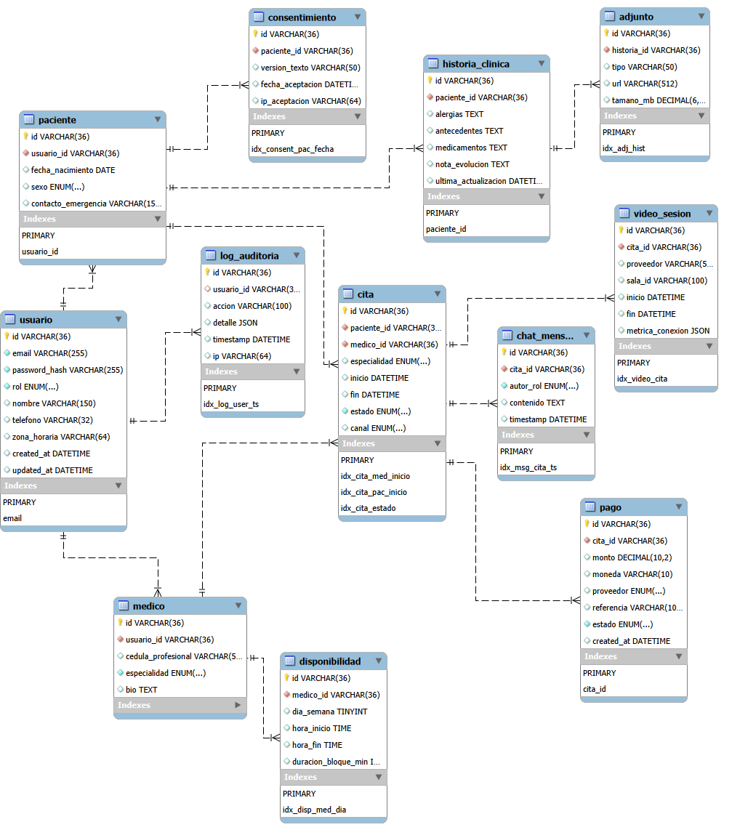
Figura 5.4 Diagrama Entidad-Relación

5.5 Diseño de interfaces
El diseño de interfaces del prototipo de telemedicina tiene como propósito definir de manera clara y visual cómo interactúan los usuarios con el sistema.
Antes de implementar estas pantallas en WordPress, se elaboraron wireframes en Photoshop, lo que permite estandarizar criterios visuales, ahorrar trabajo y facilitar la programación posterior en WordPress y PHP. Cada subsección describe el objetivo de la pantalla, los campos involucrados, las reglas de validación y su relación con el flujo del sistema.
Es importante señalar que los wireframes presentados constituyen una propuesta inicial de diseño y funcionalidad. Su propósito es orientar la estructura visual y anticipar posibles interacciones del usuario. No obstante, durante la implementación se realizaron ajustes derivados de consideraciones técnicas, de usabilidad y de coherencia con las herramientas empleadas. Asimismo, algunos wireframes incluyen funciones que exceden los requisitos mínimos establecidos para el prototipo; dichas características fueron conceptualizadas para una fase posterior y no forman parte del alcance actual. Aun con estos ajustes, el diseño final mantiene el objetivo funcional previsto para cada pantalla.

5.5.1 Inicio de Sesión y Registro
El módulo de Inicio de Sesión y Registro constituye la puerta de entrada al sistema de telemedicina y permite que los usuarios accedan a los servicios según su rol correspondiente. Para este prototipo, el registro está habilitado únicamente para pacientes, mientras que los médicos son creados por el administrador del sistema.
LOGIN ESCRITORIO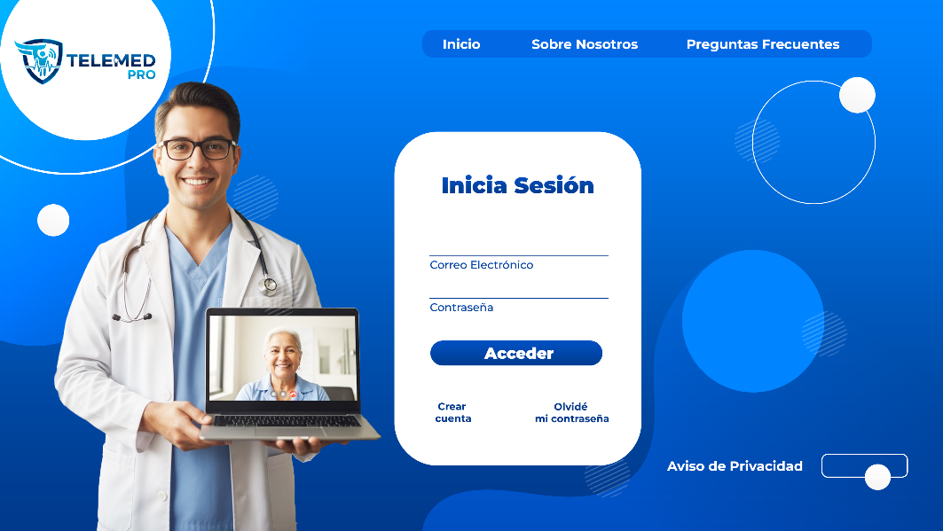 | MÓVIL
Figura 5.5 Wireframes Login
Objetivo de las pantallas Login:
Inicio de sesión: habilitar el acceso seguro a la plataforma mediante correo y contraseña.
Campos generales:
      - Correo electrónico
      - Contraseña
Reglas de Validación:
- Ambos campos son requeridos.
- Se verifica que el usuario exista y que la contraseña coincida con el hash registrado.
REGISTRO ESCRITORIO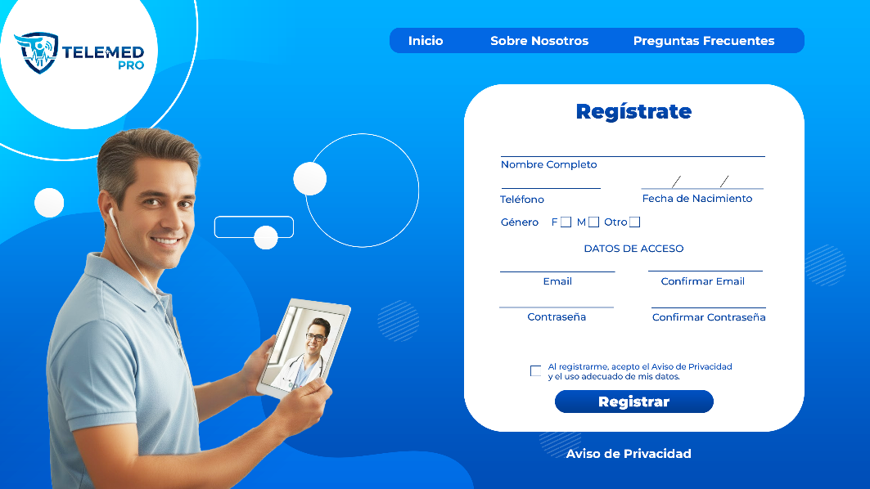 | MÓVIL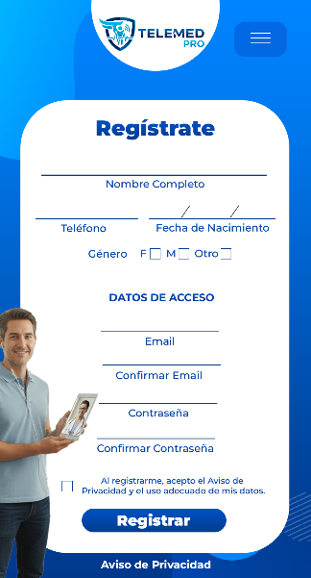
Figura 5.6 Wireframes Registro
Objetivo de las pantallas Registro
Registro de paciente: permitir que un usuario nuevo cree su cuenta proporcionando los datos generales y personales necesarios para su uso dentro del sistema.
Elementos generales
- Nombre completo
- Teléfono (10 dígitos)
- Correo electrónico
- Confirmar correo
- Contraseña
- Confirmar contraseña
- Fecha de nacimiento
- Sexo (F, M, Otro)
- Contacto de emergencia
Reglas de validación:
- Todos los campos son obligatorios.
- El correo debe tener formato válido y no estar registrado previamente.
- La contraseña debe tener un mínimo de 8 caracteres y coincidir con la confirmación.
- Se solicita la aceptación del aviso de privacidad.

5.5.2 Dashboard del Paciente
El dashboard es la pantalla principal del paciente después del inicio de sesión. Desde aquí accede a su agenda, especialidades disponibles y próximas citas.
ESCRITORIO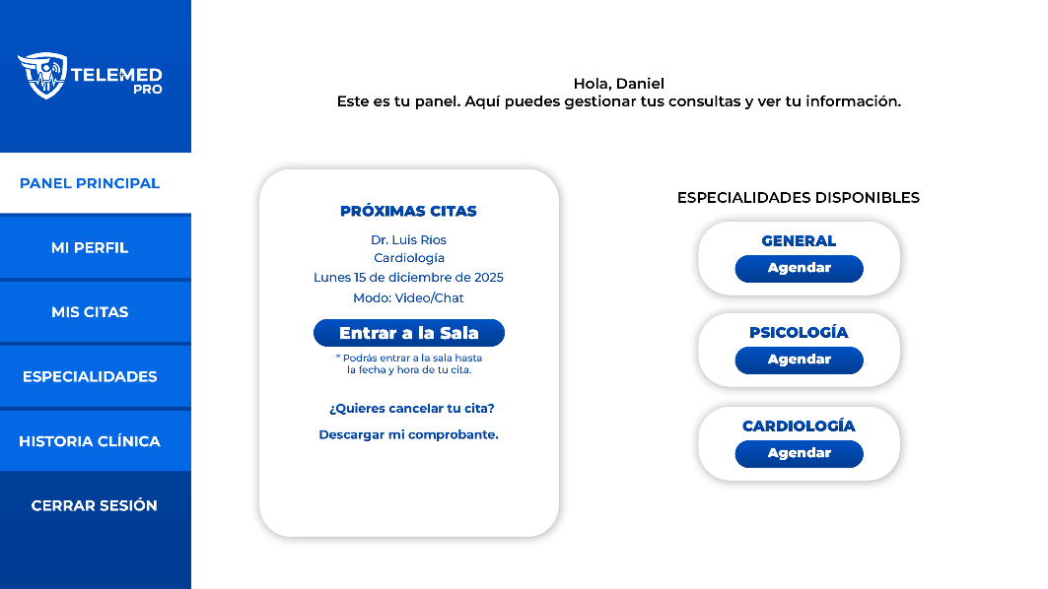 | MÓVIL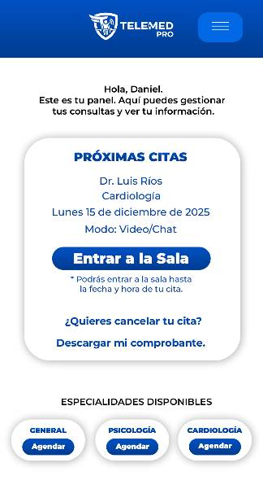
Figura 5.7 Wireframes Dashboard del Paciente
Objetivo
Centralizar el acceso a todas las funciones clave del paciente: agenda de citas, especialidades, historial básico y perfil.
Elementos generales
- Nombre del paciente
- Tarjetas de especialidades
- Próximas citas
- Botón “Entrar a la sala” (si aplica)
Reglas de validación
- Mostrar solo citas futuras
- Las especialidades disponibles se basan en las habilitadas por el prototipo (mínimo 3)
- Botón “Entrar a la sala” solo aparece cuando la cita está Confirmada

5.5.3 Selección de Especialidad
La selección de especialidad se presenta como parte del panel principal del paciente. Desde aquí, el usuario elige entre las especialidades disponibles para iniciar el proceso de reserva de una cita.

ESCRITORIO  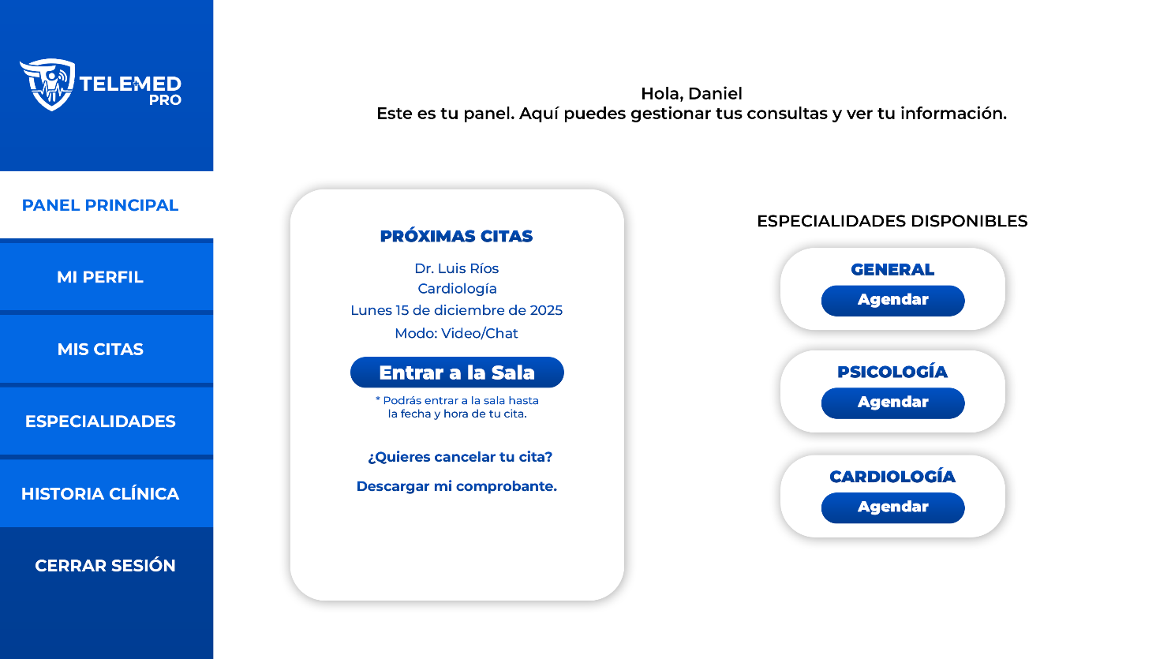 | MÓVIL  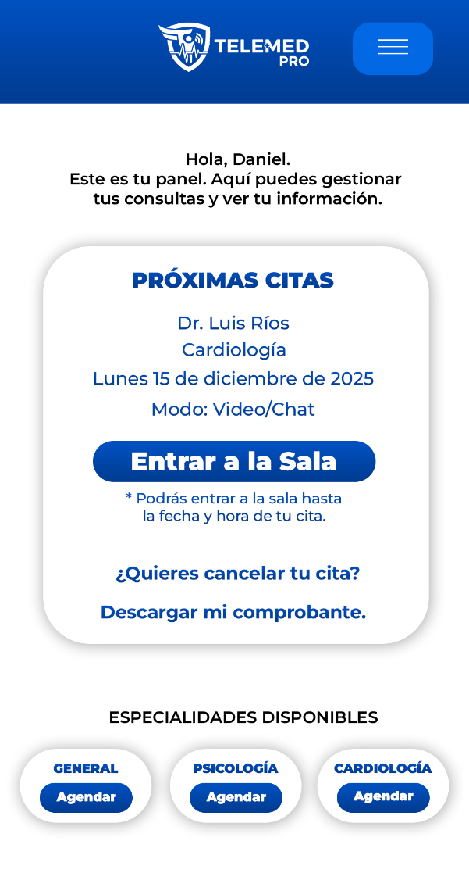
Figura 5.8 Wireframes Selección de Especialidad
Objetivo
Permitir que el usuario elija una especialidad para continuar con el proceso de reserva.
Elementos generales
- Tarjetas de especialidades (General, Psicología, Cardiología)
- Botón “Agendar” dentro de cada tarjeta
Reglas de validación
- Listar solo especialidades habilitadas según el caso de titulación
- Al hacer clic → redirige a pantalla de “Seleccionar médico” filtrada por especialidad

5.5.4 Selección de Médico
Pantalla donde el paciente visualiza la lista de médicos disponibles únicamente para la especialidad seleccionada.
ESCRITORIO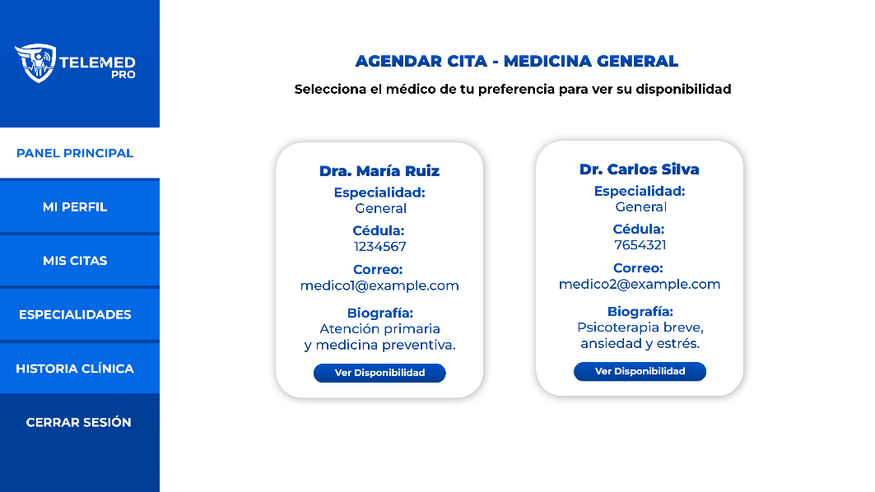 | MÓVIL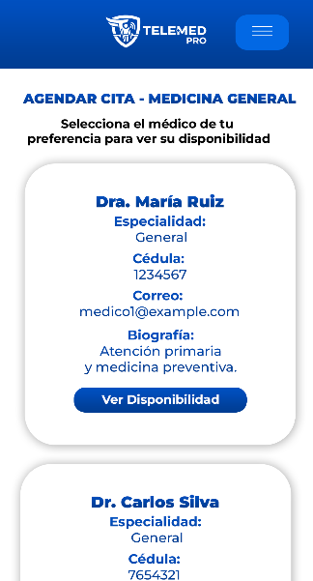
Figura 5.9 Wireframes Selección de Médico
Objetivo
Filtrar médicos por especialidad y permitir elegir uno para continuar con el proceso de cita.
Elementos generales
- Nombre del médico
- Especialidad
- Cédula profesional
- Correo
- Biografía
Reglas de validación
- Solo mostrar médicos que correspondan a la especialidad seleccionada
- Botón “Ver disponibilidad” abre la pantalla de horarios

5.5.5 Disponibilidad del Médico
Muestra los días y horarios disponibles del médico seleccionado.
ESCRITORIO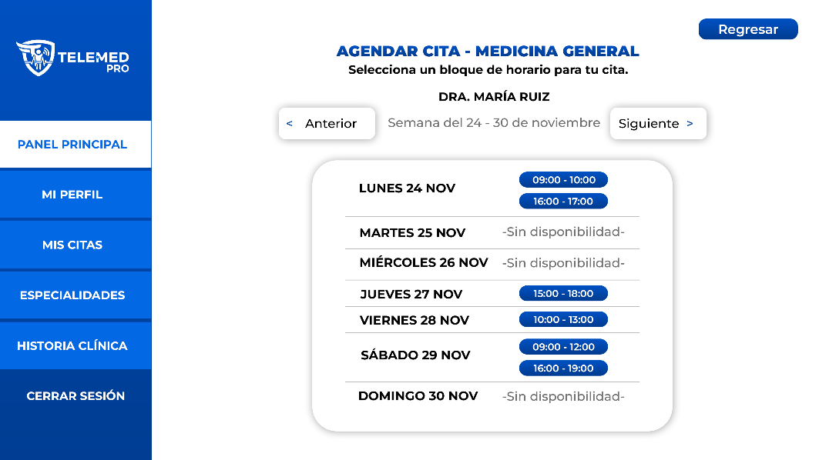 | MÓVIL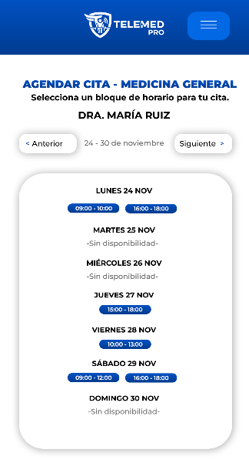
Figura 5.10 Wireframes Disponibilidad del Médico
Objetivo
Permitir seleccionar un bloque horario disponible para agendar una cita.
Campos generales
- Fecha seleccionada
- Lista de bloques disponibles (inicio-fin)
- Etiquetas de estado (Disponible, Ocupado, No disponible)
Reglas
- Solo permitir seleccionar bloques con estado Disponible
- Validar que la fecha no sea anterior a la actual

5.5.6 Confirmación de Cita + Consentimiento
Modal que muestra el resumen de la cita seleccionada y el consentimiento informado.
ESCRITORIO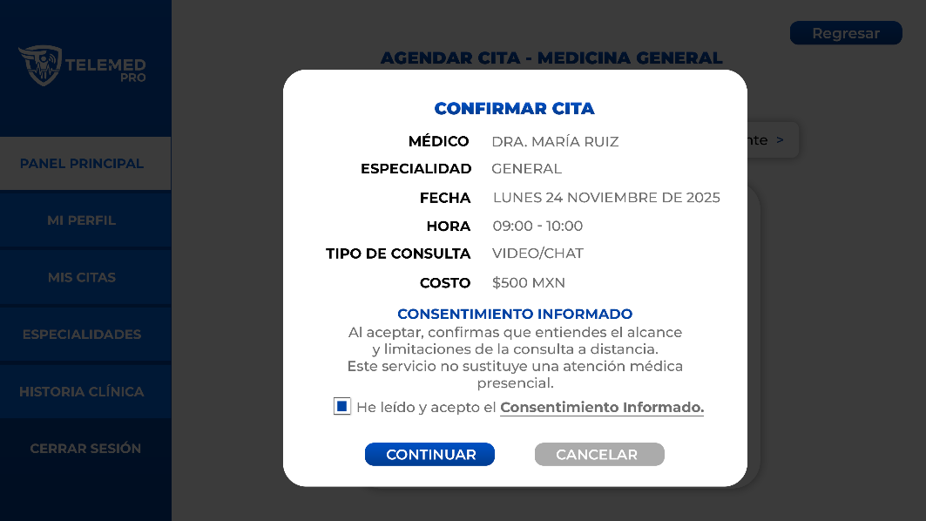 | MÓVIL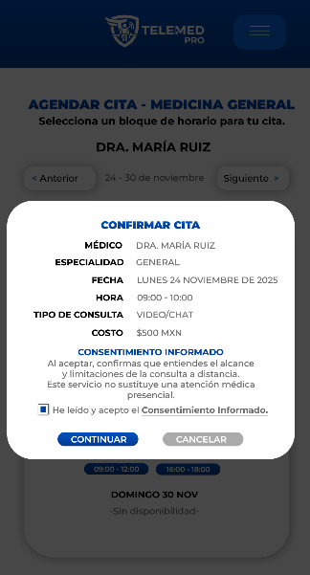
Figura 5.11 Wireframes Confirmación de Cita + Consentimiento
Objetivo
Permitir al paciente revisar los datos de la cita y aceptar el consentimiento antes de proceder al pago.
Campos generales
- Médico
- Especialidad
- Fecha
- Hora
- Tipo de consulta
- Texto de consentimiento informado
- Checkbox “Acepto el consentimiento informado”
Reglas
- El botón “Continuar” se habilita solo si el consentimiento es aceptado
- Debe almacenarse la aceptación en BD (tabla Consentimiento)

5.5.7 Pago de Consulta (Sandbox)
Modal que permite ingresar datos de tarjeta en modo sandbox para simular la pasarela de pago.
ESCRITORIO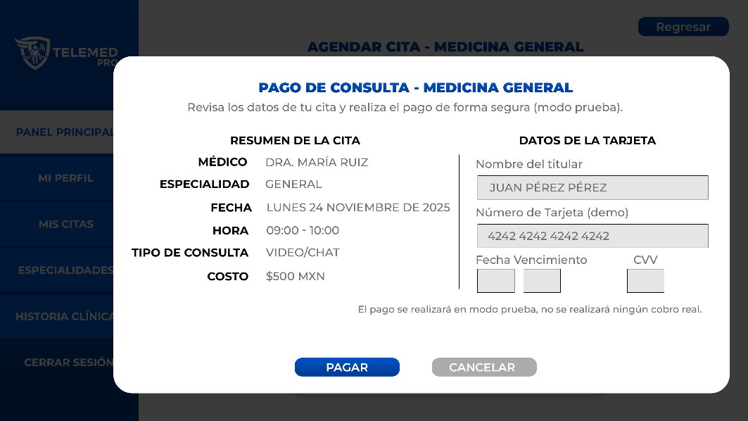 | MÓVIL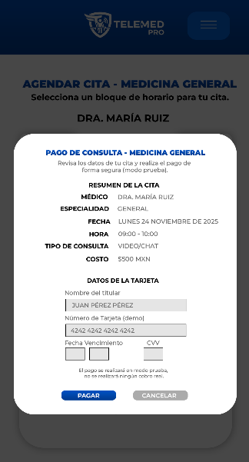
Figura 5.12 Wireframes Pago de Consulta (Sandbox)
Objetivo
Procesar el pago simulado para confirmar la cita.
Campos generales
- Nombre del titular
- Número de tarjeta (demo)
- Fecha de vencimiento
- CVV
- Resumen de la cita
- Costo
Reglas de validación
- Campos obligatorios
- No es necesario validar formato real de tarjeta (modo sandbox)
- Tras pagar: Se crea el registro en Pago y la cita se marca como Confirmada

5.5.8 Cita Confirmada + Comprobante
Pantalla final que informa al paciente que su cita ha sido confirmada y permite descargar el comprobante en PDF.
ESCRITORIO | MÓVIL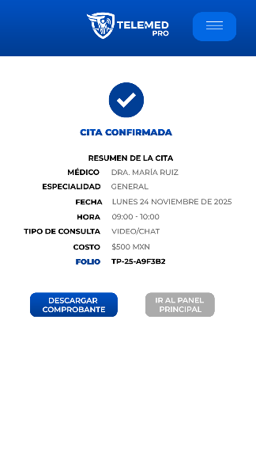
Figura 5.13 Wireframes Cita Confirmada + Comprobante
Objetivo
- Mostrar detalles finales de la cita y permitir la descarga del comprobante.
Campos generales
- Médico
- Especialidad
- Fecha
- Hora
- Monto pagado
- Folio (ejemplo: TP-25-A9F3B2)
Reglas
- Descargar PDF genera un documento con los datos de la cita
- Botón “Ir al Panel” regresa al dashboard

5.5.9 Sala de Videollamada (Chat/Video)
Interfaz simulada de videollamada y chat. Usada por el paciente y el médico en la hora programada.
ESCRITORIO | MÓVIL
Figura 5.14 Wireframes Sala de Videollamada
Objetivo
- Permitir comunicación sincrónica durante la consulta médica (simulada).
- Campos / elementos
- Área de video
- Chat
- Botón para activar/desactivar video/micrófono
- Botón “Salir de la sala”
Reglas
- Disponible solo para citas Confirmadas
- Funcionalidad simulada

5.5.10 Dashboard del Médico
El Panel Médico es la pantalla principal a la que accede el profesional de la salud después de iniciar sesión. Este dashboard centraliza la información operativa del día, permitiendo visualizar rápidamente las citas próximas y acceder a los módulos principales del sistema.
ESCRITORIO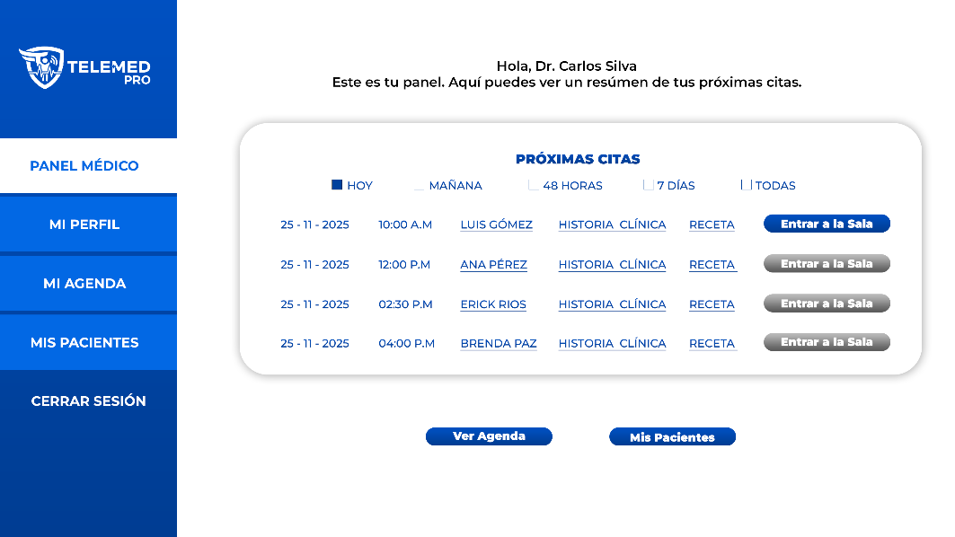 | MÓVIL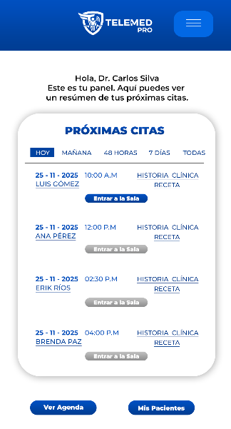
Figura 5.15 Wireframes Dashboard del Médico
Objetivo
Mostrar al médico un resumen claro y ordenado de sus próximas consultas, incluyendo paciente, horario, estado de la cita y accesos directos a la sala de consulta y a la historia clínica.
Elementos generales
- Nombre del médico.
- Filtros de citas
- Tabla de próximas citas con:
  - Fecha
  - Hora
  - Nombre del paciente
  - Acceso a Historia Clínica
  - Acceso a Receta
  - Botón “Entrar a la Sala”
  - Botones inferiores:
  - Ver Agenda
  - Mis Pacientes
Reglas de validación
- Mostrar únicamente citas futuras, ordenadas por fecha y hora.
- El botón “Entrar a la Sala” se habilita sólo cuando la cita está Confirmada.
- La opción “Receta” únicamente aparece una vez que el paciente ha tenido al menos una consulta previa o un registro clínico mínimo.

5.5.11 Agenda del Médico
La agenda permite al médico administrar los bloques de disponibilidad semanales para recibir citas. El diseño se orienta a facilitar consultas rápidas y edición directa.
ESCRITORIO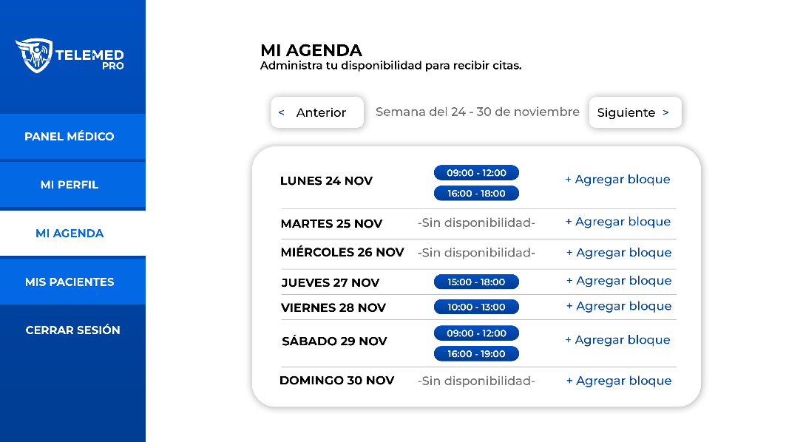 | MÓVIL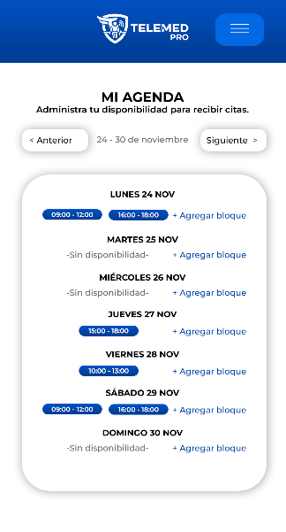
Figura 5.16 Wireframes Agenda del Médico
Objetivo
Permitir que el médico consulte y gestione sus horarios disponibles, agregando bloques nuevos o confirmando los ya existentes.
Elementos generales
- Selector semanal con botones: “Anterior” y “Siguiente”.
- Días de la semana del rango mostrado.
- Bloques existentes representados como etiquetas de color.
- En cada día:
  - Texto “Sin disponibilidad”, cuando aplica.
  - Botón “+ Agregar bloque”.
Reglas de Validación
- Sólo se pueden agregar bloques en días del rango actual.
- No se permiten bloques superpuestos.
- Los cambios deben reflejarse en tiempo real sobre el calendario utilizado en el flujo del paciente.

5.5.12 Mis Pacientes
Esta pantalla lista a todos los pacientes que el médico ha atendido o que tienen una cita activa con él.
ESCRITORIO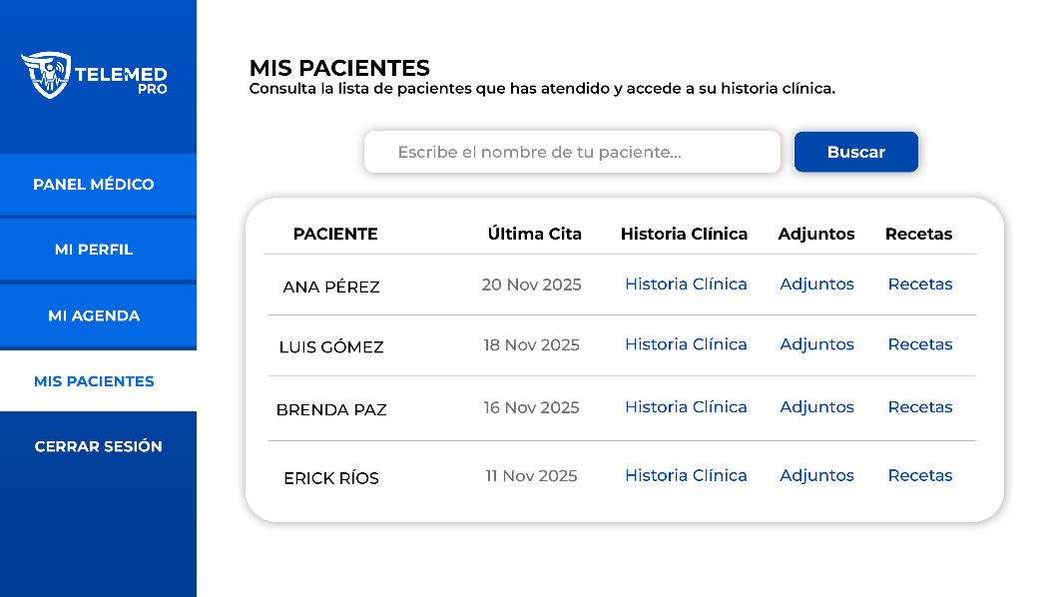 | MÓVIL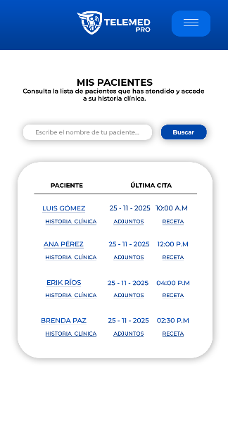
Figura 5.17 Wireframes Mis Pacientes
Objetivo
Centralizar el acceso al historial de cada paciente atendido por el médico, permitiendo consultar historial, adjuntos y recetas.
Elementos generales
- Buscador por nombre del paciente.
- Tabla con:
  - Paciente
  - Última cita
  - Historia Clínica
  - Adjuntos
  - Recetas
Reglas de validación
- Ordenar por fecha de última cita, descendente.
- Mostrar únicamente pacientes relacionados con el médico actual.
- El botón “Historia Clínica” abre la vista detallada del paciente.

5.5.13 Historia Clínica del Paciente
La vista de historia clínica muestra la información clínica registrada del paciente, organizada en secciones editables.
Nota aclaratoria: La pantalla de Historia Clínica está disponible tanto para el paciente como para el médico.
- El paciente solo puede consultar su información.
- El médico puede consultar y editar alergias, antecedentes, medicamentos, notas y adjuntos.

ESCRITORIO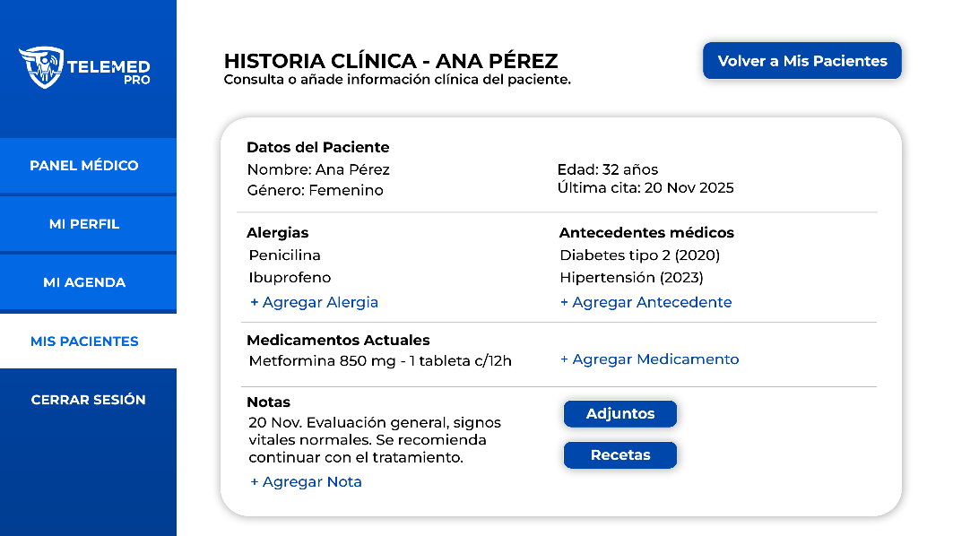 | MÓVIL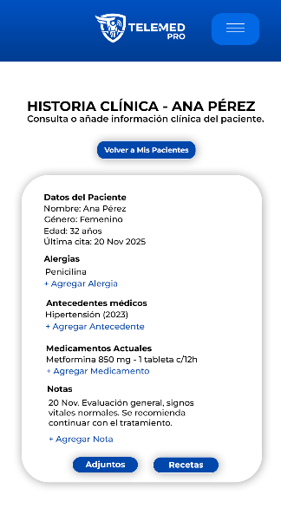
Figura 5.18 Wireframes Historia Clínica del Paciente
Objetivo
Permitir al médico consultar y registrar datos relevantes del historial clínico del paciente, garantizando continuidad y trazabilidad en las consultas subsecuentes.
Elementos y secciones
- Datos generales del paciente
- Última cita
- Alergias
- Botón “Agregar alergia”
- Antecedentes médicos
- Botón “Agregar antecedente”
- Medicamentos actuales
- Botón “Agregar medicamento”
- Notas de evolución
- Botón “Agregar nota”
- Botón Adjuntos
- Botón Recetas
- Volver a Mis Pacientes
Reglas de validación
- Todos los cambios deben registrarse como parte de la historia clínica del paciente.
- El sistema almacena fecha y hora de cada anotación.
- El paciente sólo puede visualizar; el médico puede editar.

5.5.14 Modal: Agregar Nota de Evolución
Permite registrar observaciones clínicas del médico respecto a la consulta, quedando almacenadas en orden cronológico.
ESCRITORIO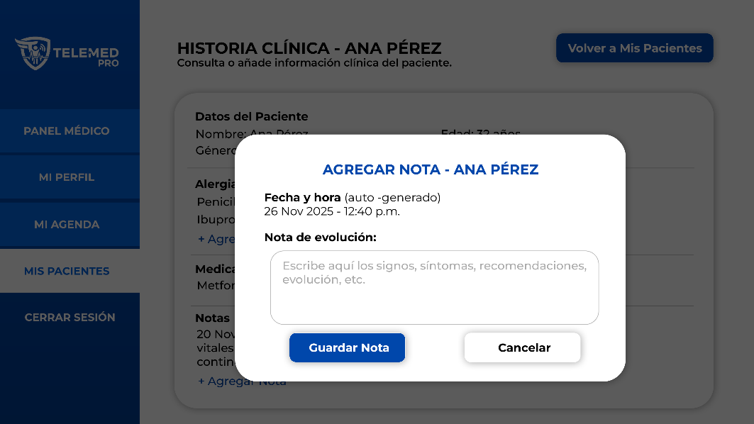 | MÓVIL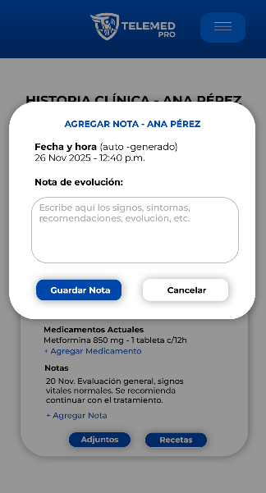
Figura 5.19 Wireframes Modal Agregar Nota de Evolución
Objetivo
Registrar hallazgos, observaciones, recomendaciones y seguimiento de la consulta.
Campos
- Fecha y hora (auto-generado)
- Nota de evolución (texto largo)
Reglas de Validación
- El campo debe contener al menos 10 caracteres.
- Se asocia a la historia del paciente y queda registrada por orden cronológico.

5.5.15 Modal: Agregar Alergia
Captura alergias relevantes del paciente para mantener advertencias médicas actualizadas
ESCRITORIO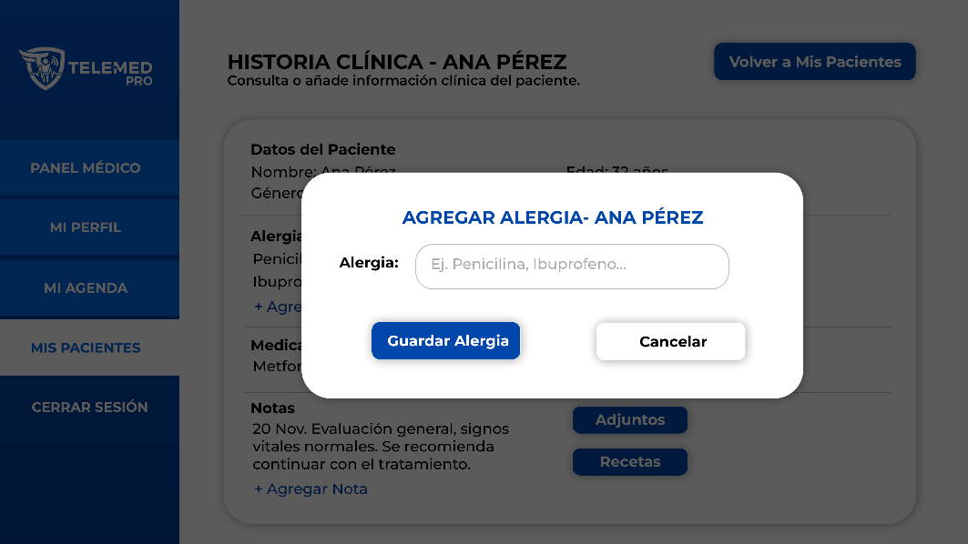 | MÓVIL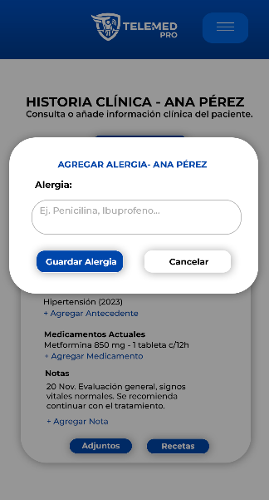
Figura 5.20 Wireframes Modal Agregar Alergia
Objetivo
Registrar alergias relevantes comunicadas por el paciente.
Campo
Nombre de la alergia
Reglas de validación
- No permitir cadenas vacías.
- Registrar como item dentro del apartado Alergias.

5.5.16 Modal: Agregar Medicamento
Registra medicamentos actuales o prescritos, incluyendo nombre, dosis y frecuencia.
ESCRITORIO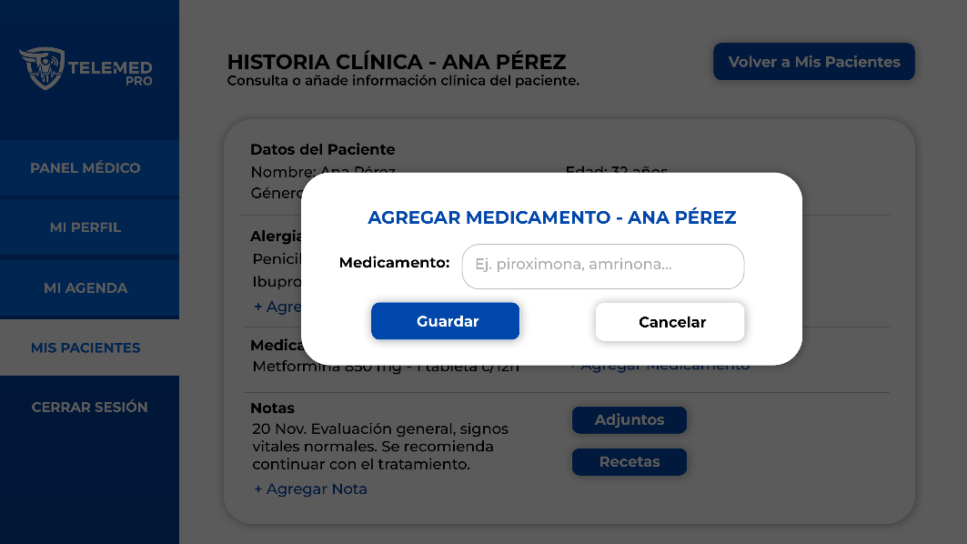 | MÓVIL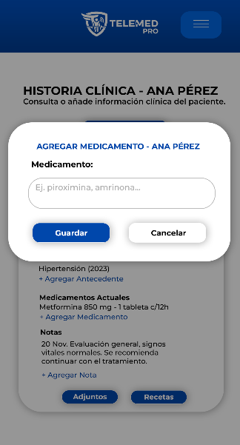
Figura 5.21 Wireframes Modal Agregar Medicamento
Objetivo
Registrar medicamentos actualmente prescritos o en uso.
Campo
Medicamento (incluye nombre, dosis y frecuencia)
Reglas de validación
- Formato libre pero requerido.
- Se añade a la lista de Medicamentos Actuales.

5.5.17 Modal: Agregar Antecedente
Añade antecedentes médicos importantes que den contexto a la condición del paciente.
ESCRITORIO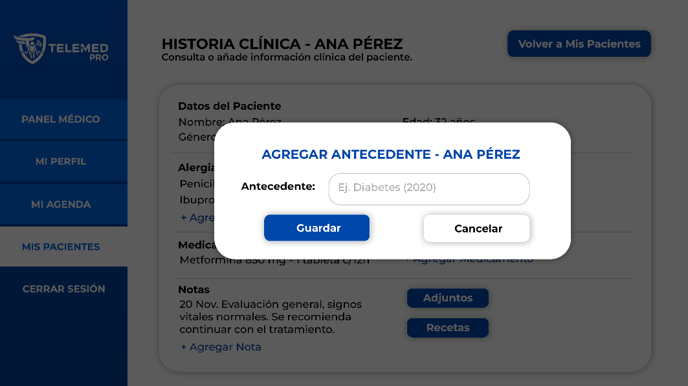 | MÓVIL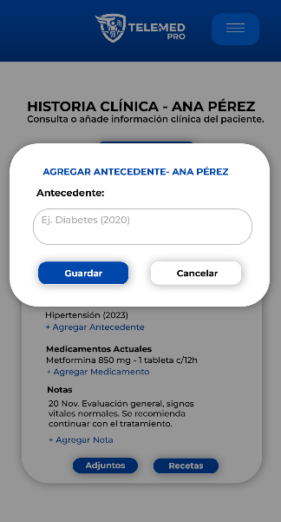
Figura 5.22 Wireframes Modal Agregar Antecedente
Objetivo
Registrar antecedentes clínicos relevantes del paciente.
Campo
Antecedente (texto corto)
Reglas de validación
- No permitir cadenas vacías.
- Agregar a la sección Antecedentes Médicos.

5.5.18 Modal: Adjuntos
Permite subir y consultar archivos clínicos (PDF/imagen) asociados al historial del paciente.
ESCRITORIO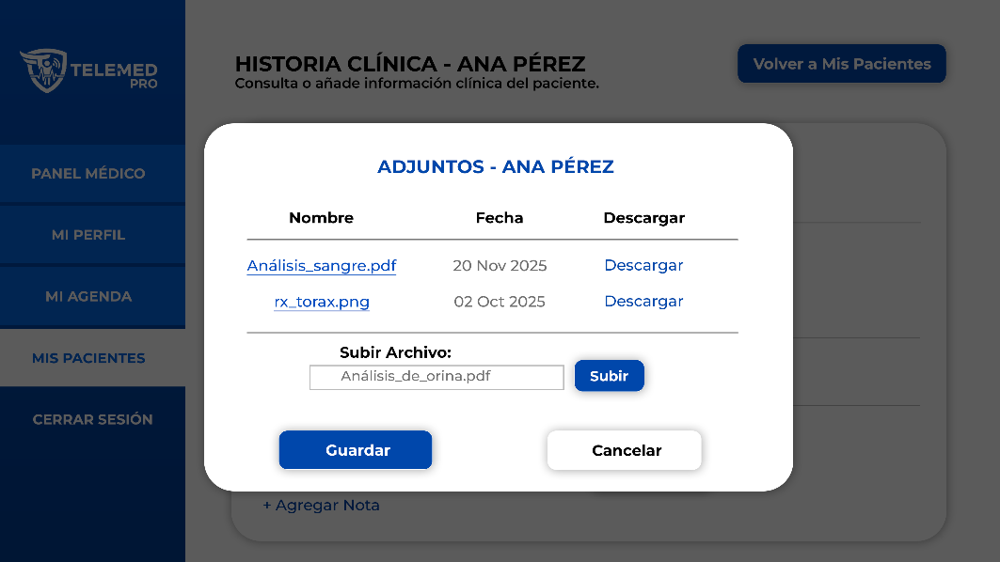 | MÓVIL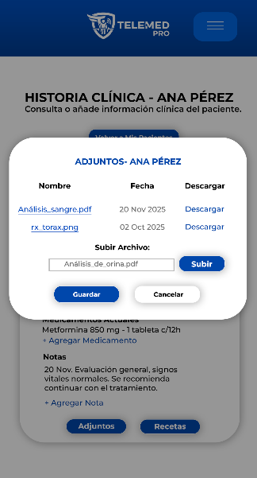
Figura 5.23 Wireframes Modal Adjuntos
Objetivo
Permitir la carga y consulta de archivos clínicos complementarios como análisis, imágenes o estudios de laboratorio.
Elementos
- Tabla con adjuntos pasados
- Campo para subir archivo
- Botón “Subir”
- Botón “Guardar”
Reglas de validación
- Archivos permitidos: PDF, JPG, PNG.
- Tamaño máximo: 10 MB.
- Se guarda con sello de fecha y nombre original.

5.5.19 Recetas del Paciente
Pantalla modal que permite al médico consultar las recetas previas del paciente y generar nuevas.
ESCRITORIO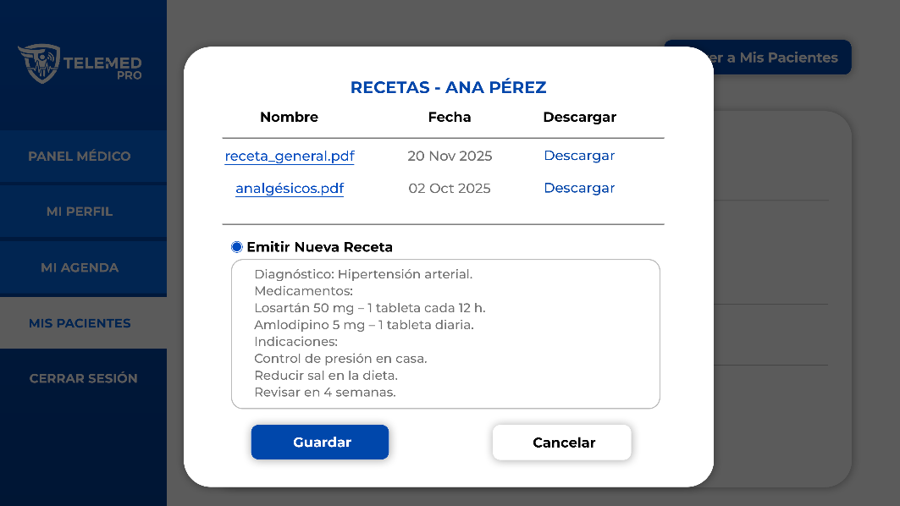 | MÓVIL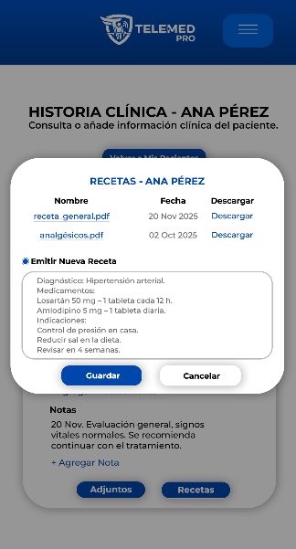
Figura 5.24 Wireframes Recetas del Paciente
Objetivo
Emitir recetas digitales durante o después de una consulta, entregando un archivo descargable al paciente.
Elementos
- Tabla con recetas previas
- Sección para “Emitir nueva receta”
Reglas de validación
- Todos los campos del área de texto son obligatorios.
- Al guardar, el sistema genera un PDF que queda disponible para descarga inmediata.
- El paciente puede visualizarla desde su portal.

5.5.20 Mi Perfil
El médico visualiza información profesional necesaria para la atención.
El paciente visualiza sus datos personales básicos.
Aclaración: La pantalla de perfil existe tanto para paciente como para médico.
ESCRITORIO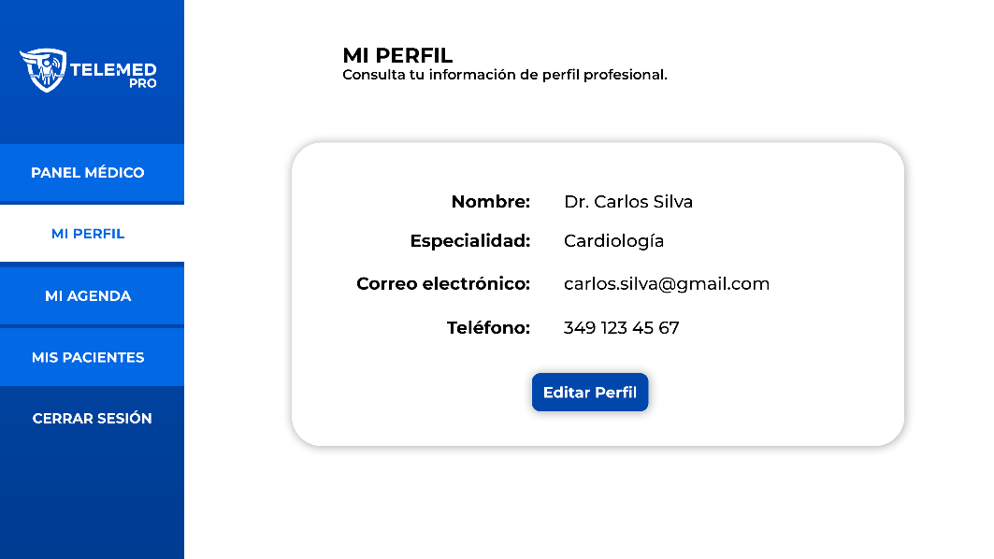 | MÓVIL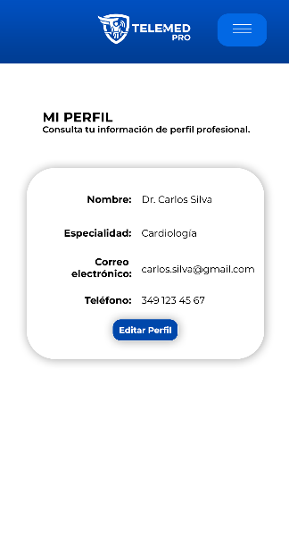
Figura 5.25 Wireframes Mi Perfil
Objetivo
Permitir que el médico consulte los datos principales de su perfil profesional.
Elementos
- Nombre
- Especialidad
- Correo electrónico
- Teléfono
- Botón “Editar Perfil”

5.5.21 Editar Perfil
Pantalla donde el médico puede modificar los campos permitidos de su perfil.
ESCRITORIO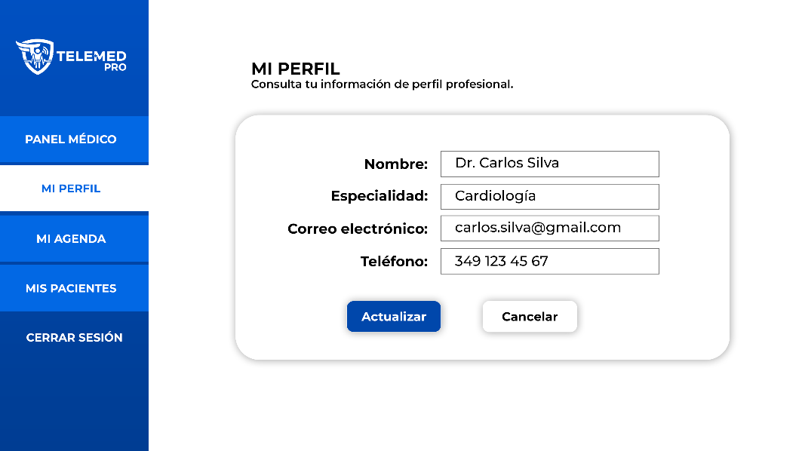 | MÓVIL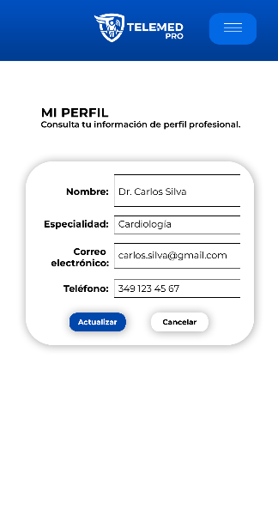
Figura 5.26 Wireframes Editar Perfil
Objetivo
Actualizar la información de contacto y datos profesionales del médico.
Campos editables
- Nombre
- Especialidad
- Correo electrónico
- Teléfono
Reglas de Validación
- El correo debe tener formato válido.
- Teléfono debe tener entre 10 y 12 dígitos.
- La especialidad debe coincidir con las habilitadas en el sistema.

6. IMPLEMENTACIÓN
Esta sección describe cómo se llevó a cabo la construcción del prototipo funcional. El enfoque del desarrollo fue mantener una estructura sencilla, comprensible y fácil de probar, sin perder de vista los requerimientos principales del caso.
Para esto, se combinó el uso de un sitio en WordPress, encargado de las pantallas y la experiencia visual (frontend), con un backend desarrollado en PHP que se comunica directamente con la base de datos MySQL alojada en el mismo servidor del dominio.
Esta separación entre vista y lógica permitió trabajar de manera ordenada y mantener un mejor control sobre cada funcionalidad del sistema.
A continuación, se describen las tecnologías utilizadas y la arquitectura que integra todos los componentes del prototipo.

6.1 Tecnologías y herramientas utilizadas
Para desarrollar el prototipo se emplearon herramientas accesibles y ampliamente utilizadas en el desarrollo web, buscando un equilibrio entre simplicidad, funcionalidad y facilidad de mantenimiento. Las principales tecnologías fueron las siguientes:
- WordPress: Plataforma utilizada para construir la interfaz visual del prototipo. Permite crear páginas, formularios y pantallas de usuario de manera rápida mediante Elementor y bloques personalizados, manteniendo un diseño limpio y uniforme.
- PHP: Lenguaje principal del backend. Los procesos clave del sistema —registro, inicio de sesión, disponibilidad del médico, reserva de cita, consentimiento informado, historia clínica y chat simulado— se implementaron en archivos PHP ubicados en la carpeta /api dentro del servidor del proyecto.
- MySQL: Base de datos alojada directamente en el servidor del dominio telemedproyecto.com. En ella se almacenan entidades como usuarios, médicos, pacientes, citas, pagos simulados, consentimiento, historia clínica, mensajes de chat y auditoría.
- JavaScript: Utilizado en la capa de presentación para validaciones rápidas, dinámicas visuales y envío de datos hacia la API mediante AJAX cuando fue necesario.
- MySQL Workbench: Aplicación utilizada para administrar la base de datos, realizar consultas, revisar relaciones e insertar el dataset oficial solicitado en el caso de titulación.
- Visual Studio Code: Editor de código empleado para la organización y desarrollo de los archivos PHP, JavaScript y estructura del backend.
- cPanel y File Manager: Herramientas del hosting utilizadas para gestionar las carpetas del dominio, cargar archivos y administrar la estructura del proyecto.
- FileZilla: Cliente FTP usado para sincronizar la carpeta /api del backend con el servidor, facilitando la actualización de archivos durante el desarrollo.

6.2 Arquitectura del Sistema
El prototipo emplea una arquitectura modular dividida en capas, lo cual permite mantener el código organizado, facilitar pruebas y mejorar el mantenimiento general del sistema. Cada componente cumple una función específica dentro del flujo de funcionamiento de la plataforma.

6.2.1 Capa de Presentación (Frontend en WordPress)
La capa de presentación está construida en WordPress mediante plantillas y bloques generados con Elementor. En esta capa se muestran todas las vistas con las que interactúan pacientes y médicos: inicio de sesión, registro, paneles, disponibilidad, reserva de cita, consentimiento informado, historia clínica y chat simulado.
Su función es únicamente capturar datos y mostrarlos, sin ejecutar lógica de negocio.

6.2.2 Capa de Lógica de Negocio (API en PHP)
Cada endpoint PHP procesa una función específica del prototipo: registro de pacientes, autenticación, gestión de disponibilidad, reservas, pagos simulados, consentimiento informado, historia clínica, adjuntos, chat y bitácora de auditoría.
Esta capa recibe solicitudes provenientes del frontend, valida datos, ejecuta reglas y define el comportamiento del sistema antes de interactuar con la base de datos.

6.2.3 Capa de Acceso a Datos
Esta capa está compuesta por funciones PHP que se encargan exclusivamente de comunicarse con la base de datos MySQL.
Sus responsabilidades principales son:
- Establecer la conexión con la base de datos.
- Ejecutar operaciones SELECT, INSERT, UPDATE y DELETE.
- Manejar excepciones y errores.
- Regresar datos limpios y seguros a la capa de lógica.
Con esto se evita mezclar consultas SQL dentro de la lógica de negocio, lo que mejora la seguridad y mantiene el código organizado.

6.2.4 Capa de Datos (MySQL en hosting)
La base de datos MySQL se encuentra alojada en el mismo servidor que hospeda el dominio telemedproyecto.com. En ella se almacenan las entidades principales definidas en el caso: Usuario, Paciente, Médico, Disponibilidad, Cita, Pago, Consentimiento, Historia Clínica, Adjuntos, ChatMensaje, VideoSesion y LogAuditoria.
La administración se realiza desde MySQL Workbench, lo que permite aplicar consultas, revisar relaciones y cargar el dataset oficial del caso.

6.2.5 Comunicación entre capas
El funcionamiento del prototipo sigue un flujo simple:
- El usuario interactúa con una página en WordPress.
- La página envía los datos a un endpoint PHP mediante formulario o AJAX.
- La API valida la información y ejecuta la lógica correspondiente.
- La capa de acceso a datos realiza las consultas necesarias en MySQL.
- El resultado regresa a la API, que genera una respuesta para WordPress.
- WordPress muestra el resultado al usuario.
Este flujo mantiene separadas las responsabilidades de cada capa, haciendo que el sistema sea más claro y fácil de mantener.

6.2.6 Uso de JavaScript en la capa de presentación
Para mejorar la interacción del usuario, se integró JavaScript principalmente en:
- Validación visual de formularios
- Mostrar/ocultar secciones dinámicas
- Respuestas visuales según la API
- Envío de peticiones AJAX cuando fue necesario
JavaScript se mantiene en la capa de presentación y no forma parte de la lógica de negocio.

6.3 Implementación de la base de datos en el servidor
Antes de implementar la base de datos, fue necesario preparar el entorno donde operaría el prototipo. Para ello se habilitó el dominio telemedproyecto.com dentro del servicio de hosting contratado en HostGator. Desde dicho panel se creó el espacio de archivos del sitio, la carpeta pública del dominio y los recursos necesarios para alojar tanto WordPress como la carpeta /api destinada al backend.
Esto permitió contar con un entorno accesible en línea, con capacidad para interactuar con la base de datos remota y recibir solicitudes desde la interfaz visual.
La base de datos del prototipo se implementó directamente en este servidor, con base en el modelo entidad–relación desarrollado en el capítulo 5. Se creó un esquema MySQL y se habilitó un usuario con permisos adecuados para conexiones remotas desde MySQL Workbench, herramienta utilizada durante el desarrollo para revisar la estructura, aplicar consultas y administrar la información.
La estructura inicial de tablas se definió en un script SQL propio (Telemedicina_Camel.sql). En él se declararon explícitamente las tablas, tipos de datos, claves primarias, llaves foráneas e índices. A continuación, se muestra un fragmento representativo del archivo:
CREATE TABLE usuario (
idUsuario VARCHAR(36) PRIMARY KEY,
email VARCHAR(255) NOT NULL UNIQUE,
passwordHash VARCHAR(255) NOT NULL,
rol ENUM('PACIENTE','MEDICO','ADMIN') NOT NULL,
nombre VARCHAR(150),
telefono VARCHAR(32),
zonaHoraria VARCHAR(64),
createdAt DATETIME,
updatedAt DATETIME
);

ALTER TABLE paciente
ADD CONSTRAINT fk_Paciente_Usuario
FOREIGN KEY (idUsuario) REFERENCES usuario(idUsuario)
ON UPDATE CASCADE;

Una vez creada la estructura, se importó un conjunto de datos de demostración mediante el archivo dataset_demo.sql, el cual incluye usuarios, médicos, pacientes, citas, historia clínica, mensajes de chat, adjuntos, pagos simulados y registros de auditoría necesarios para reproducir escenarios del caso.

6.4 Conjunto de datos de demostración
Para realizar pruebas funcionales sin depender de la creación manual de registros, se elaboró el archivo dataset_demo.sql. Este archivo contiene los datos necesarios para validar los flujos principales del prototipo, como registro, inicio de sesión, reserva de cita, visualización de historia clínica y chat simulado.
A continuación, se presentan fragmentos representativos del dataset:
INSERT INTO usuario (idUsuario, email, passwordHash, rol, nombre)
VALUES
('u1', 'paciente1@example.com', 'demoHash1', 'PACIENTE', 'Ana Pérez'),
('u2', 'paciente2@example.com', 'demoHash2', 'PACIENTE', 'Luis Gómez');

INSERT INTO cita (idCita, idPaciente, idMedico, especialidad, inicio, fin, estado)
VALUES
('c1', 'p1', 'm1', 'General', '2025-11-26 10:00:00', '2025-11-26 10:30:00', 'Confirmada');

El archivo completo se encuentra en la carpeta /db del proyecto dentro del repositorio, permitiendo reproducir el mismo entorno de pruebas.
6.5 Conexión a la Base de Datos
Para establecer la comunicación entre la API y la base de datos MySQL alojada en HostGator, se creó un archivo central llamado config.php, que se encuentra dentro de la carpeta /api.
Este archivo utiliza PHP Data Objects (PDO) para manejar la conexión de forma segura y evitar el uso de funciones obsoletas.
A continuación, se muestra el fragmento del código utilizado:
<?php
$DB_HOST = "mx58.hostgator.mx";
$DB_NAME = "amartimx_telemed";
$DB_USER = "amartimx_teleuser";
$DB_PASS = "**********"; //Contraseña protegida

try {
$conn = new PDO(
"mysql:host=$DB_HOST;port=3306;dbname=$DB_NAME;charset=utf8",
$DB_USER,
$DB_PASS
);

$conn->setAttribute(PDO::ATTR_ERRMODE, PDO::ERRMODE_EXCEPTION);
} catch (PDOException $e) {
die("Error de conexi贸n: " . $e->getMessage());
}
El archivo config.php se incluye en todos los endpoints para asegurar que cualquier operación (crear usuario, iniciar sesión, publicar disponibilidad, etc.) utilice siempre la misma conexión centralizada.

6.6 Prueba inicial de conexión
Para comprobar que la API del sistema se comunicaba correctamente con la base de datos, se creó el archivo test_db.php, el cual ejecuta una consulta simple sobre la tabla usuario.
Código utilizado:
<?php
require_once "config.php";

try {
$stmt = $conn->query("SELECT idUsuario, nombre FROM usuario LIMIT 5");
$usuarios = $stmt->fetchAll(PDO::FETCH_ASSOC);

echo "<h2>Conexión exitosa✔️</h2>";
echo "<pre>";
print_r($usuarios);
echo "</pre>";

} catch (Exception $e) {
echo "Error en consulta: " . $e->getMessage();
}

Al ejecutar: https://telemedproyecto.com/api/test_db.php el sistema mostró la leyenda “Conexión exitosa ✔️”, confirmando que la API estaba lista para comenzar a recibir y procesar datos.

6.7 Implementación del registro de pacientes (HU-01)
El proceso de registro de pacientes constituye el primer punto de interacción directa con el sistema. Esta funcionalidad se implementó durante el Sprint 2 y corresponde al flujo en el que un nuevo usuario proporciona sus datos básicos para crear su cuenta dentro del prototipo.
La página Registrar Paciente se desarrolló en WordPress y se encuentra disponible en:
https://telemedproyecto.com/registrar-paciente/
En esta página se incluyó un formulario construido mediante un bloque HTML, siguiendo el diseño propuesto en los wireframes del capítulo 5.
El formulario solicita únicamente la información necesaria para crear un nuevo usuario y su respectivo registro como paciente: nombre, teléfono, fecha de nacimiento, sexo, correo electrónico y contraseña. Las confirmaciones de correo y contraseña permiten validar la coherencia de los datos antes de enviarlos.
Al enviar el formulario, la información es procesada por el endpoint:
/api/registro_paciente.php
Este archivo valida los datos recibidos, verifica que el correo no se encuentre previamente registrado y posteriormente crea los registros correspondientes en las tablas usuario y paciente.
El siguiente extracto muestra una parte representativa del código encargado de procesar el registro. En este fragmento se aprecia el uso de encriptación de contraseñas y la inserción del nuevo usuario en la tabla usuario empleando consultas preparadas de PDO, lo que contribuye a una comunicación segura con la base de datos.
// Encriptar la contraseña antes de guardarla
$passwordHash = password_hash($password, PASSWORD_DEFAULT);

// Inserción del usuario en la base de datos
$sql = "INSERT INTO usuario (
idUsuario, email, passwordHash, rol,
nombre, telefono, zonaHoraria, createdAt, updatedAt
) VALUES (
:idUsuario, :email, :passwordHash, 'PACIENTE',
:nombre, :telefono, :zonaHoraria, :createdAt, :updatedAt
)";

$stmt = $conn->prepare($sql);
$stmt->execute([
':idUsuario' => $idUsuario,
':email' => $email,
':passwordHash' => $passwordHash,
':nombre' => $nombre,
':telefono' => $telefono,
':zonaHoraria' => $zonaHoraria,
':createdAt' => $ahora,
':updatedAt' => $ahora
]);

Una vez finalizado el proceso, el sistema notifica al usuario que su cuenta ha sido creada exitosamente, quedando habilitado para iniciar sesión. Esta funcionalidad establece los cimientos para los flujos posteriores de autenticación y gestión de perfiles.
Al concluir el registro del paciente, el sistema muestra un mensaje informativo indicando que es necesario realizar la verificación de su correo electrónico.
Dado que el proyecto corresponde a un prototipo académico, dicho proceso de verificación se gestiona de manera simulada, sin el envío real de correos electrónicos.
No obstante, el evento queda registrado en la bitácora de auditoría con la etiqueta VERIFICACION_EMAIL_SIMULADA, garantizando la trazabilidad del proceso.

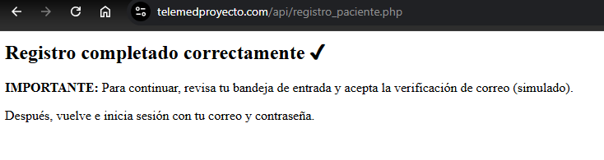
Figura 6.1 Registro Exitoso

6.8 Implementación del inicio de sesión y gestión de roles
El módulo de inicio de sesión constituye la puerta de acceso al prototipo y permite diferenciar las funcionalidades disponibles para pacientes, médicos y administradores. Su implementación se realizó combinando una interfaz construida en WordPress mediante Elementor, con un endpoint desarrollado en PHP que se conecta directamente a la base de datos del sistema.

6.8.1 Página de inicio de sesión
La interfaz de inicio de sesión se diseñó con base en los wireframes establecidos durante el Sprint 2, manteniendo una estructura sencilla para facilitar la autenticación del usuario. El formulario solicita dos campos principales:
- Correo electrónico
- Contraseña
Cuando el usuario presiona el botón Iniciar sesión, el formulario envía la información al backend mediante una solicitud POST hacia el endpoint /api/login.php.
El diseño visual de esta pantalla se integró en WordPress utilizando Elementor como constructor, permitiendo mantener coherencia con la apariencia general del prototipo.

6.8.2 Endpoint de autenticación (/api/login.php)
El proceso de autenticación se implementó a través de un endpoint que valida las credenciales contra la tabla usuario de la base de datos.
- Este endpoint realiza las siguientes tareas:
- Valida que los datos obligatorios hayan sido enviados.
- Consulta el correo electrónico en la base de datos.
- Verifica la contraseña mediante el hash almacenado.
- Inicia una sesión segura mediante $_SESSION.
- Identifica el rol del usuario (PACIENTE, MEDICO o ADMIN).
- Regresa al frontend una respuesta en formato JSON con el resultado.
Si las credenciales son correctas, el servidor indica cuál es la ruta correspondiente al rol del usuario. Esta respuesta es recibida por JavaScript en WordPress, el cual realiza la redirección.
Este enfoque permite mantener separada la vista (WordPress) de la lógica (PHP), respetando la arquitectura de capas definida para el proyecto.
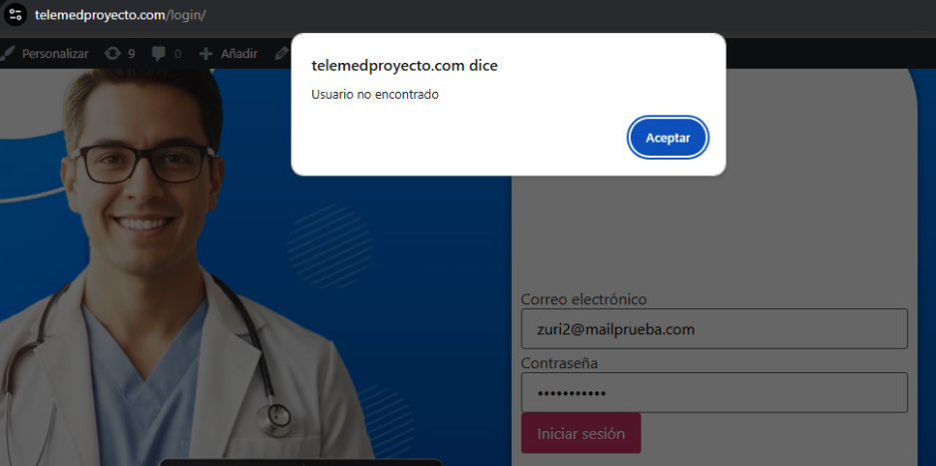 | 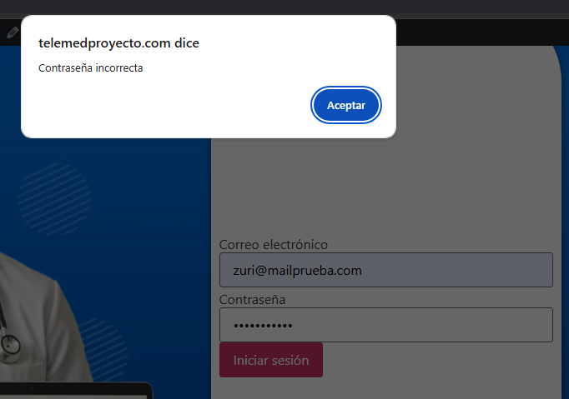
Figura 6.2 Pruebas de Autenticación

6.8.3 Redirección por rol
Una vez autenticado, el sistema dirige al usuario hacia el panel que le corresponde:
- Paciente → /dashboard-paciente
- Médico → /dashboard-medico
- Administrador → /panel-admin
Esta segmentación garantiza que cada tipo de usuario ingrese únicamente a las opciones que le pertenecen según su rol dentro del sistema de telemedicina.

6.8.4 Protección de páginas privadas
Para evitar accesos no autorizados a los paneles internos, se implementó un archivo de protección llamado proteger.php, ubicado dentro de la carpeta /api/.
Este módulo verifica que:
- El usuario tenga una sesión activa.
- El rol coincida con la sección a la que intenta acceder.
Si alguna condición no se cumple, el usuario es redirigido automáticamente a la página de inicio de sesión.
Las páginas internas del sistema (dashboard paciente, dashboard médico y panel de administrador) fueron vinculadas a plantillas PHP personalizadas dentro del tema activo de WordPress. Cada plantilla incluye la verificación correspondiente antes de mostrar el contenido generado por Elementor.
Esto permite combinar seguridad a nivel de servidor con la flexibilidad visual del constructor de páginas.

6.8.5 Cierre de sesión
También se creó el endpoint /api/salir.php, cuya función es cerrar la sesión del usuario y regresarlo al inicio de sesión. Esta opción aparece dentro del menú lateral de los paneles internos.

6.8.6 Pruebas funcionales realizadas
Para validar la correcta operación del módulo de autenticación, se realizaron las siguientes pruebas:
- Inicio de sesión exitoso con un paciente registrado.
- Inicio de sesión exitoso con un médico creado por el administrador.
- Acceso denegado a paneles que no correspondan al rol del usuario.
- Acceso denegado cuando no existe una sesión activa.
- Redirección automática después de iniciar sesión según el rol.
- Cierre de sesión y bloqueo de rutas privadas al intentar acceder nuevamente.
Los resultados confirmaron que la gestión de autenticación opera de forma correcta y segura dentro del prototipo.

6.9 Implementación de la Agenda Médica (HU-02)
La Agenda Médica corresponde a la funcionalidad mediante la cual el médico define los horarios en los que puede ofrecer consultas. Esta sección forma parte del panel del médico y se desarrolló siguiendo estrictamente la estructura visual presentada en los wireframes del capítulo 5 (pantallas “Agenda médica”). La implementación se basó en la combinación de WordPress como capa visual y PHP como backend, respetando la arquitectura modular descrita previamente.
Esta funcionalidad depende directamente de la tabla disponibilidad de la base de datos, definida en el modelo entidad–relación del prototipo, donde se registran los bloques horarios que cada médico habilita para recibir consultas.

6.9.1 Página Agenda Médica
La pantalla de Agenda Médica se construyó dentro del panel del médico, utilizando Elementor para recrear la estructura presentada en los wireframes.
Siguiendo el diseño, la página contiene:
- Un encabezado con el título “Agenda médica”.
- Una tabla donde se muestran los bloques de disponibilidad del médico.
- Un enlace tipo botón con la opción “Agregar bloque”.
- Un formulario oculto que se despliega al activar dicha opción.
El formulario se implementó mediante un bloque HTML dentro de Elementor, y contiene únicamente los campos necesarios para completar la tabla disponibilidad:
- Día de la semana
- Hora de inicio (TIME)
- Hora de fin (TIME)
- Duración del bloque (INT, minutos)
La tabla de la Agenda se actualiza de forma automática: cuando la página se carga, un script consulta al servidor los bloques de disponibilidad del médico y llena la tabla con esa información, sin necesidad de recargar o editar manualmente la página.

6.9.2 Endpoint para registrar disponibilidad
El registro de bloques se implementó en el archivo: /api/guardar_disponibilidad.php
Este endpoint:
- Verifica que el usuario tenga sesión activa y rol MEDICO.
- Valida que los datos del formulario sean correctos (campos obligatorios, horas válidas y duración mayor que cero).
- Obtiene el idMedico correspondiente al usuario autenticado.
- Inserta el bloque en la tabla disponibilidad.
- Registra la operación en la tabla logauditoria.
El siguiente fragmento muestra una parte representativa del proceso de inserción:
$sqlMedico = $conn->prepare("SELECT idMedico FROM medico WHERE idUsuario = ?");
$sqlMedico->execute([$idUsuario]);
$medico = $sqlMedico->fetch(PDO::FETCH_ASSOC);

$idDisponibilidad = uniqid("disp_", true);

$insertar = $conn->prepare("
INSERT INTO disponibilidad (idDisponibilidad, idMedico, diaSemana, horaInicio, horaFin, duracionBloqueMin)
VALUES (?, ?, ?, ?, ?, ?)
");

$insertar->execute([
$idDisponibilidad,
$idMedico,
$diaSemana,
$horaInicio,
$horaFin,
$duracion
]);

6.9.3 Registro en bitácora de auditoría
Toda acción realizada en el sistema debe quedar registrada según los requerimientos del caso. Por ello, se añadió un registro automático para cada bloque creado por el médico, almacenando:
- idUsuario
- Acción realizada (CREAR_DISPONIBILIDAD)
- Detalle en formato JSON
- IP del usuario
- Fecha y hora
Este registro permite rastrear acciones críticas en el sistema y se integra con el resto de eventos de la plataforma (registro, autenticación, consultas, etc.).

6.9.4 Endpoint para mostrar la disponibilidad en la agenda
Para que el médico pueda ver los horarios que ya registró, se creó el endpoint:
/api/listar_disponibilidad.php.
Este archivo obtiene de la base de datos todos los bloques de disponibilidad del médico autenticado y los entrega en formato JSON.
Al abrir la página de Agenda Medica, un pequeño script en JavaScript pide esa información al servidor y la usa para llenar automáticamente la tabla. Lo mismo ocurre cada vez que el médico agrega un nuevo bloque, por lo que la tabla se actualiza sin necesidad de recargar toda la página.
Fragmento representativo:
$consulta = $conn->prepare("
SELECT diaSemana, horaInicio, horaFin, duracionBloqueMin
FROM disponibilidad
WHERE idMedico = ?
ORDER BY diaSemana, horaInicio
");

6.9.5 Pruebas funcionales realizadas
Las pruebas para validar esta funcionalidad incluyeron:
- Acceso a la Agenda médica únicamente por usuarios con rol MÉDICO.
- Registro exitoso de bloques de disponibilidad con validación de horarios.
- Visualización inmediata de los bloques registrados en la tabla.
- Verificación de que los bloques de disponibilidad se almacenan correctamente en la BD.
- Registro automático de cada operación en logauditoria.
- Manejo adecuado de errores (horarios inválidos, campos vacíos, acceso no autorizado).
Las pruebas confirmaron que la Agenda Médica permite registrar y consultar disponibilidad de forma segura y coherente con la estructura del sistema.
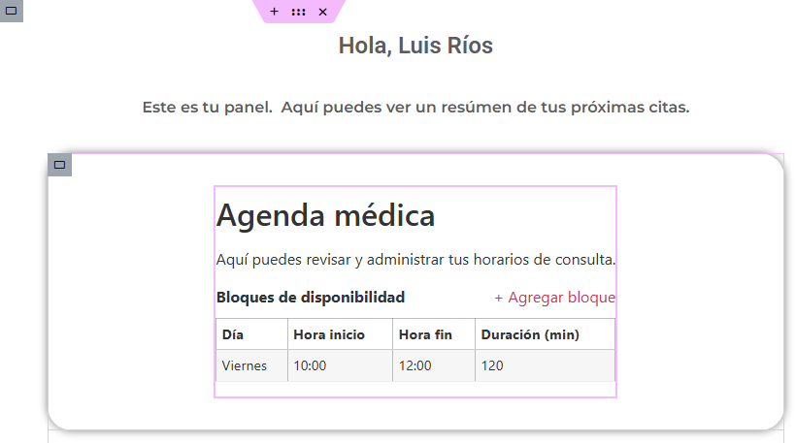 | 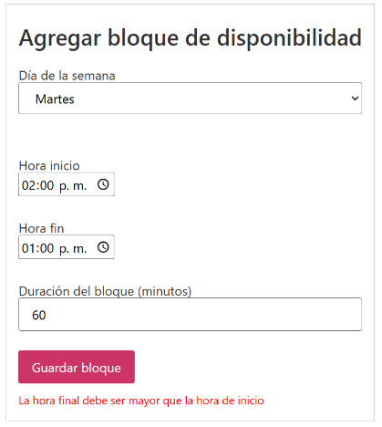
Figura 6.3 Pruebas de Agenda Médica

6.10 Validación del comportamiento del backend (1° etapa)
En esta etapa se revisaron los endpoints implementados durante el Sprint 2:
- Registro de paciente. Se verificó la correcta inserción en la base de datos y el manejo adecuado de contraseñas mediante algoritmos de hash.
- Autenticación. Se confirmó que el proceso de login gestionara la sesión de manera segura y asignara correctamente el rol correspondiente, evitando accesos no autorizados.
- Disponibilidad del médico. Se evaluó la inserción de bloques de disponibilidad y la recuperación de estos a través de consultas AJAX, así como la integración con la tabla logauditoria, donde se registran las acciones relevantes.
Los endpoints mostraron un funcionamiento estable y coherente con el modelo de datos, sin errores de sintaxis, consultas inválidas o respuestas inesperadas.

6.10.1 Ajustes adicionales
Durante la validación se detectaron algunos comportamientos relacionados con la caché del servidor que permitían visualizar temporalmente contenido privado después de cerrar sesión. Este problema se resolvió ajustando la configuración de caché del hosting (Endurance Cache), además de agregar cabeceras de control de caché en el archivo proteger.php. Con ello se garantizó que las páginas protegidas no puedan ser mostradas a un usuario sin sesión activa.
Asimismo, se realizaron ajustes menores en las plantillas de WordPress para evitar duplicación de contenido y asegurar que únicamente Elementor se encargara de renderizar el nombre del usuario dentro del dashboard.

6.11 Implementación de la reserva de cita, consentimiento informado y pago simulado (HU-03 y HU-04)
Esta sección describe en detalle la implementación de las historias de usuario relacionadas con el proceso que sigue un paciente para reservar una cita, aceptar el consentimiento informado y realizar el pago simulado correspondiente.
Este conjunto de funcionalidades integra varios elementos del sistema: consultas de disponibilidad, registro formal de aceptación del consentimiento, creación de la cita, registro del pago y emisión de un comprobante final.
Todo el flujo se desarrolló respetando estrictamente la estructura de la base de datos oficial, sin añadir tablas ni campos adicionales.

6.11.1 Selección de especialidad y consulta de médicos
El proceso inicia cuando el paciente ingresa al módulo Agendar Cita. Desde esta pantalla, el usuario selecciona la especialidad deseada y el sistema debe mostrar a los médicos que pertenecen a dicha área.
Para ello se utiliza el endpoint:
/api/get_medicos.php
Este endpoint tiene como objetivo consultar la base de datos y devolver la lista de médicos cuya especialidad coincide con el parámetro recibido. La información se obtiene combinando las tablas medico y usuario.
Fragmento representativo:
// Extracto del endpoint get_medicos.php

$especialidad = $_GET["especialidad"] ?? "";

$sql = $conn->prepare("
SELECT m.idMedico, u.nombre, u.email, m.especialidad, m.cedulaProfesional, m.bio
FROM medico m
INNER JOIN usuario u ON u.idUsuario = m.idUsuario
WHERE m.especialidad = ?
");
$sql->execute([$especialidad]);

$medicos = $sql->fetchAll(PDO::FETCH_ASSOC);

echo json_encode([
"ok" => true,
"medicos" => $medicos
]);

Esta respuesta es interpretada por la vista de WordPress mediante JavaScript, generando dinámicamente tarjetas con los datos de cada médico. Esto permite que la pantalla respete el diseño de los wireframes y que pueda reaccionar a la selección del usuario sin recargar la página.

6.11.2 Consulta de disponibilidad del médico
Una vez seleccionado un médico, la pantalla de Disponibilidad ejecuta otro endpoint:
/api/get_disponibilidad.php
Este endpoint tiene como finalidad consultar la tabla disponibilidad y devolver los bloques horarios organizados por día de la semana. La tabla estructura la disponibilidad en función del día (0–6), hora de inicio, hora de fin y duración del bloque.
Fragmento representativo:
// Extracto del endpoint get_disponibilidad.php

$idMedico = $_GET["idMedico"] ?? "";

$stmt = $conn->prepare("
SELECT idDisponibilidad, diaSemana, horaInicio, horaFin, duracionBloqueMin
FROM disponibilidad
WHERE idMedico = ?
ORDER BY diaSemana, horaInicio
");
$stmt->execute([$idMedico]);

$bloques = $stmt->fetchAll(PDO::FETCH_ASSOC);

echo json_encode([
"ok" => true,
"bloques" => $bloques
]);

En la pantalla, cada bloque se transforma en un botón seleccionable. La construcción dinámica permite mantener el diseño del wireframe, donde los horarios se distribuyen por día y reaccionan a la interacción del usuario:
bloques.forEach(b => {
const boton = document.createElement("button");
boton.textContent = b.horaInicio + " - " + b.horaFin;
boton.onclick = () => seleccionarHorario(b);
dias[b.diaSemana].appendChild(boton);
});

La coherencia entre backend y frontend permite que la selección de horario active el modal de confirmación.
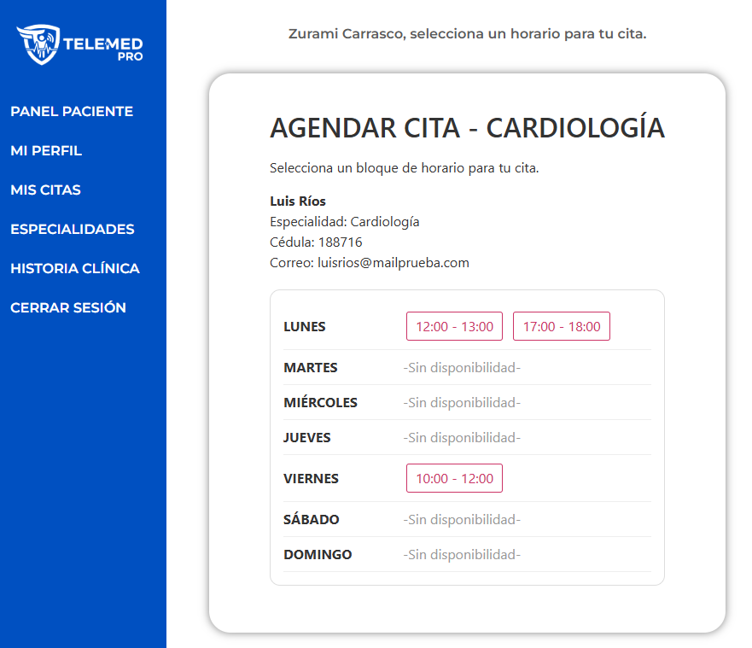
Figura 6.4 Disponibilidad del Médico

6.11.3 Registro del consentimiento informado (HU-04)
El consentimiento informado es un requisito que debe cumplirse antes de reservar una cita. En la interfaz, esto se implementó mediante un modal que solicita al paciente leer el documento y marcar una casilla de aceptación.
Una vez marcado, el sistema ejecuta el endpoint:
/api/registrar_consentimiento.php
Este endpoint registra la aceptación en la tabla consentimiento, siguiendo la estructura oficial.
Fragmento representativo:
// Extracto del endpoint registrar_consentimiento.php

$insert = $conn->prepare("
INSERT INTO consentimiento (idConsentimiento, idPaciente, versionTexto, fechaAceptacion, ipAceptacion)
VALUES (?, ?, ?, NOW(), ?)
");
$insert->execute([$idConsentimiento, $idPaciente, "v1.0-telemedicina", $ip]);

Además de cumplir la historia de usuario, este registro permite que el sistema mantenga evidencia formal de la aceptación del paciente.

6.11.4 Creación de la cita (HU-03, primera fase)
El siguiente paso consiste en crear la cita en la base de datos. Esto se realiza mediante el endpoint:
/api/crear_cita.php
La lógica aplicada aquí es una de las más importantes del módulo, ya que la disponibilidad se define por día de la semana y no por fecha. Por ello, el sistema calcula automáticamente la fecha de la próxima ocurrencia del día seleccionado.
El proceso incluye:
- Obtener el idPaciente desde la sesión.
- Calcular la fecha de la cita.
- Generar un folio incremental tipo c1, c2, c3, etc.
- Registrar la cita en estado PendientePago.
- Crear un registro de auditoría CREAR_CITA.
Fragmento representativo del cálculo de fecha:
$diaHoy = (int)$hoy->format("w");
$diferencia = ($diaSeleccionado - $diaHoy + 7) % 7;
$fechaCita = clone $hoy;
$fechaCita->modify("+$diferencia day");
$inicio = $fechaCita->setTime($hIni, $hIniMin)->format("Y-m-d H:i:s");

Este enfoque permite mantener una agenda semanal reutilizable sin necesidad de insertar fechas específicas en la tabla de disponibilidad.

6.11.5 Pago simulado y actualización del estado de la cita
Después de crear la cita, el paciente debe realizar un pago simulado. El formulario visual se basa en los wireframes, pero los datos de tarjeta no se almacenan, ya que solo se trata de una demostración.
El procesamiento se realiza en:
/api/registrar_pago.php
Este endpoint:
- Valida que la cita realmente pertenezca al paciente.
- Comprueba que la cita se encuentre en estado PendientePago.
- Genera un idPago incremental (p1, p2, p3…).
- Inserta el pago en la tabla pago.
- Cambia el estado de la cita a Confirmada.
- Registra la acción CREAR_PAGO en logauditoria.
Fragmento representativo:
$insertPago = $conn->prepare("
INSERT INTO pago (idPago, idCita, monto, moneda, proveedor, referencia, estado, createdAt)
VALUES (?, ?, 500.00, 'MXN', 'Stripe', ?, 'Autorizado', NOW())
");
$insertPago->execute([$idPago, $idCita, $referencia]);

Entonces, la cita se confirma oficialmente y entonces podrá ser atendida.

6.11.6 Pantalla de cita confirmada y comprobante
Tras registrarse el pago, el sistema redirige al paciente a: /cita-confirmada
En esta página se muestra un comprobante conformado por información obtenida de las tablas:
- Cita
- Médico (medico + usuario)
- Pago
El comprobante se genera dinámicamente y puede imprimirse mediante la función nativa window.print(). Para esta versión del prototipo no se almacena un archivo PDF, ya que no es un requisito del caso.
Fragmento ilustrativo del consumo del endpoint:
fetch("/api/detalle_cita.php?idCita=" + idCita)
.then(r => r.json())
.then(data => {
document.getElementById("folioCita").textContent = data.cita.idCita;
document.getElementById("nombreMedico").textContent = data.cita.nombreMedico;
});

Adicionalmente, se simula el envío del comprobante al correo electrónico del paciente, lo cual se indica explícitamente en la interfaz.
Este evento se registra una sola vez en la bitácora de auditoría, permitiendo evidenciar el cumplimiento del proceso sin necesidad de servicios externos de correo.
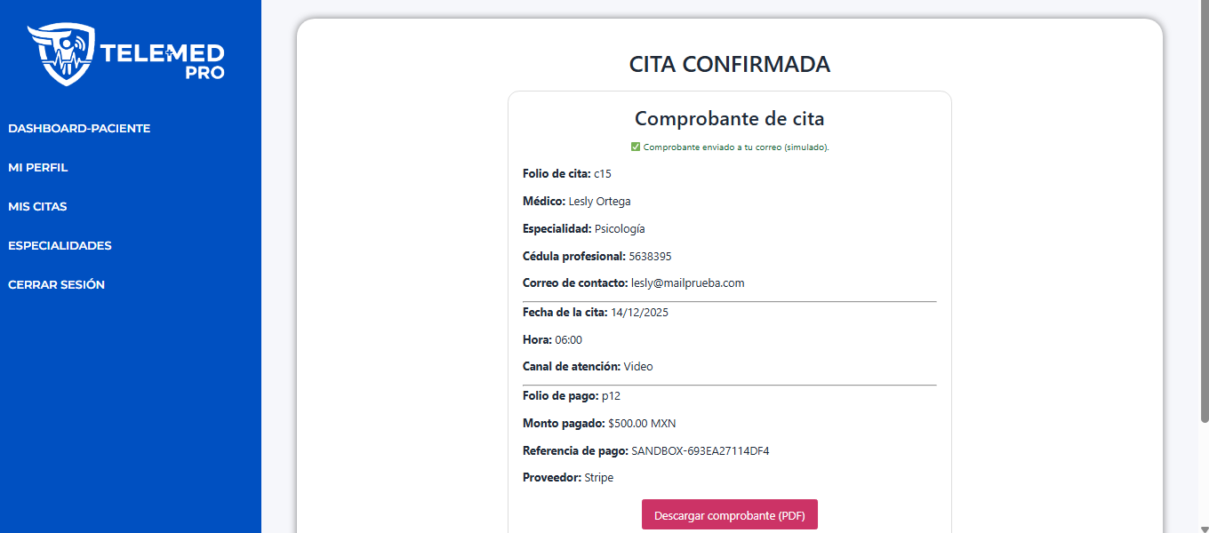
Figura 6.5 Cita Confirmada

6.12 Implementación del Acceso a la Sala de Consulta (HU-05)
Para dar cumplimiento a la Historia de Usuario HU-05, se implementó un mecanismo de control de acceso a la sala de consulta virtual, cuyo objetivo es permitir la entrada únicamente cuando la cita se encuentre confirmada y dentro del horario establecido. Esta validación se realiza desde el backend, evitando que el acceso dependa únicamente de controles visuales en la interfaz.
El acceso se valida mediante los endpoints PHP: /api/permitir_entrar_sala.php para el paciente y /api/permitir_entrar_sala_medico.php para el médico.
Estos endpoints verifican la sesión activa, el rol del usuario y la relación de la cita con dicho usuario, así como el estado y la ventana de tiempo correspondiente. Esta lógica se reutiliza tanto en el panel del paciente como en el panel del médico, con ligeras variaciones según el rol.
De manera general, el flujo de validación es el siguiente:
- Se valida que exista una sesión activa.
- Se comprueba que el rol del usuario sea válido.
- Se verifica que la cita pertenezca al usuario autenticado.
- Se valida que la cita tenga estado Confirmada.
- Se comprueba que la hora actual se encuentre dentro del rango permitido.
Un fragmento representativo de la validación inicial de sesión y rol es el siguiente:
if (!isset($_SESSION["rol"]) || !in_array($_SESSION["rol"], ["PACIENTE","MEDICO"])) {
echo json_encode(["ok"=>false,"error"=>"Acceso no autorizado"]);
exit;
}

6.12.1 Integración con la interfaz
Desde la interfaz del sistema, el botón “Entrar a la sala” no redirige directamente al usuario. Antes de permitir el acceso, se realiza una petición al endpoint correspondiente, el cual determina si la cita se encuentra habilitada para acceso.
Ejemplo de llamada desde JavaScript:
fetch("/api/permitir_entrar_sala_medico.php?idCita=" + idCita)
.then(r => r.json())
.then(data => {
if (data.ok) {
window.location.href = data.url;
} else {
alert(data.error);
}
});

Con esta implementación, se garantiza que el acceso a la sala esté controlado tanto a nivel de servidor como de interfaz.

Pruebas funcionales realizadas
- Intento de acceso antes del horario de la cita: acceso bloqueado.
- Acceso durante el horario permitido: acceso concedido.
- Acceso a cita no confirmada: acceso denegado.
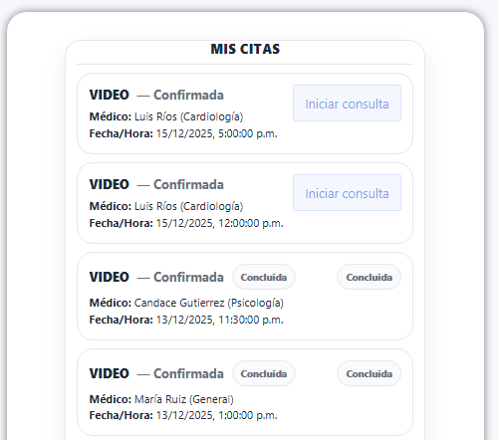
Figura 6.6 Acceso a Sala de Consulta

6.13 Implementación de la Sala de Consulta (Chat y Video Simulado)
La sala de consulta representa el núcleo del prototipo de telemedicina, ya que es el espacio donde se lleva a cabo la interacción directa entre el médico y el paciente durante la cita. Aunque para efectos del prototipo la comunicación se implementa de forma simulada, la estructura, validaciones y flujo de acceso fueron diseñados para representar de manera fiel el comportamiento esperado de una plataforma real de telemedicina.
El acceso a esta vista no es directo. Antes de mostrar cualquier elemento interactivo, la sala valida que la cita se encuentre habilitada para consulta mediante el endpoint:
/api/permitir_entrar_sala.php,
asegurando que únicamente se pueda ingresar desde una cita confirmada y dentro del horario correspondiente.
Esta decisión de diseño permite centralizar la lógica crítica en el backend, evitando accesos indebidos aun cuando un usuario intente ingresar manualmente a la URL.

6.13.1 Flujo de acceso a la sala de consulta
El flujo de acceso a la sala se compone de las siguientes etapas:
- El usuario accede a la URL de la sala con parámetros como idCita, idPaciente y canal.
- El script JavaScript de la vista lee estos parámetros desde la URL.
- Antes de habilitar la interfaz, se realiza una petición AJAX al endpoint /api/permitir_entrar_sala.php?idCita=....
- El backend valida sesión, rol, pertenencia de la cita, estado Confirmada y ventana de tiempo.
- Solo si la respuesta es positiva, se habilitan los controles de la sala.
En caso contrario, la sala se bloquea completamente y se muestra un mensaje informativo al usuario.
Fragmento representativo de la validación inicial desde el frontend:
const r = await fetch("/api/permitir_entrar_sala.php?idCita=" + encodeURIComponent(idCita));
const json = await r.json();

if (!json.ok) {
bloquearSala(json.error || "Acceso no permitido");
return;
}

6.13.2 Estructura visual y funcional de la sala
Una vez validado el acceso, la sala de consulta muestra los siguientes elementos:
- Encabezado con información de la cita (paciente, médico y especialidad).
- Área de mensajes tipo chat.
- Controles simulados de cámara, micrófono y finalizar consulta.
- Área de notificaciones del sistema.
La interfaz fue diseñada para simular el entorno de una consulta real, permitiendo al usuario identificar claramente el contexto clínico de la interacción.
Para evidenciar el funcionamiento del chat, se agregan mensajes de ejemplo que representan el inicio de una consulta médica:
addMsg("Médico", "Buenas tardes, ¿cómo se siente hoy?");
addMsg("Paciente", "Buenas tardes doctor, me siento mejor.");

Esto permite mostrar de forma clara el intercambio básico de información durante una consulta remota.

6.13.3 Controles simulados de interacción
Los controles de interacción (cámara, micrófono y finalizar consulta) se implementaron de forma simulada, mostrando mensajes de estado al usuario sin activar hardware real. Esta implementación cumple con las restricciones del caso de titulación, donde la videollamada puede dejarse como demostrativa.
Ejemplo del manejo de eventos de un control:
btnCamara.addEventListener("click", () => {
salaMsg.textContent = "Cámara activada (simulada).";
});

Aunque el comportamiento es visual, la estructura permite en un futuro integrar fácilmente servicios reales de videollamada.

6.13.4 Manejo de errores y bloqueo de la sala
Cuando la validación de acceso falla, la sala se bloquea deshabilitando todos los controles interactivos y mostrando un mensaje claro al usuario.
Fragmento representativo del bloqueo de controles:
const toDisable = [btnCamara, btnMicro, btnColgar, btnEnviarChat, chatInput];
toDisable.forEach(el => {
if (el) {
el.disabled = true;
el.style.opacity = "0.5";
}
});

Este mecanismo refuerza el control del flujo y mejora la experiencia del usuario al explicar claramente por qué no puede continuar.

6.13.5 Pruebas funcionales realizadas
- Acceso válido únicamente desde citas confirmadas.
- Bloqueo de sala cuando la cita no está en horario.
- Bloqueo de sala cuando la cita no pertenece al usuario.
- Visualización correcta de la información de la cita.
- Funcionamiento correcto de los controles simulados.
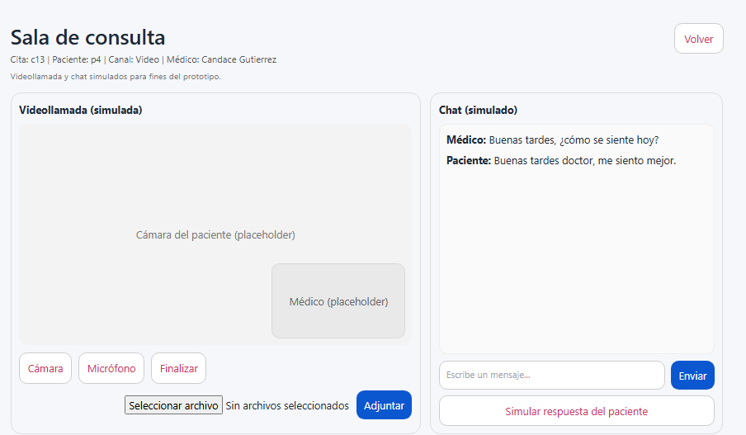
Figura 6.7 Sala de Consulta

6.14 Implementación de la Historia Clínica (Consulta y Registro)
La historia clínica constituye uno de los componentes más sensibles y relevantes del prototipo de telemedicina, ya que concentra la información médica del paciente y da soporte a la toma de decisiones durante la consulta. Su implementación se diseñó considerando tanto los requerimientos funcionales del sistema como las disposiciones legales relacionadas con la confidencialidad y el manejo de datos clínicos.
El módulo de historia clínica se encuentra disponible principalmente desde el panel del médico y permite consultar información del paciente, así como registrar datos clínicos de manera progresiva, asegurando que la información previa no se pierda ni se sobrescriba de forma accidental.

6.14.1 Consulta de la historia clínica del paciente
La consulta de la historia clínica se realiza mediante el endpoint /api/get_historia_clinica.php, el cual valida que exista una sesión activa y que el usuario tenga permisos para acceder a la información solicitada.
En el caso del médico, el endpoint recibe el identificador del paciente y realiza una consulta que integra datos generales del paciente junto con su historia clínica, si esta ya existe. Para permitir que el sistema funcione incluso cuando el paciente aún no tiene información clínica registrada, se utiliza una relación LEFT JOIN.
Fragmento representativo de la consulta utilizada:
SELECT p.idPaciente, u.nombre, p.fechaNacimiento, p.sexo,
hc.alergias, hc.antecedentes, hc.medicamentos,
hc.notaEvolucion, hc.ultimaActualizacion
FROM paciente p
INNER JOIN usuario u ON u.idUsuario = p.idUsuario
LEFT JOIN historiaclinica hc ON hc.idPaciente = p.idPaciente
WHERE p.idPaciente = ?
LIMIT 1;

Con este enfoque, el sistema puede mostrar el expediente del paciente aun cuando la historia clínica se encuentre vacía.
Adicionalmente, el endpoint calcula la edad aproximada del paciente a partir de su fecha de nacimiento, evitando almacenar este dato de forma redundante en la base de datos.
$fechaNac = new DateTime($fila["fechaNacimiento"]);
$hoy = new DateTime();
$edad = $hoy->diff($fechaNac)->y;

Antes de devolver la respuesta, el endpoint normaliza los campos de texto para evitar valores nulos, garantizando estabilidad en la interfaz.

6.14.2 Carga de la historia clínica en la interfaz
Desde la interfaz del sistema, la vista de historia clínica obtiene el identificador del paciente a partir de la URL y realiza una petición al endpoint /api/get_historia_clinica.php. La respuesta se recibe en formato JSON y se interpreta en el frontend para mostrar de manera dinámica los datos generales del paciente y la información clínica registrada.
Fragmento representativo de la petición realizada desde JavaScript:
const r = await fetch("/api/get_historia_clinica.php?idPaciente=" + encodeURIComponent(idPaciente));
const json = await r.json();

document.getElementById("hcNombrePaciente").textContent = json.paciente.nombre || "";
document.getElementById("hcEdad").textContent = json.paciente.edad || "";

Las secciones clínicas (alergias, antecedentes, medicamentos y nota de evolución) se presentan en forma de listas o bloques de texto, lo que permite al médico revisar de manera rápida y ordenada la información del paciente durante la consulta.

6.14.3 Registro incremental de información clínica
Para el registro de información clínica, el sistema fue diseñado para trabajar de forma incremental. Esto significa que el médico puede agregar nueva información sin sobrescribir los datos previamente registrados.
Este comportamiento se implementa mediante el endpoint: /api/guardar_historia_clinica.php, el cual recibe:
idPaciente, el campo clínico a actualizar y el texto ingresado por el médico.
Si el paciente aún no cuenta con una historia clínica, el endpoint crea automáticamente el registro inicial antes de realizar la actualización correspondiente.
Fragmento representativo de la actualización incremental:
UPDATE historiaclinica
SET notaEvolucion = CONCAT(notaEvolucion, ?, '\n'),
ultimaActualizacion = NOW()
WHERE idHistoriaClinica = ?;

Este enfoque permite mantener un historial continuo de información clínica y evita la pérdida de datos relevantes.

6.14.4 Integración mediante modales en la interfaz
Desde la interfaz, el registro de información clínica se realiza a través de modales independientes para cada sección (alergias, antecedentes, medicamentos y notas). Esta decisión de diseño permite al médico registrar información puntual sin abandonar la vista principal de la historia clínica.
Al confirmar el registro desde el modal, el frontend envía la información al endpoint correspondiente utilizando FormData.
const formData = new FormData();
formData.append("idPaciente", idPaciente);
formData.append("campo", campoActual);
formData.append("texto", textoIngresado);
await fetch("/api/guardar_historia_clinica.php", {
method: "POST",
body: formData
});

Una vez completada la operación, la vista se actualiza dinámicamente para reflejar la nueva información registrada.

6.14.5 Consideraciones de seguridad y confidencialidad
La implementación de la historia clínica contempla las siguientes medidas básicas de seguridad:
- Validación de sesión activa antes de permitir cualquier consulta o modificación.
- Restricción de edición únicamente al rol MEDICO.
- Separación entre lógica de negocio (backend) y presentación (frontend).
- No exposición directa de consultas SQL desde la interfaz.
Estas medidas permiten cumplir con los principios básicos de confidencialidad y control de acceso exigidos en sistemas que manejan información médica.

6.14.6 Pruebas funcionales realizadas
- Consulta correcta de historia clínica existente.
- Visualización correcta de historia clínica vacía.
- Creación automática de historia clínica al primer registro.
- Registro incremental sin sobrescritura de información previa.
- Actualización inmediata de la interfaz tras cada registro.
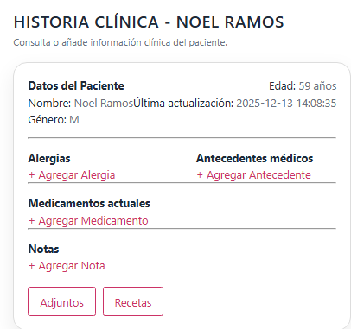
Figura 6.8 Historia Clínica

6.15 Implementación de Adjuntos Clínicos y Recetas Médicas
Como complemento a la historia clínica, el sistema permite la gestión de archivos adjuntos asociados al expediente del paciente. Esta funcionalidad resulta especialmente relevante, ya que en una consulta médica real es común anexar documentos como estudios, resultados de laboratorio o recetas médicas, los cuales forman parte del seguimiento clínico.
En el prototipo, los adjuntos se integran directamente a la historia clínica del paciente, manteniendo una relación clara entre la información textual y los documentos clínicos asociados. La implementación contempla tanto la consulta de archivos previamente registrados como la carga de nuevos documentos desde la interfaz del médico.
La lógica de negocio se concentra en endpoints ubicados en la ruta /api, mientras que la interacción con el usuario se realiza mediante modales dentro de la vista de historia clínica.

6.15.1 Consulta de adjuntos clínicos
Para la consulta de adjuntos se implementó el endpoint: /api/get_adjuntos_historia.php, el cual permite obtener el listado de archivos asociados a la historia clínica de un paciente.
El endpoint realiza primero la validación de sesión y rol, y posteriormente busca la historia clínica correspondiente al paciente. En caso de que el paciente aún no cuente con historia clínica, el endpoint devuelve un arreglo vacío, permitiendo que la interfaz se mantenga funcional sin generar errores.
Fragmento representativo del manejo cuando no existe historia clínica:
if (!$filaHC) {
echo json_encode(["ok" => true, "adjuntos" => []]);
exit;
}

Cuando la historia clínica existe, el endpoint consulta la tabla adjunto y devuelve información relevante de cada archivo, como tipo, URL y tamaño.
SELECT idAdjunto, tipo, url, tamanoMb
FROM adjunto
WHERE idHistoriaClinica = ?
ORDER BY idAdjunto ASC;

Este diseño permite mantener la trazabilidad de los documentos clínicos asociados al expediente del paciente.

6.15.2 Integración con la interfaz (modal de adjuntos)
Desde la vista de historia clínica, el médico puede abrir un modal para consultar los adjuntos existentes. Al abrir el modal, el frontend ejecuta una petición AJAX al endpoint /api/get_adjuntos_historia.php y construye dinámicamente la tabla de archivos.
La interfaz muestra información básica del documento y permite su visualización o descarga, facilitando el acceso rápido a la información clínica complementaria durante la consulta.
Este enfoque evita recargar la página completa y mantiene al médico dentro del contexto de la historia clínica.

6.15.3 Gestión de recetas médicas como adjuntos
Dentro del sistema, las recetas médicas se manejan como un tipo especial de adjunto clínico. Esto permite reutilizar la misma estructura de almacenamiento y consulta, diferenciando las recetas mediante el campo tipo con el valor RECETA.

Para la carga de recetas se implementó el endpoint: /api/subir_receta_historia.php, el cual recibe el archivo desde un formulario en la interfaz y realiza diversas validaciones antes de almacenar la información.
Entre las validaciones realizadas se encuentran:
- Verificación de que se reciba el identificador del paciente.
- Validación de que el archivo exista.
- Restricción de extensiones permitidas (PDF e imágenes).
- Asociación correcta con la historia clínica del paciente.
Fragmento representativo de la validación del tipo de archivo:
$ext = strtolower(pathinfo($nombreOriginal, PATHINFO_EXTENSION));
$permitidos = ["pdf", "png", "jpg", "jpeg"];

if (!in_array($ext, $permitidos)) {
responder(false, ["error" => "Tipo de archivo no permitido"]);
}

Una vez validado el archivo, este se almacena en el servidor y se registra en la base de datos como un adjunto de tipo RECETA, asociado a la historia clínica correspondiente.

6.15.4 Carga de recetas desde la interfaz
Desde el frontend, la carga de recetas se realiza mediante un modal específico dentro de la vista de historia clínica. El médico selecciona el archivo y confirma la acción, momento en el cual el sistema envía la información al backend utilizando FormData.
Fragmento representativo del envío del archivo desde JavaScript:
const formData = new FormData();
formData.append("idPaciente", idPaciente);
formData.append("archivo", archivo);

await fetch("/api/subir_receta_historia.php", {
method: "POST",
body: formData
});

Tras una carga exitosa, el sistema limpia el formulario y actualiza dinámicamente el listado de recetas, permitiendo al médico verificar inmediatamente que el documento fue registrado correctamente.

6.15.5 Trazabilidad y registro de acciones
Como medida adicional de control, la carga de recetas genera un registro en la bitácora de auditoría del sistema. Cada acción relevante queda almacenada con el usuario que la realizó, la fecha y una descripción de la operación.
Este registro permite dar seguimiento a las acciones clínicas realizadas dentro del sistema y refuerza la trazabilidad del expediente del paciente, aspecto fundamental en sistemas de información en salud.

6.15.6 Pruebas funcionales realizadas
- Consulta correcta de adjuntos existentes.
- Visualización de lista vacía cuando no existen documentos.
- Carga exitosa de recetas con extensiones permitidas.
- Rechazo de archivos con formatos no autorizados.
- Asociación correcta del archivo con la historia clínica.
- Actualización inmediata del listado tras la carga.
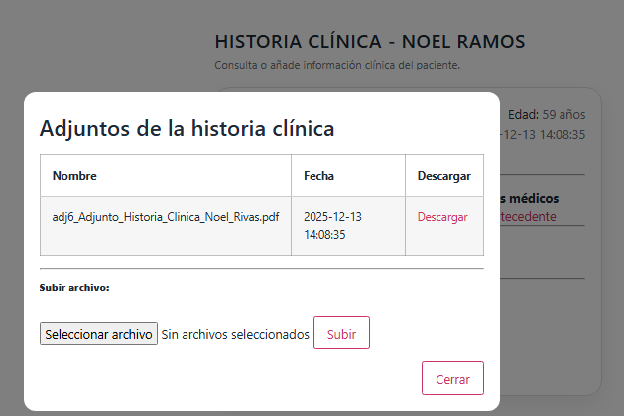
Figura 6.9 Modal de Adjuntos – Historia Clínica

6.16 Implementación del Perfil de Usuario
El módulo de perfil de usuario permite consultar y actualizar información básica de la cuenta dentro del sistema, diferenciando el comportamiento según el rol autenticado (PACIENTE o MEDICO). Este módulo es relevante tanto desde el punto de vista funcional como de experiencia de usuario, ya que centraliza los datos personales y profesionales asociados a la cuenta.
La implementación del perfil sigue el mismo enfoque que el resto del sistema: la lógica de negocio se concentra en endpoints ubicados en la ruta /api, mientras que la interfaz se implementa en WordPress y consume los datos mediante peticiones AJAX.

6.16.1 Consulta de información del perfil
La información del perfil se obtiene mediante el endpoint: /api/get_perfil_usuario.php, el cual valida la sesión activa y devuelve los datos asociados al usuario autenticado.
Dependiendo del rol, el endpoint retorna información distinta:
- Para PACIENTE: nombre, correo, teléfono, fecha de nacimiento y sexo.
- Para MEDICO: nombre, correo, teléfono, especialidad, cédula profesional y biografía corta.
Esta separación permite reutilizar el mismo endpoint y adaptar la información mostrada en la interfaz según el contexto del usuario.
Fragmento representativo de la obtención de datos del usuario:
SELECT u.idUsuario, u.nombre, u.email, u.telefono, u.rol,
m.especialidad, m.cedula, m.bio
FROM usuario u
LEFT JOIN medico m ON m.idUsuario = u.idUsuario
WHERE u.idUsuario = ?
LIMIT 1;

Con este enfoque, el sistema puede mostrar un perfil completo sin duplicar lógica entre roles.

6.16.2 Visualización del perfil en la interfaz
Desde el frontend, la vista de perfil ejecuta una petición AJAX al endpoint /api/get_perfil_usuario.php al cargar la página. La respuesta JSON se utiliza para rellenar dinámicamente los campos del formulario, permitiendo que el usuario visualice y edite su información.
Fragmento representativo del consumo desde JavaScript:

const r = await fetch("/api/get_perfil_usuario.php");
const json = await r.json();

document.getElementById("perfilNombre").value = json.usuario.nombre || "";
document.getElementById("perfilTelefono").value = json.usuario.telefono || "";

Los campos visibles y editables se ajustan dinámicamente según el rol del usuario, ocultando información que no aplica en cada caso.

6.16.3 Actualización de información del perfil
Para la actualización de datos se implementó el endpoint: /api/actualizar_perfil_usuario.php, el cual recibe la información modificada desde la interfaz y aplica las validaciones necesarias antes de realizar los cambios en la base de datos.
Entre las validaciones realizadas se incluyen:
- Sesión activa.
- Correspondencia entre el usuario autenticado y los datos a modificar.
- Campos obligatorios no vacíos.
- Restricción de campos editables según rol.
Fragmento representativo de la actualización de datos básicos:
- UPDATE usuario
- SET nombre = ?, telefono = ?
- WHERE idUsuario = ?;
En el caso del médico, se actualizan adicionalmente los datos profesionales en la tabla correspondiente.

6.16.4 Envío de cambios desde la interfaz
Desde la interfaz, la actualización del perfil se realiza mediante un formulario que envía la información al backend utilizando FormData. Al confirmar la acción, el frontend realiza una petición POST al endpoint de actualización.
Fragmento representativo del envío desde JavaScript:

const formData = new FormData(formPerfil);

await fetch("/api/actualizar_perfil_usuario.php", {
method: "POST",
body: formData
});

Tras una actualización exitosa, el sistema muestra un mensaje de confirmación al usuario y mantiene los datos actualizados en la vista.

6.16.5 Consideraciones de seguridad
La implementación del perfil de usuario contempla las siguientes medidas:
- Validación de sesión activa en todos los endpoints.
- Restricción de edición únicamente al usuario propietario del perfil.
- Separación entre datos personales y datos profesionales.
- No exposición directa de identificadores sensibles en la interfaz.
Estas medidas aseguran que la modificación de información personal se realice de manera controlada y segura.

6.16.6 Pruebas funcionales realizadas
- Consulta correcta del perfil según rol.
- Visualización adecuada de campos específicos por tipo de usuario.
- Actualización exitosa de datos personales.
- Restricción de modificación de campos no permitidos.
- Persistencia correcta de la información tras recargar la vista.
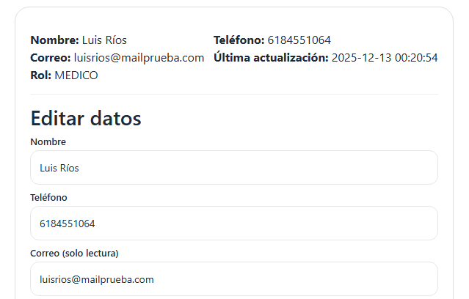
Figura 6.10 Consulta y Edición de Perfil Médico

6.17 Implementación de Auditoría del Sistema
Con el objetivo de garantizar la trazabilidad, control de acciones y seguridad básica de la información, el prototipo funcional de la plataforma de telemedicina incorpora un mecanismo de auditoría interna, implementado a nivel de backend.
Esta auditoría permite registrar las acciones relevantes realizadas por los usuarios del sistema, cumpliendo con los lineamientos establecidos en el caso de titulación y con la Historia de Usuario complementaria HU-14: Bitácora de auditoría.

6.17.1 Objetivo de la auditoría
La implementación de la auditoría tiene como finalidad:
- Mantener un registro histórico de las acciones críticas realizadas dentro del sistema.
- Facilitar la trazabilidad de eventos relacionados con citas, historia clínica y configuración médica.
- Apoyar el control de accesos por rol y el análisis posterior del uso del sistema.
- Contribuir al cumplimiento de principios de seguridad, confidencialidad y responsabilidad en el manejo de información clínica.

Este mecanismo es especialmente relevante en sistemas de salud, donde es necesario contar con evidencia de quién realizó una acción, cuándo y desde dónde.

6.17.2 Diseño de la bitácora de auditoría
La auditoría se implementa mediante la entidad LogAuditoria, diseñada como una tabla independiente dentro de la base de datos relacional del sistema.
Cada registro almacena la siguiente información:
- Usuario: identificador del usuario que ejecutó la acción.
- Acción: nombre de la operación realizada (por ejemplo, creación de disponibilidad, actualización de historia clínica).
- Detalle: información adicional en formato texto o JSON con los datos relevantes de la acción.
- Fecha y hora: momento exacto en que ocurrió el evento.
- Dirección IP: origen de la solicitud, cuando está disponible.
El diseño garantiza que los registros sean solo de inserción, evitando modificaciones posteriores y preservando la integridad de la información registrada.

6.17.3 Implementación en el backend
La auditoría se implementa directamente en los endpoints PHP.
Cada vez que se ejecuta una acción relevante, el sistema genera automáticamente un registro en la tabla de auditoría.
Algunos ejemplos de acciones auditadas en el prototipo son:
- Publicación de disponibilidad médica.
- Registro o actualización de información en la historia clínica.
- Captura de notas médicas y antecedentes.
- Acciones críticas relacionadas con la operación del sistema.

Este enfoque permite que la auditoría no dependa de la interfaz gráfica, sino que forme parte del flujo interno del sistema, asegurando que todas las acciones importantes queden registradas incluso si la interfaz cambia o se simplifica.

6.17.4 Acceso a la información de auditoría
Para fines del prototipo funcional, la bitácora de auditoría no se expone mediante una pantalla visual al usuario final.
El acceso a esta información está pensado únicamente para fines administrativos y de validación técnica, pudiendo consultarse directamente desde la base de datos.
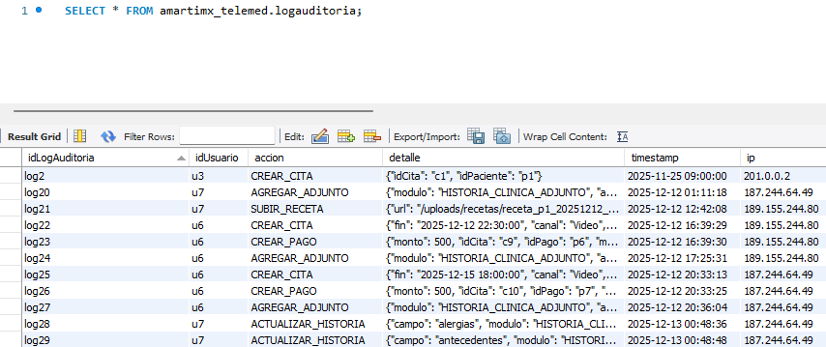
Figura 6.11 Base de Datos – Tabla Auditoria - Workbench

6.18 Implementación del Consentimiento Informado
Como parte de los requisitos funcionales y legales del prototipo de telemedicina, se implementó un mecanismo de consentimiento informado, el cual debe ser aceptado por el paciente antes de poder confirmar una cita médica.
El consentimiento informado tiene como objetivo garantizar que el paciente comprenda el alcance del servicio de telemedicina, las limitaciones inherentes a la atención a distancia y el uso de sus datos clínicos dentro de la plataforma.

6.18.1 Implementación funcional
El consentimiento informado se presenta al paciente durante el flujo de agendamiento de una cita, previo a la confirmación final.
El sistema valida que el paciente haya aceptado explícitamente el consentimiento antes de permitir continuar con el proceso.
La aceptación del consentimiento queda registrada en la base de datos, almacenando información relevante como:
- Identidad del paciente.
- Fecha y hora de aceptación.
- Versión del texto del consentimiento.
- Dirección IP desde la cual se realizó la aceptación.
Este registro permite demostrar que el paciente otorgó su autorización de manera explícita, cumpliendo con principios de transparencia y trazabilidad.

6.18.2 Relación con el marco legal y ético
La implementación del consentimiento informado se alinea con:
- La NOM-004-SSA3-2012, relacionada con el expediente clínico.
- La Ley Federal de Protección de Datos Personales en Posesión de los Particulares (LFPDPPP).
- Las consideraciones éticas aplicables a la atención médica a distancia.
Aunque el prototipo tiene un carácter demostrativo, este mecanismo simula el comportamiento esperado en una plataforma real de telemedicina, reforzando la confianza del paciente en el uso del sistema.

6.18.3 Alcance dentro del prototipo
Para fines del prototipo funcional, el consentimiento informado se implementa como:
- Un texto informativo accesible desde una página independiente.
- Un registro obligatorio de aceptación previo a la consulta.

6.19 Implementación del Aviso de Privacidad
En cumplimiento con las disposiciones de la Ley Federal de Protección de Datos Personales en Posesión de los Particulares, el prototipo de telemedicina incorpora un Aviso de Privacidad, cuyo objetivo es informar al usuario sobre el tratamiento de sus datos personales y datos sensibles de salud.

6.19.1 Disponibilidad del Aviso de Privacidad
El Aviso de Privacidad se implementó como una página informativa demo dentro del sitio web, accesible de forma permanente para los usuarios, tanto desde el proceso de registro como desde las secciones generales del sistema.
Este aviso describe, de manera clara y comprensible:
- Qué datos personales se recaban.
- La finalidad del uso de dichos datos.
- Las medidas básicas de protección aplicadas.
- Los derechos del titular de los datos (ARCO).
- Los medios de contacto del responsable del tratamiento de la información.

6.19.2 Integración con el flujo del sistema
Durante el proceso de registro de pacientes, el sistema solicita al usuario la aceptación del Aviso de Privacidad como requisito obligatorio para crear una cuenta.
De esta manera, el prototipo garantiza que:
- El usuario tenga acceso previo a la información sobre el tratamiento de sus datos.
- No se permita el uso del sistema sin la aceptación correspondiente.
- Se cumpla con el principio de consentimiento informado para el manejo de datos personales sensibles.

6.19.3 Importancia dentro del prototipo
Aunque el proyecto no busca sustituir un sistema productivo real, la inclusión del Aviso de Privacidad refuerza:
- El enfoque ético del prototipo.
- El cumplimiento de normas legales mexicanas aplicables.
- La responsabilidad en el manejo de información clínica.
La implementación demuestra que el diseño del sistema considera no solo aspectos técnicos, sino también legales y de protección de datos, elementos indispensables en plataformas de telemedicina.

6.20 Implementación de Recordatorios de Citas (Simulación)
Como parte de las funcionalidades complementarias del prototipo de telemedicina, se incorporó un mecanismo de recordatorios automáticos de citas, cuyo objetivo es informar oportunamente a los usuarios sobre consultas médicas próximas, reduciendo el riesgo de inasistencia y mejorando la experiencia de uso de la plataforma.
Dado que el alcance del proyecto corresponde a un prototipo funcional demostrativo, la implementación de los recordatorios se realizó mediante una simulación visual dentro de la plataforma, sin realizar envíos reales de correos electrónicos o mensajes SMS.

6.20.1 Recordatorios para el Paciente
En el dashboard del paciente, el sistema analiza automáticamente las citas confirmadas y determina si existe una consulta próxima. Cuando una cita se encuentra dentro de un rango cercano al horario actual (menos de una hora, el mismo día o al día siguiente), se muestra un aviso visual destacado en la sección “Mis Citas”.
El mensaje indica la proximidad de la consulta, incluyendo la hora programada y el nombre del médico, acompañado de una leyenda informativa que simula el envío del recordatorio al correo electrónico del paciente, por ejemplo:
“Se ha enviado un recordatorio a tu correo electrónico registrado.”
Este aviso se genera dinámicamente en el frontend utilizando la información proporcionada por el backend, sin necesidad de almacenar registros adicionales ni ejecutar procesos automáticos en el servidor.
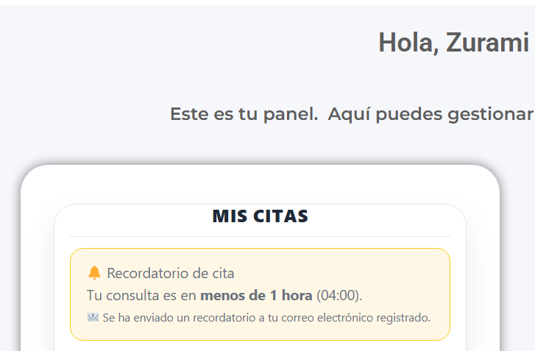
Figura 6.12 Recordatorios para el paciente

6.20.2 Recordatorios para el Médico
De forma equivalente, en el dashboard del médico se implementó un recordatorio visual que notifica sobre la próxima consulta confirmada. El sistema evalúa las citas futuras y, cuando corresponde, muestra un mensaje en la sección “Próximas Citas”, indicando la cercanía del horario y el nombre del paciente.
Al igual que en el caso del paciente, el recordatorio incluye una leyenda que simula el envío de la notificación por correo electrónico al médico, manteniendo coherencia en la experiencia de ambos roles.
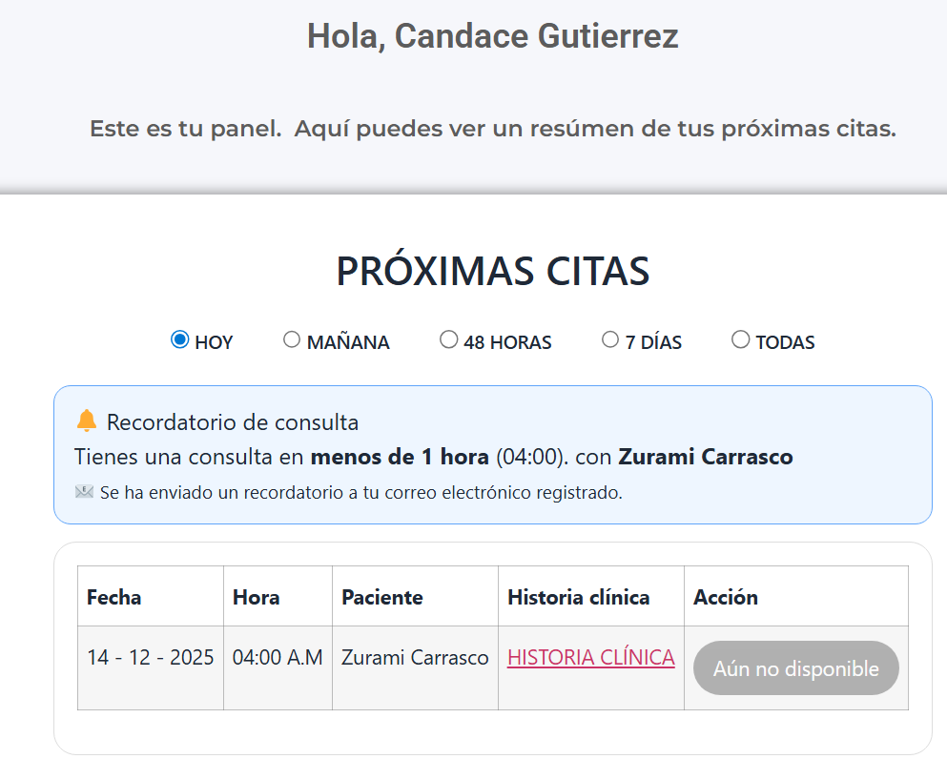
Figura 6.13 Recordatorios para el Médico

6.20.3 Consideraciones de Implementación
- Los recordatorios se calculan en tiempo real a partir de la fecha y hora de inicio de la cita.
- Solo se consideran citas con estado Confirmada.
- La lógica se implementó exclusivamente en el frontend mediante JavaScript, reutilizando los endpoints existentes.
- No se utilizan servicios externos de mensajería.
Con esta implementación, el prototipo cumple con los requerimientos funcionales relacionados con los recordatorios de citas, demostrando el flujo esperado del sistema sin exceder el alcance académico del proyecto.

6.21 Seguimientos Posconsulta y Encuesta
Una vez concluida la consulta, el paciente puede responder una encuesta de satisfacción postconsulta.
Esta encuesta se maneja de forma simulada y su envío queda registrado en la bitácora de auditoría, permitiendo validar el cumplimiento del escenario funcional sin requerir almacenamiento adicional en la base de datos.
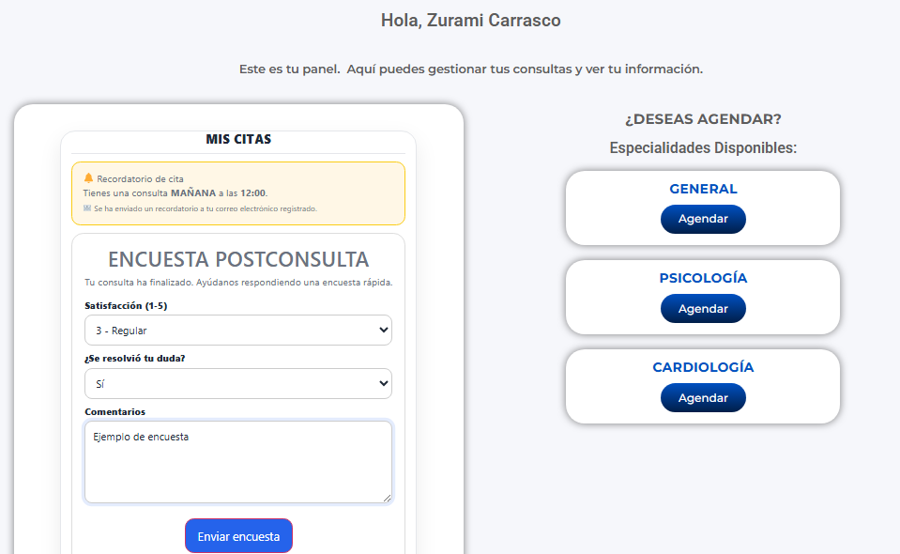
Figura 6.14 Encuesta post consulta

6.22 Cancelación de cita y reembolso
El sistema permite al paciente cancelar una cita previamente confirmada, solicitando confirmación explícita antes de ejecutar la acción.
Dado el alcance del prototipo, el proceso de reembolso se maneja de forma simulada, notificando al usuario que el reembolso ha sido procesado correctamente.
Ambas acciones quedan registradas en la bitácora de auditoría, garantizando la trazabilidad del evento.
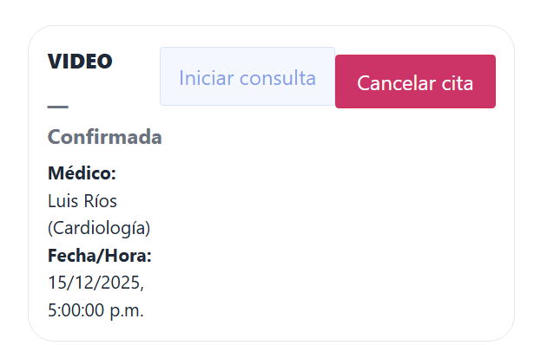
Figura 6.15 Cancelación y reembolso

6.21 Implementación de estilos CSS y estandarización visual
Para el desarrollo del prototipo funcional de la plataforma de telemedicina se implementó una hoja de estilos CSS personalizada con el objetivo de mejorar la claridad visual, la usabilidad y la consistencia en las principales pantallas del sistema. Esta capa de estilos complementa los estilos base proporcionados por el tema de WordPress, permitiendo adaptar la interfaz a los requerimientos del prototipo sin modificar directamente el núcleo del CMS.
La estandarización visual se aplicó de manera prioritaria en aquellas vistas consideradas críticas dentro del flujo principal del usuario, tales como el panel del paciente, el panel del médico, la agenda de citas, la historia clínica y la sala de consulta. Estas pantallas concentran la mayor interacción entre el sistema y los usuarios, por lo que se buscó garantizar una experiencia más uniforme y comprensible en dichos módulos.
Los estilos implementados incluyen la definición de variables CSS para el manejo de colores institucionales, tipografías, bordes redondeados y espaciados, así como la creación de componentes visuales reutilizables, tales como tarjetas informativas, botones de acción y contenedores de secciones. Esta estrategia permitió reducir la repetición de código y facilitar futuros ajustes visuales.
A continuación, se muestra un fragmento representativo de la hoja de estilos utilizada en el prototipo:
:root{
--tm-primary: #2563eb;
--tm-bg: #f6f7fb;
--tm-radius: 20px;
}

.tm-card{
background: var(--tm-bg);
border-radius: var(--tm-radius);
padding: 18px;
}

Debido al alcance académico del proyecto y al enfoque en la validación funcional del sistema, no todas las páginas del prototipo cuentan con una estandarización visual completa. Algunas vistas conservan estilos parciales o heredados del tema base de WordPress, lo cual no afecta el correcto funcionamiento del sistema ni el cumplimiento de los requerimientos establecidos en las historias de usuario.
La estandarización visual total del sistema se considera una mejora futura, susceptible de implementarse en una siguiente iteración del proyecto, una vez validadas las funcionalidades principales del prototipo de telemedicina.

7. RESULTADOS
En este capítulo se presentan las pantallas representativas del prototipo funcional de la plataforma de telemedicina desarrollada. El objetivo es mostrar de manera visual el funcionamiento general del sistema y evidenciar la operación de los principales flujos de atención tanto para el paciente como para el médico.
Cabe señalar que el prototipo tiene un enfoque demostrativo y académico, por lo que en este apartado se incluyen únicamente aquellas funcionalidades que cuentan con una representación directa en la interfaz del sistema, sin pretender que el desarrollo corresponda a un producto final listo para producción.

7.1 Flujo de atención del paciente
El flujo de atención del paciente inicia desde el acceso al sistema y culmina con la confirmación de una cita médica, incluyendo los pasos necesarios para la selección del médico, aceptación del consentimiento informado y pago simulado de la consulta.

7.1.1 Inicio de sesión del paciente
Esta pantalla permite al paciente acceder al sistema mediante sus credenciales previamente registradas, validando su identidad y asignando el rol correspondiente.
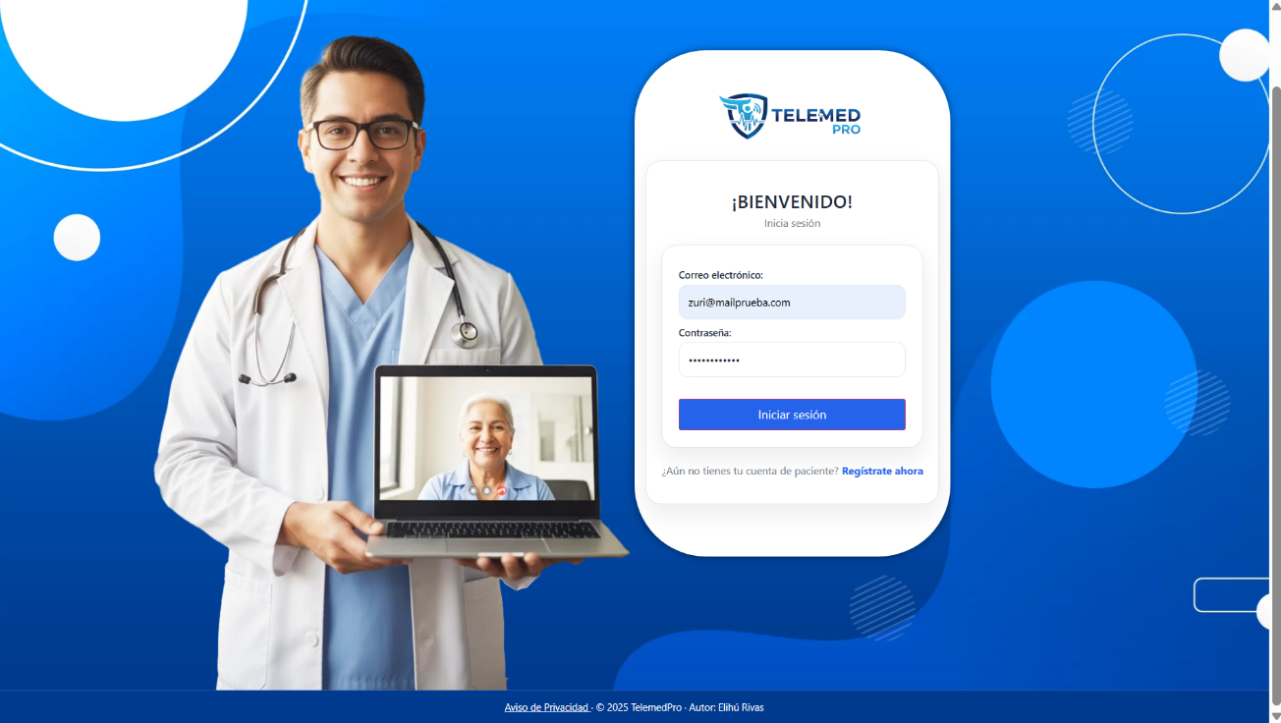
Figura 7.1 Pantalla de inicio de sesión del paciente

7.1.2 Registro de paciente
El sistema permite el registro de nuevos pacientes mediante un formulario que captura los datos personales necesarios para la operación del prototipo, así como la aceptación del Aviso de Privacidad.
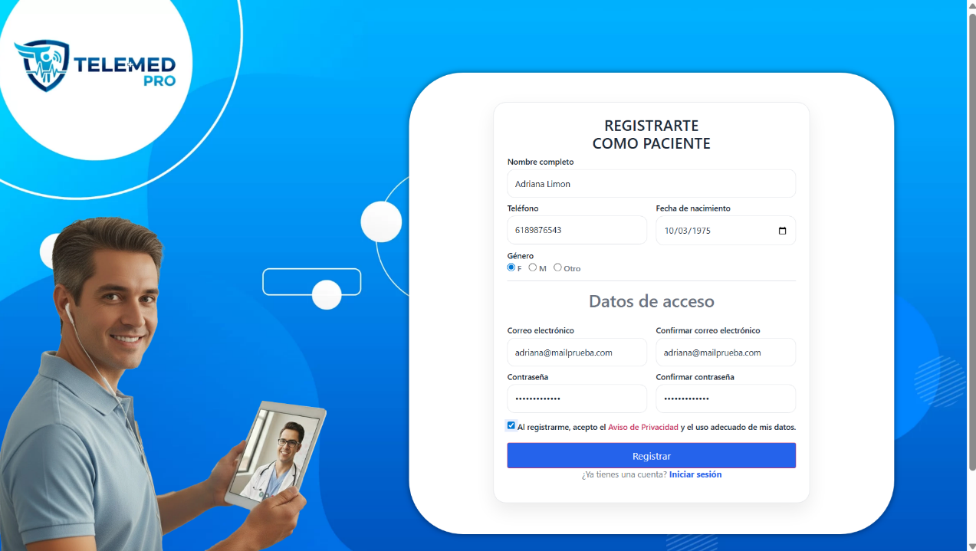
Figura 7.2 Pantalla de registro de paciente

7.1.3 Selección de especialidad y médico
Una vez autenticado, el paciente puede seleccionar la especialidad médica requerida y elegir al médico disponible, visualizando los horarios habilitados para la atención.
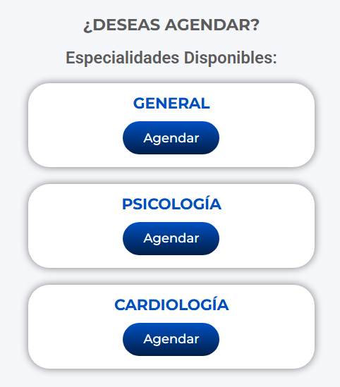
Figura 7.3 Pantalla de selección de especialidad médica
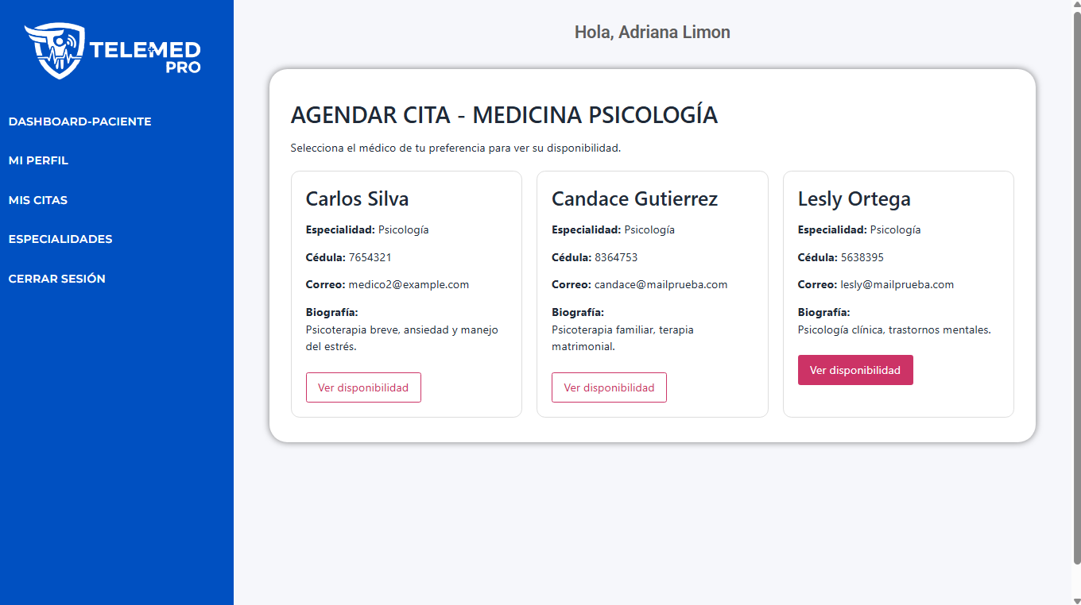
Figura 7.4 Pantalla de selección de médico

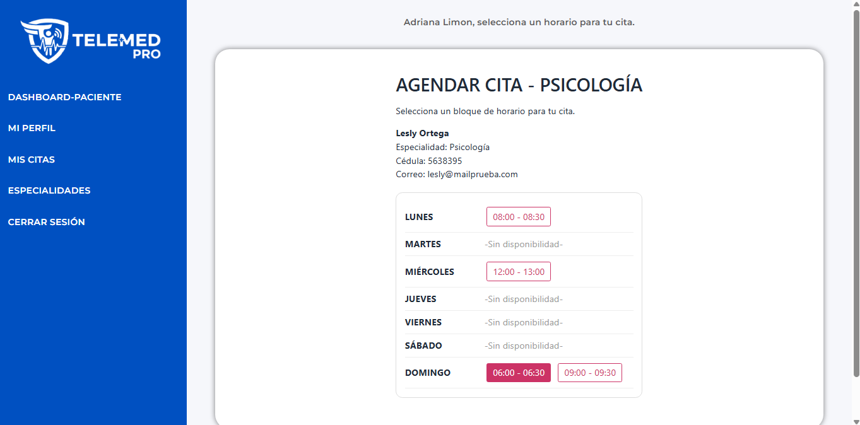
Figura 7.5 Pantalla de disponibilidad del médico

7.1.4 Confirmación de cita y consentimiento informado
Previo a la confirmación de la cita, el sistema muestra el consentimiento informado, el cual debe ser aceptado por el paciente para continuar con el proceso de atención.
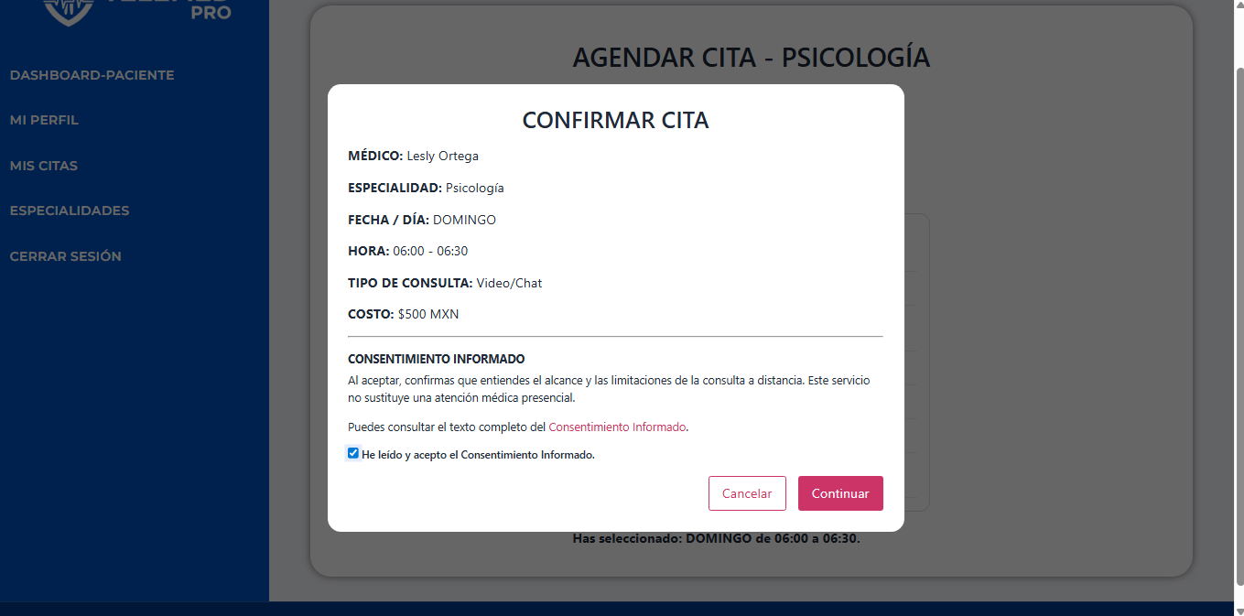
Figura 7.6 Pantalla de confirmación de cita

7.1.5 Pago simulado de la consulta
El prototipo incluye un flujo de pago simulado que permite confirmar la cita médica. Este proceso simula una pasarela de pago, sin realizar transacciones reales.
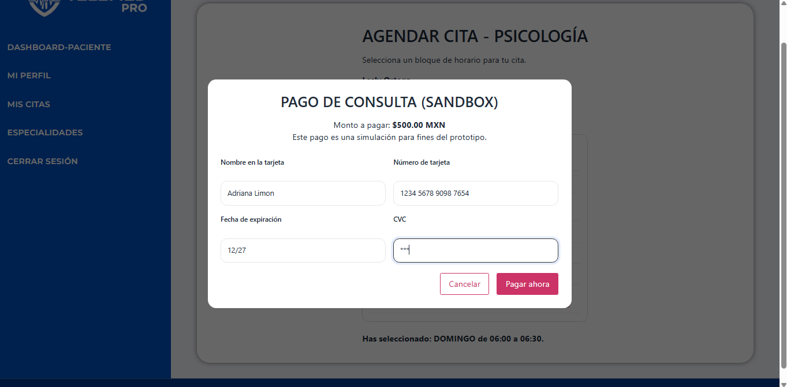
Figura 7.7 Pantalla de pago de consulta

7.1.6 Cita confirmada y panel del paciente
Una vez completado el proceso, el paciente puede visualizar sus citas confirmadas desde su panel principal, así como acceder a la sala de consulta en el horario correspondiente.

Figura 7.8 Pantalla de cita confirmada

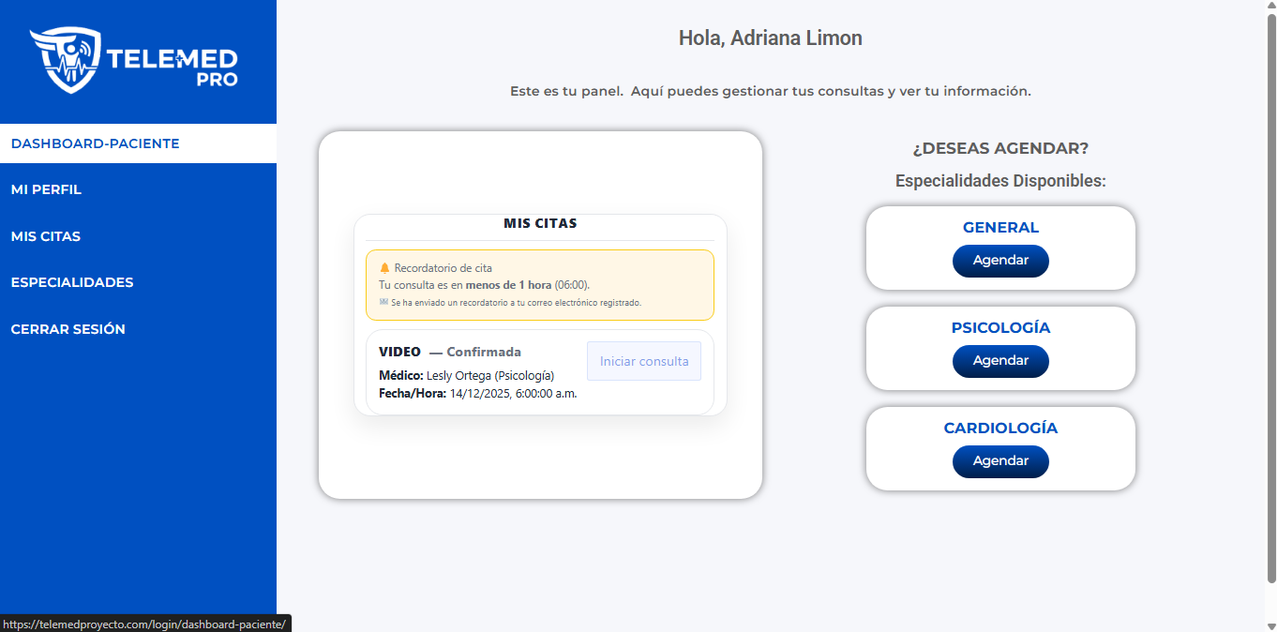
Figura 7.9 Pantalla de panel del paciente con citas

7.2 Flujo de atención médica
El flujo de atención médica muestra las funcionalidades disponibles para el rol del médico, permitiéndole gestionar su agenda, acceder a las consultas programadas y dar seguimiento a la información clínica del paciente.

7.2.1 Panel principal del médico
El médico accede a un panel principal donde puede visualizar un resumen de sus citas y acceder a las funcionalidades principales del sistema.
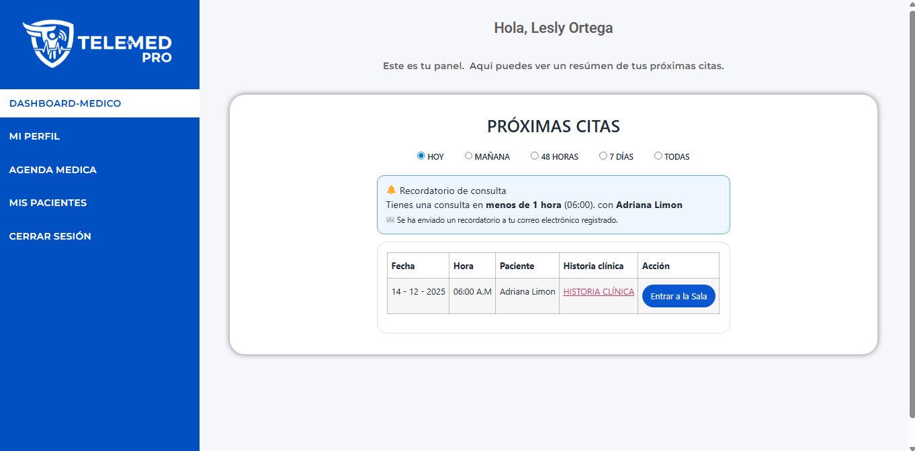
Figura 7.10 Pantalla de panel principal del médico

7.2.2 Agenda Médica
Desde la agenda médica, el médico especialista puede consultar las citas programadas, filtrarlas por fecha y acceder a los detalles de cada consulta.
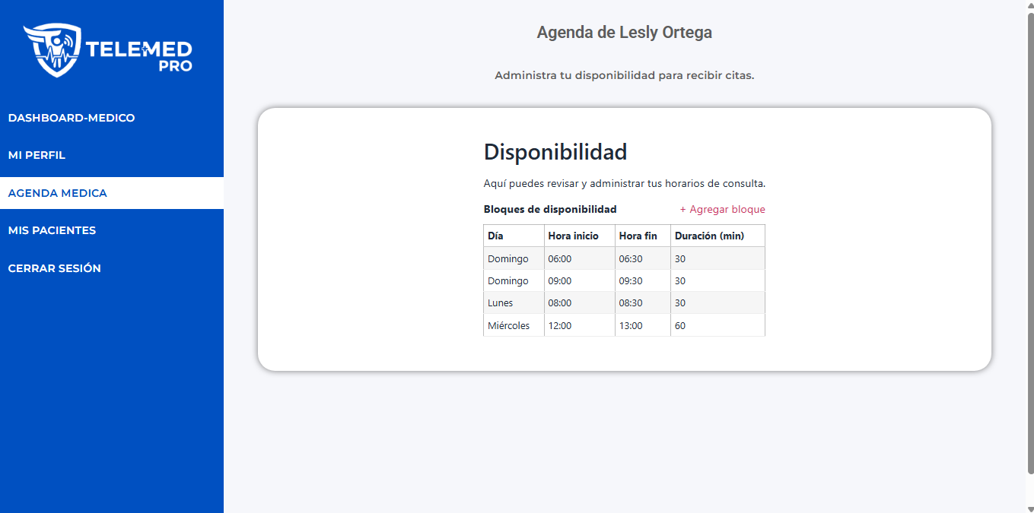
Figura 7.11 Pantalla de agenda del médico

7.2.3 Acceso a la consulta médica
El sistema habilita el acceso a la consulta únicamente dentro del horario establecido, garantizando el control de acceso y la correcta sincronización entre paciente y médico.
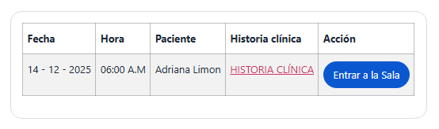
Figura 7.12 Pantalla de acceso a consulta habilitado

7.3 Historia clínica y gestión de información médica
Antes de la consulta, el médico puede acceder a la historia clínica del paciente y gestionar la información relevante para su atención.

7.3.1 Historia clínica del paciente
La historia clínica permite consultar y registrar antecedentes, alergias, medicamentos y notas de evolución, manteniendo un registro básico de la información médica del paciente.
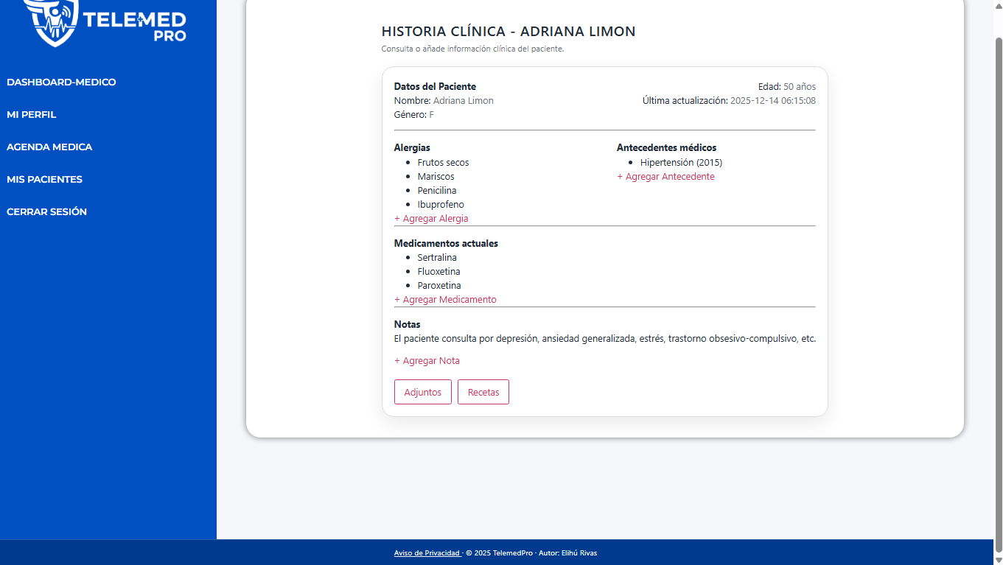
Figura 7.13 Pantalla de historia clínica del paciente

7.3.2 Adjuntar archivos clínicos
El sistema permite al médico adjuntar documentos clínicos como estudios o archivos complementarios, los cuales quedan asociados al historial del paciente.
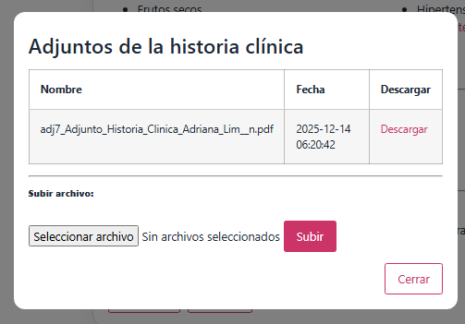
Figura 7.14 Pantalla de adjuntos de la historia clínica

7.3.3 Adjuntar receta médica
Como parte del seguimiento de la consulta, el médico puede adjuntar una receta médica digital, la cual se almacena en el sistema y puede ser consultada posteriormente.
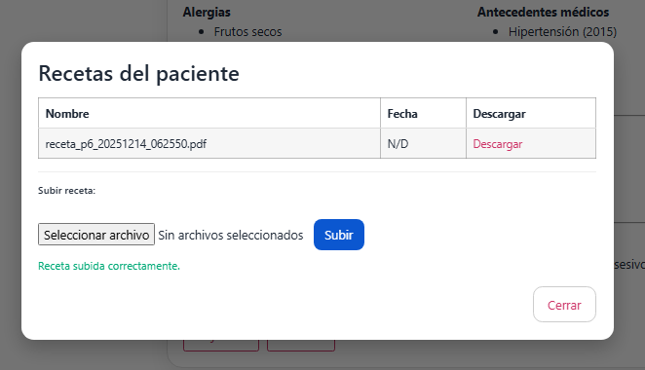
Figura 7.15 Pantalla de adjuntar receta

7.4 Comunicación sincrónica
El prototipo incorpora un módulo de comunicación sincrónica que permite la interacción entre paciente y médico durante la cita, mediante chat y videollamada de forma demostrativa.
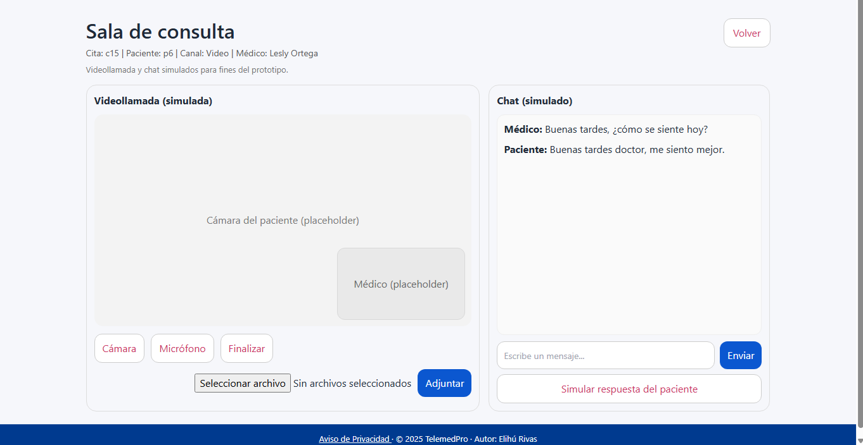
Figura 7.16 Pantalla de sala de consulta

7.5 Gestión de perfil
El sistema permite a los usuarios gestionar su información personal y consultar documentos asociados a sus consultas.
Tanto pacientes como médicos pueden actualizar sus datos personales desde el módulo de perfil, manteniendo su información vigente dentro del sistema.
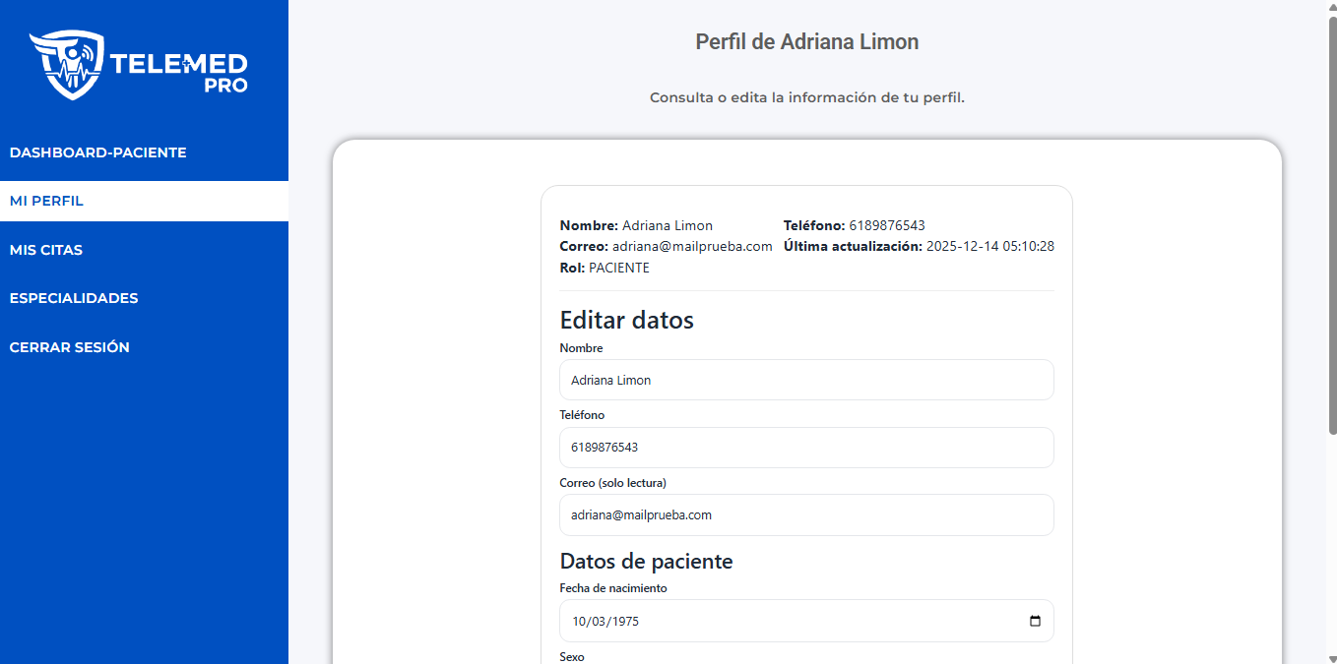
Figura 7.16 Pantalla de perfil del usuario

7.6 Video de demostración del prototipo
Como complemento a las pantallas mostradas, se elaboró un video de demostración donde se presenta el funcionamiento general del prototipo, recorriendo los principales flujos del sistema desde la perspectiva del paciente y del médico.
Enlace al video de demostración: Pendiente de publicación.

7.7 Conclusiones y proyección del prototipo
El prototipo funcional desarrollado cumple con los objetivos planteados en el caso de titulación, permitiendo demostrar de manera clara el flujo principal de atención médica a distancia mediante una plataforma web. A través de las pantallas y funcionalidades implementadas, se evidencia la viabilidad de un sistema de telemedicina orientado tanto al paciente como al médico, considerando aspectos operativos, técnicos y de experiencia de usuario.
Si bien el prototipo tiene un alcance académico y algunas funcionalidades se encuentran simuladas, su diseño permite identificar áreas claras de mejora y expansión. Entre las posibles extensiones futuras se encuentra la integración de servicios externos reales, como pasarelas de pago certificadas, servicios de videollamada especializados y sistemas de notificaciones automatizadas por múltiples canales.
Asimismo, el sistema podría fortalecerse mediante la incorporación de tableros analíticos que permitan visualizar métricas de uso, adopción y desempeño, tanto para el personal médico como para fines administrativos. La base de datos actual ya contempla el registro de la información necesaria para este tipo de análisis, lo que facilitaría su implementación en versiones posteriores.
Desde el contexto nacional, el prototipo representa una alternativa viable para apoyar la prestación de servicios de salud a distancia en México, especialmente en zonas con acceso limitado a atención médica presencial. La incorporación de elementos como el consentimiento informado y el aviso de privacidad sienta las bases para un desarrollo alineado con el marco legal y ético aplicable.
En conjunto, el prototipo desarrollado no solo cumple con los requerimientos del caso de titulación, sino que también plantea una base sólida sobre la cual se pueden construir soluciones más completas de telemedicina, demostrando la aplicación práctica de los conocimientos adquiridos durante la formación académica.

8. DESCRIPCIÓN DE LOS CONOCIMIENTOS UTILIZADOS PARA EL DESARROLLO DEL PROTOTIPO
El desarrollo del prototipo funcional de la plataforma de telemedicina permitió aplicar, de manera integrada, los conocimientos adquiridos en las asignaturas que conforman el examen global por áreas de conocimiento. En este capítulo se describe cómo dichos conocimientos se reflejan directamente en las evidencias esperadas para cada asignatura, de acuerdo con la guía de evaluación establecida.

8.1 Fundamentos de desarrollo de sistemas
En esta asignatura se evalúa la capacidad para definir una arquitectura clara, estructurar el sistema de forma modular y justificar las decisiones de diseño adoptadas.
En el prototipo desarrollado, la arquitectura del sistema se organizó en módulos bien definidos, tales como gestión de usuarios, gestión de citas, historia clínica y comunicación durante la consulta. Esta modularidad permitió separar responsabilidades y facilitar el mantenimiento del sistema.
Las decisiones de diseño se justificaron a partir del análisis del problema y del alcance del prototipo, priorizando un flujo de atención claro para el paciente y el médico, así como una estructura que permitiera escalar el sistema en versiones futuras.

8.2 Programación web y tópicos selectos de programación web
Para esta área se consideran evidencias relacionadas con la calidad del front-end, el manejo de estado del sistema, el uso de componentes y criterios básicos de accesibilidad.
En el prototipo, la calidad del front-end se refleja en interfaces claras y consistentes, diseñadas para facilitar la interacción del usuario con el sistema. Se cuidó la organización visual de formularios, paneles y mensajes de confirmación, priorizando la usabilidad.
El manejo de estado se implementó principalmente en el flujo de las citas médicas, controlando su transición entre distintos estados (disponible, confirmada, en curso y finalizada), así como en la gestión de sesiones y roles de usuario. Asimismo, se reutilizaron componentes visuales y funcionales, como formularios y tarjetas de información, para mantener consistencia en la interfaz.

8.3 Desarrollo de proyectos de software
En esta asignatura se evalúa la planeación del trabajo, la organización en sprints y la gestión del backlog y los riesgos del proyecto.
El desarrollo del prototipo se organizó mediante un plan de trabajo dividido en sprints, lo que permitió avanzar de manera incremental y controlar el progreso del sistema. Las funcionalidades se definieron a partir de historias de usuario priorizadas, las cuales conformaron el backlog del proyecto.
Este enfoque facilitó la identificación temprana de riesgos, la corrección de desviaciones y la entrega progresiva de funcionalidades, asegurando que el prototipo cumpliera con los objetivos establecidos dentro del tiempo disponible.

8.4 Planificación y modelado
La evidencia esperada en esta área incluye el modelo de datos, el uso de diagramas y la trazabilidad entre historias de usuario, casos de uso y pruebas.
En el proyecto se elaboró un modelo de datos relacional que representa las principales entidades del sistema y sus relaciones. Asimismo, se desarrollaron diagramas de contexto, casos de uso y diagramas de flujo que permitieron visualizar el funcionamiento general del sistema.
La trazabilidad se aseguró al vincular los requerimientos con las historias de usuario, los casos de uso y las funcionalidades implementadas en el prototipo, permitiendo verificar que cada elemento del sistema respondiera a un requerimiento previamente identificado.

8.5 Negocios por Internet
En esta asignatura se evalúan evidencias relacionadas con el flujo de pagos, la generación de comprobantes y el uso de notificaciones.
El prototipo incorpora un flujo de pago simulado que permite confirmar una cita médica, representando el funcionamiento de una pasarela de pago en un entorno real. Una vez realizado el pago, el sistema genera un comprobante asociado a la cita.
Adicionalmente, se contempló el uso de notificaciones para informar al usuario sobre el estado de sus citas, reforzando la experiencia del usuario dentro de una plataforma de servicios digitales.

8.6 Consultoría
Para el área de consultoría se espera evidencia del levantamiento de requisitos, la definición de una propuesta de valor y la demostración del sistema al cliente.
En el desarrollo del proyecto se realizó el levantamiento de requisitos a partir de una necesidad real: la atención médica a distancia. Con base en este análisis se definió una propuesta de valor orientada a facilitar el acceso a servicios de telemedicina mediante una plataforma web.
El prototipo funcional desarrollado sirve como medio para demostrar la solución propuesta, permitiendo visualizar de forma concreta cómo la tecnología responde a los requerimientos del cliente.

8.7 Negocios inteligentes
En el desarrollo del prototipo se contempló el diseño y la implementación de una base de datos capaz de registrar información relevante sobre la operación del sistema, tales como el historial de citas, los estados de atención, los tiempos asociados a cada consulta y las acciones realizadas por los usuarios dentro de la plataforma.
Actualmente, esta información se utiliza principalmente con fines operativos dentro de los tableros del paciente y del médico, permitiendo gestionar citas, controlar accesos en función del tiempo y dar seguimiento a la atención médica. Sin embargo, la estructura de los datos registrados constituye la base necesaria para la implementación futura de tableros analíticos orientados a negocios inteligentes.
En versiones posteriores del sistema, esta información podría aprovecharse para construir indicadores clave de desempeño, métricas de adopción y visualizaciones simples que apoyen la toma de decisiones tanto a nivel operativo como administrativo, sin requerir modificaciones sustanciales al modelo de datos existente.

8.8 Tópicos avanzados de bases de datos
En esta área se evalúa la correcta aplicación de la integridad relacional, el uso de índices básicos y la implementación de consultas parametrizadas.
El diseño de la base de datos del prototipo se realizó bajo un enfoque relacional, definiendo claves primarias y foráneas que garantizan la integridad de la información. Se utilizaron índices básicos para optimizar las consultas más frecuentes y se implementaron consultas parametrizadas para mejorar la seguridad y el rendimiento del sistema.

8.9 Cumplimiento legal y ético
Para el cumplimiento legal y ético se consideran evidencias básicas relacionadas con el consentimiento informado y la privacidad de la información.
El prototipo contempla aspectos básicos de cumplimiento legal y ético aplicables al contexto de la telemedicina en México, particularmente en lo relacionado con el uso responsable de la información y la protección de los datos personales.
Se incorporó el consentimiento informado como un requisito previo a la confirmación de una cita médica, asegurando que el paciente conozca el alcance del servicio, sus limitaciones y las condiciones de atención. De igual forma, el sistema incluye un Aviso de Privacidad que informa al usuario sobre el tratamiento de sus datos personales.
Desde el punto de vista ético, se consideró el manejo adecuado de la información clínica mediante controles de acceso por rol, limitando la visualización y modificación de datos únicamente a los perfiles autorizados. Estos elementos contribuyen a garantizar la confidencialidad de la información médica y fomentan la confianza del usuario en el uso de la plataforma.

9. REFERENCIAS
Schwaber, K., & Sutherland, J. (2020). La Guía Scrum™. Scrum.org.
https://scrumguides.org/docs/scrumguide/v2020/2020-Scrum-Guide-Spanish-European.pdf
Pressman, R. S., & Maxim, B. R. (2019). Ingeniería de Software: Un enfoque práctico (9ª ed.). McGraw-Hill.
Centro Nacional de Excelencia Tecnológica en Salud [CENETEC]. (2024). Boletín de Telesalud 15 (May-Ago 2024).
https://cenetec-difusion.com/observatoriotelesalud/wp-content/uploads/2024/09/Boletin-en-Telesalud-15_May-Ago-2024.pdf
Instituto Nacional de Transparencia, Acceso a la Información y Protección de Datos Personales [INAI]. (2020). Ley Federal de Protección de Datos Personales en Posesión de los Particulares. Diario Oficial de la Federación. https://www.dof.gob.mx/nota_detalle.php?codigo=5150631
Organización Mundial de la Salud [OMS]. (2010). Telemedicine: Opportunities and developments in Member States (Report of the second global survey on eHealth).
https://apps.who.int/iris/handle/10665/44497
Organización Panamericana de la Salud [OPS]. (2024). Salud digital en América Latina: legislación actual y desafíos.
https://iris.paho.org/bitstream/handle/10665.2/59521/v48e402024.pdf
Revista Abogacía. (2025). Telemedicina en México: regulación pendiente para garantizar el derecho a la salud. https://www.revistaabogacia.com/telemedicina-en-mexico-regulacion-pendiente-para-garantizar-el-derecho-a-la-salud
Saluddigital.io. (2024). Telemedicina en México: barreras y oportunidades. https://www.saluddigital.io/blog/telemedicina-en-m%C3%A9xico-barreras-y-oportunidades
Secretaría de Salud. (1998). Norma Oficial Mexicana NOM-168-SSA1-1998, del expediente clínico. Diario Oficial de la Federación. https://dof.gob.mx/nota_detalle.php?codigo=4881768&fecha=30/09/1999
Secretaría de Salud. (2012). Norma Oficial Mexicana NOM-004-SSA3-2012, del expediente clínico. Diario Oficial de la Federación. https://www.dof.gob.mx/normasOficiales/4415/salud/salud.htm
Secretaría de Salud. (2023). ¿Qué es la telesalud y la telemedicina? https://www.gob.mx/salud/dgmoss/acciones-y-programas/que-es-la-telesalud-y-la-telemedicina
Centro Nacional de Excelencia Tecnológica en Salud [CENETEC]. (2024). Boletín de Telesalud 15 (May-Ago 2024). https://cenetec-difusion.com/observatoriotelesalud/wp-content/uploads/2024/09/Boletin-en-Telesalud-15_May-Ago-2024.pdf
Organización Panamericana de la Salud [OPS]. (2024). Salud digital en América Latina: legislación actual y desafíos. https://iris.paho.org/bitstream/handle/10665.2/59521/v48e402024.pdf
Saluddigital.io. (2024). Telemedicina en México: barreras y oportunidades. https://www.saluddigital.io/blog/telemedicina-en-m%C3%A9xico-barreras-y-oportunidades

